УТВЕРЖДЕНЫ
Решением Коллегии
Евразийской экономической комиссии
от 20 г. №

Правила
информационного взаимодействия
при реализации средствами интегрированной информационной
системы Евразийского экономического союза общего процесса
«Обеспечение информационного взаимодействия между уполномоченными операторами (органами) государств – членов Евразийского экономического союза при отслеживании перевозок
с применением навигационных пломб по территориям двух и более государств – членов Евразийского экономического союза»

I. Общие положения

1. Настоящие Правила разработаны в соответствии со следующими международными договорами и актами, составляющими право Евразийского экономического союза (далее – Союз):
Договор о Евразийском экономическом союзе от 29 мая 2014 года;
Соглашение о применении в Евразийском экономическом союзе навигационных пломб для отслеживания перевозок
от 19 апреля 2022 года (далее – Соглашение);
Решение Совета Евразийской экономической комиссии
от 29.08.2023 г. № 81 «О составе сведений из электронных документов
и (или) сведений из документов, которые должна содержать навигационная пломба на период отслеживания конкретной перевозки»;
Решение Коллегии Евразийской экономической комиссии
от 6 ноября 2014 г. № 200 «О технологических документах, регламентирующих информационное взаимодействие при реализации средствами интегрированной информационной системы внешней
и взаимной торговли общих процессов»;
Решение Коллегии Евразийской экономической комиссии
от 27 января 2015 г. № 5 «Об утверждении Правил электронного обмена данными в интегрированной информационной системе внешней
и взаимной торговли»;
Решение Коллегии Евразийской экономической комиссии
от 14 апреля 2015 г. № 29 «О перечне общих процессов в рамках Евразийского экономического союза и внесении изменения в Решение Коллегии Евразийской экономической комиссии от 19 августа 2014 г. № 132»;
Решение Коллегии Евразийской экономической комиссии
от 9 июня 2015 г. № 63 «О Методике анализа, оптимизации, гармонизации и описания общих процессов в рамках Евразийского экономического союза»;
Решение Коллегии Евразийской экономической комиссии
от 28 сентября 2015 г. № 125 «Об утверждении Положения об обмене электронными документами при трансграничном взаимодействии органов государственной власти государств – членов Евразийского экономического союза между собой и с Евразийской экономической комиссией»;
Решение Коллегии Евразийской экономической комиссии
от 11 июля 2023 г. № 97 «О Требованиях к организации хранения электронных документов и (или) сведений из документов, содержащихся в навигационной пломбе на период отслеживания конкретной перевозки»;
Решение Коллегии Евразийской экономической комиссии
от 22 августа 2023 г. № 127 «О Порядке совершения действий национальными операторами, уполномоченными операторами (органами) и контролирующими органами при возникновении нештатной ситуации и (или) осуществлении несанкционированного действия в ходе отслеживания перевозки объектов отслеживания
по территориям государств – членов Евразийского экономического союза с применением навигационных пломб»;
Решение Коллегии Евразийской экономической комиссии
от 22 августа 2023 г. № 128 «О некоторых вопросах применения навигационных пломб»;
Решение Коллегии Евразийской экономической комиссии
от 22 августа 2023 г. № 129 «О Порядке действий контролирующих органов и национальных операторов, необходимых для активации
и деактивации навигационной пломбы, зарегистрированной
в информационной системе национального оператора иного
государства – члена Евразийского экономического союза,
чем государство-член, на территории которого начинается отслеживание перевозки объектов отслеживания»;
Решение Коллегии Евразийской экономической комиссии
от 22 августа 2023 г. № 130 «О Порядке обмена информацией
о принятых в процессе перевозки мерах и формах контроля
между контролирующими органами государств – членов Евразийского экономического союза в отношении товаров (продукции), перевозимых по территориям государств-членов с применением навигационных пломб»;
Решение Коллегии Евразийской экономической комиссии
от 22 августа 2023 г. № 131 «Об определении относимых к нештатным ситуациям случаев, возникших в пути следования (перевозки)
по территориям государств – членов Евразийского экономического союза объектов отслеживания»;
Решение Коллегии Евразийской экономической комиссии
от 14 сентября 2023 г. № 139 «Об информационном взаимодействии между уполномоченными операторами (органами) государств – членов Евразийского экономического союза при отслеживании перевозок
с применением навигационных пломб»;
Решение Коллегии Евразийской экономической комиссии
от 20 февраля 2024 г. № 12 «О порядках совершения действий национальных операторов, уполномоченных операторов (органов)
и контролирующих органов, задействованных при снятии навигационных пломб в пути следования (перевозки) по территориям государств – членов Евразийского экономического союза без прекращения наблюдения за объектом отслеживания и их последующем наложении, при замене навигационной пломбы в пути следования (перевозки) объекта отслеживания по территориям государств – членов Евразийского экономического союза, и случаях, при которых навигационная пломба может быть снята либо допускается ее замена
в пути следования (перевозки) объекта отслеживания»;
Решение Коллегии Евразийской экономической комиссии
от 9 апреля 2024 г. № 36 «Об утверждении правил реализации общего процесса «Обеспечение информационного взаимодействия между уполномоченными операторами (органами) государств – членов Евразийского экономического союза при отслеживании перевозок
с применением навигационных пломб по территориям двух и более государств – членов Евразийского экономического союза».

II. Область применения

2. Настоящие Правила разработаны в целях определения порядка
и условий информационного взаимодействия между участниками общего процесса «Обеспечение информационного взаимодействия между уполномоченными операторами (органами) государств – членов Евразийского экономического союза при отслеживании перевозок
с применением навигационных пломб по территориям двух и более государств – членов Евразийского экономического союза»
(далее соответственно – уполномоченный оператор, общий процесс
и государство-член), включая описание процедур, выполняемых в рамках этого общего процесса.

3. Настоящие Правила применяются участниками общего процесса при контроле за порядком выполнения процедур и операций в рамках общего процесса, а также при проектировании, разработке и доработке компонентов информационных систем, обеспечивающих реализацию общего процесса.

III. Основные понятия

4. Для целей настоящих Правил используются понятия, которые означают следующее:
«нештатная ситуация» – случай, возникший в пути следования (перевозки) по территориям государств - членов объектов отслеживания, отнесенный к нештатным ситуациям в соответствии
с пунктом 1 Решения Коллегии Евразийской экономической комиссии
от 22 августа 2023 г. № 131 «Об определении относимых к нештатным ситуациям случаев, возникших в пути следования (перевозки)
по территориям государств - членов Евразийского экономического союза объектов отслеживания», и (или) осуществление несанкционированного операции в пути следования (перевозки), определенной в пункте 2
статьи 10 Соглашения.
Понятия «группа процедур общего процесса», «информационный объект общего процесса», «исполнитель», «операция общего процесса», «процедура общего процесса» и «участник общего процесса», используемые в настоящих Правилах, применяются в значениях, определенных Методикой анализа, оптимизации, гармонизации
и описания общих процессов в рамках Евразийского экономического союза, утвержденной Решением Коллегии Евразийской экономической комиссии от 9 июня 2015 г. № 63.
Иные понятия применяются в значениях, определенных Договором о Евразийском экономическом союзе от 29 мая 2014 года, Соглашением, Порядком информационного взаимодействия между уполномоченными операторами (органами) государств – членов Евразийского экономического союза при отслеживании перевозок с применением навигационных пломб (Приложение № 1 к Решению Коллегии Евразийской экономической комиссии от 14 сентября 2023 г. № 139).

IV. Основные сведения об общем процессе

5. Полное наименование общего процесса: «Обеспечение информационного взаимодействия между уполномоченными операторами (органами) государств – членов Евразийского экономического союза при отслеживании перевозок с применением навигационных пломб по территориям двух и более государств – членов Евразийского экономического союза».

6. Кодовое обозначение общего процесса: P.LS.06, версия 1.0.0.

1. Цель и задачи общего процесса

7. Целью общего процесса является обеспечение информационного взаимодействия между уполномоченными операторами в соответствии
с положениями Соглашения и актами органов Союза, разработанными
в целях его реализации при отслеживании перевозок с применением навигационных пломб по территориям двух и более государств – членов.

8. Для достижения цели общего процесса необходимо решить следующие задачи:
а) применение единых подходов к обработке информации при
ее передаче между уполномоченными операторами;
б) разработка на основе модели данных Союза и применение унифицированных структур электронных документов (сведений), используемых в процессе межгосударственного информационного взаимодействия;
в) применение необходимых для информационного взаимодействия справочников и классификаторов, входящих
в состав ресурсов единой системы нормативно-справочной информации Союза;
г) реализация обмена информацией между уполномоченными операторами с использованием средств интегрированной системы Союза.

2. Участники общего процесса

9. Перечень участников общего процесса приведен в таблице 1.
Таблица 1
Перечень участников общего процесса

Кодовое обозначение | Наименование | Описание
1 | 2 | 3
P.LS.06.ACT.001 | оператор отслеживания перевозки | уполномоченный оператор государства-члена,  на территории которого началось наблюдение  за объектом отслеживания
P.LS.06.ACT.002 | оператор регистрации | уполномоченный оператор государства-члена,  на территории которого находится национальный оператор, в информационной системе которого зарегистрирована навигационная пломба
P.LS.06.ACT.003 | оператор проследования | уполномоченный оператор государства-члена,  по территории которого осуществлялась, осуществляется либо планируется перевозка объекта отслеживания
P.LS.06.ACT.004 | оператор завершения перевозки | уполномоченный оператор государства-члена,  на территории которого осуществляются действия  по прекращению наблюдения за объектом отслеживания
P.LS.06.ACT.005 | оператор применения мер  и форм контроля | уполномоченный оператор государства-члена,  на территории которого контролирующими органами были применены меры  и формы контроля  в отношении объекта отслеживания
P.LS.06.ACT.006 | фактический оператор проследования | уполномоченный оператор государства-члена,  на территорию которого перемещен объект отслеживания, и в отношении этого объекта отслеживания  не завершены мероприятия, связанные с возникновением нештатной ситуации
P.LS.06.ACT.007 | оператор, представляющий информацию  об аннулировании | уполномоченный оператор, представляющий информацию об аннулировании ранее направленных сведений
P.LS.06.ACT.008 | оператор, обрабатывающий информацию  об аннулировании | уполномоченный оператор, обрабатывающий информацию об аннулировании ранее направленных сведений

3. Структура общего процесса

10. Общий процесс представляет собой совокупность процедур, сгруппированных по своему назначению:
а) процедуры информационного взаимодействия при проверке возможности использования навигационной пломбы;
б) процедуры информационного взаимодействия при совершении действий с навигационной пломбой;
в) процедуры информационного взаимодействия при наблюдении за объектом отслеживания;
г) процедуры информационного взаимодействия при контроле перевозки объектов отслеживания;
д) процедуры информационного взаимодействия при применении мер и форм контроля;
е) процедуры информационного взаимодействия при аннулировании ранее представленных сведений.

11. Процедуры, включенные в каждую из групп процедур, выполняются двумя или более участниками информационного взаимодействия. Состав участников информационного взаимодействия приведен в разделе VIII настоящих Правил.
Представление сведений в рамках выполнения процедур осуществляется в соответствии с Регламентом информационного взаимодействия между уполномоченными операторами (органами) государств – членов Евразийского экономического союза при реализации средствами интегрированной информационной системы Евразийского экономического союза общего процесса «Обеспечение информационного взаимодействия между уполномоченными операторами (органами) государств – членов Евразийского экономического союза при отслеживании перевозок с применением навигационных пломб по территориям двух и более государств – членов Евразийского экономического союза», утвержденным Решением Коллегии Евразийской экономической комиссии от 20 г. № (далее – Регламент информационного взаимодействия при отслеживании перевозок с применением навигационных пломб). Формат и структура представляемых сведений должны соответствовать Описанию форматов и структур электронных документов и сведений, используемых для реализации средствами интегрированной информационной системы Евразийского экономического союза общего процесса «Обеспечение информационного взаимодействия между уполномоченными операторами (органами) государств – членов Евразийского экономического союза при отслеживании перевозок
с применением навигационных пломб по территориям двух и более государств – членов Евразийского экономического союза», утвержденному Решением Коллегии Евразийской экономической комиссии от 20 г. № (далее – Описание форматов
и структур электронных документов и сведений).

12. Приведенное описание структуры общего процесса представлено на рисунке 1.
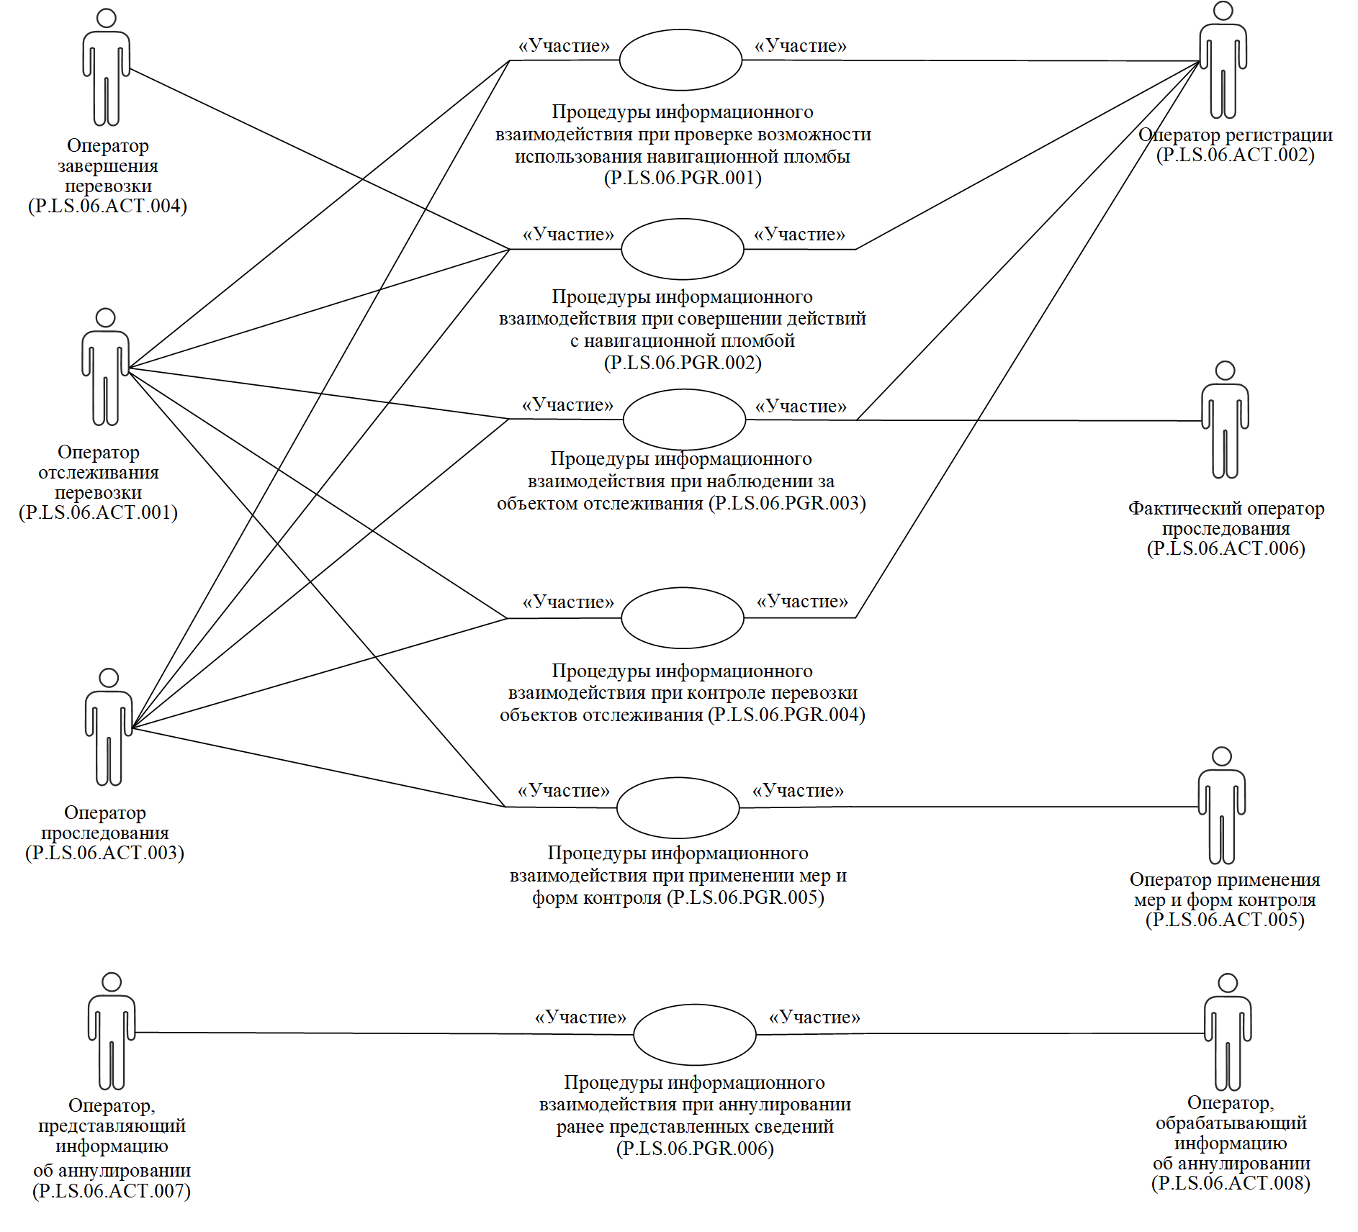
Рис. 1. Структура общего процесса

13. Порядок выполнения процедур общего процесса, сгруппированных по своему назначению, включая детализированное описание операций, приведен в разделе VIII настоящих Правил.

14. Для каждой группы процедур приводится общая схема, демонстрирующая связи между процедурами общего процесса и порядок их выполнения. Общая схема процедур построена с использованием графической нотации UML (унифицированный язык моделирования – Unified Modeling Language) и снабжена текстовым описанием.

4. Группа процедур информационного взаимодействия при проверке возможности использования навигационной пломбы (P.LS.06.PGR.001)

15. В состав группы процедур информационного взаимодействия при проверке возможности использования навигационной пломбы (P.LS.06.PGR.001) входят процедуры:
«Запрос оператором отслеживания перевозки информации
о возможности использования навигационной пломбы» (P.LS.06.PRC.001);
«Запрос оператором проследования информации о возможности использования навигационной пломбы» (P.LS.06.PRC.002).

16. Приведенное описание группы процедур информационного взаимодействия при проверке возможности использования навигационной пломбы представлено на рисунке 2.
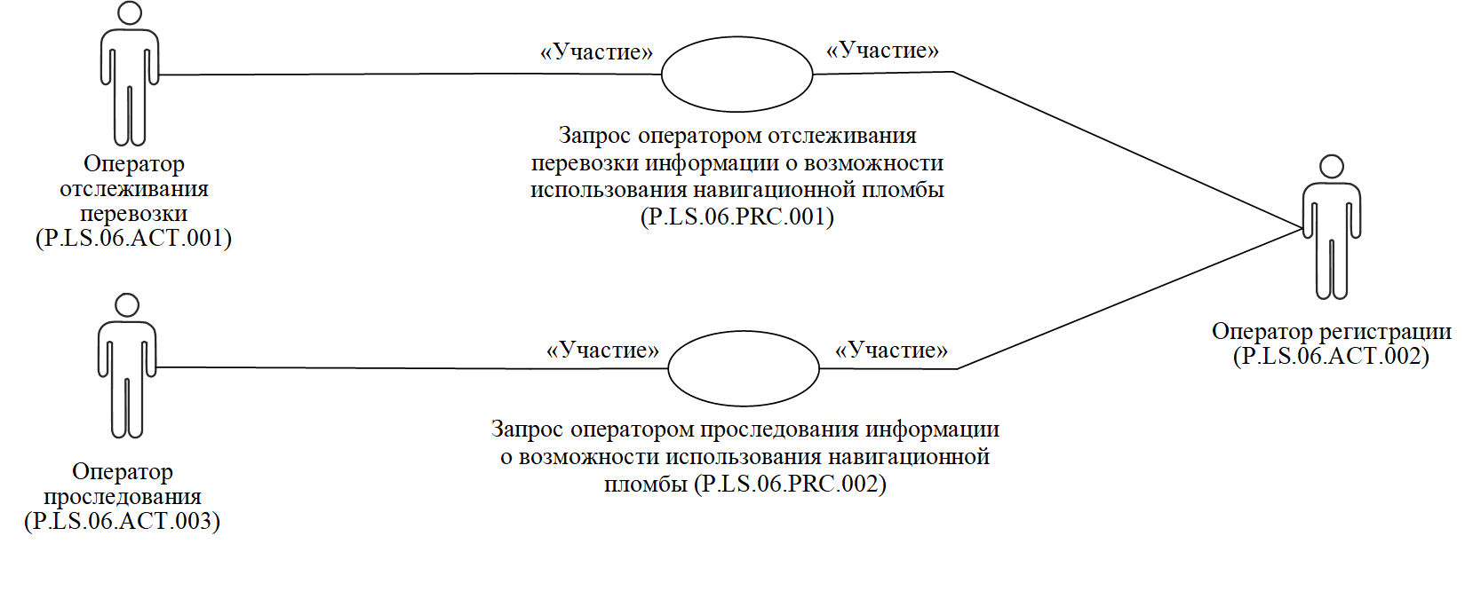
Рис. 2. Общая схема группы процедур информационного взаимодействия при проверке возможности использования навигационной пломбы

17. Перечень процедур общего процесса, входящих в группу процедур информационного взаимодействия при проверке возможности использования навигационной пломбы, приведен в таблице 2.
Таблица 2
Перечень процедур общего процесса, входящих в группу процедур информационного взаимодействия при проверке возможности использования навигационной пломбы

Кодовое обозначение | Наименование | Описание
1 | 2 | 3
P.LS.06.PRC.001 | запрос оператором отслеживания перевозки информации о возможности использования навигационной пломбы | процедура предназначена для представления оператором регистрации оператору отслеживания перевозки сведений о возможности использования навигационной пломбы
P.LS.06.PRC.002 | запрос оператором проследования информации  о возможности использования навигационной пломбы | процедура предназначена для представления оператором регистрации оператору проследования сведений  о возможности использования навигационной пломбы

5. Группа процедур информационного взаимодействия при совершении действий с навигационной пломбой (P.LS.06.PGR.002)

18. В состав группы процедур информационного взаимодействия при совершении действий с навигационной пломбой (P.LS.06.PGR.002) входят процедуры:
«Запись информации в навигационную пломбу» (P.LS.06.PRC.003);
«Запрос оператором отслеживания перевозки совершения действий с навигационной пломбой» (P.LS.06.PRC.004);
«Запрос оператором проследования совершения действий
с навигационной пломбой» (P.LS.06.PRC.005);
«Запрос оператором завершения перевозки совершения действий
с навигационной пломбой» (P.LS.06.PRC.006);
«Информирование оператора регистрации о совершении действий с навигационной пломбой» (P.LS.06.PRC.007);
«Информирование о совершении оператором проследования действий с навигационной пломбой» (P.LS.06.PRC.008).
«Информирование о совершении оператором завершения перевозки действий с навигационной пломбой» (P.LS.06.PRC.009);
«Информирование оператором проследования о замене навигационной пломбы» (P.LS.06.PRC.010);

19. Приведенное описание группы процедур информационного взаимодействия при совершении действий с навигационной пломбой представлено на рисунке 3.
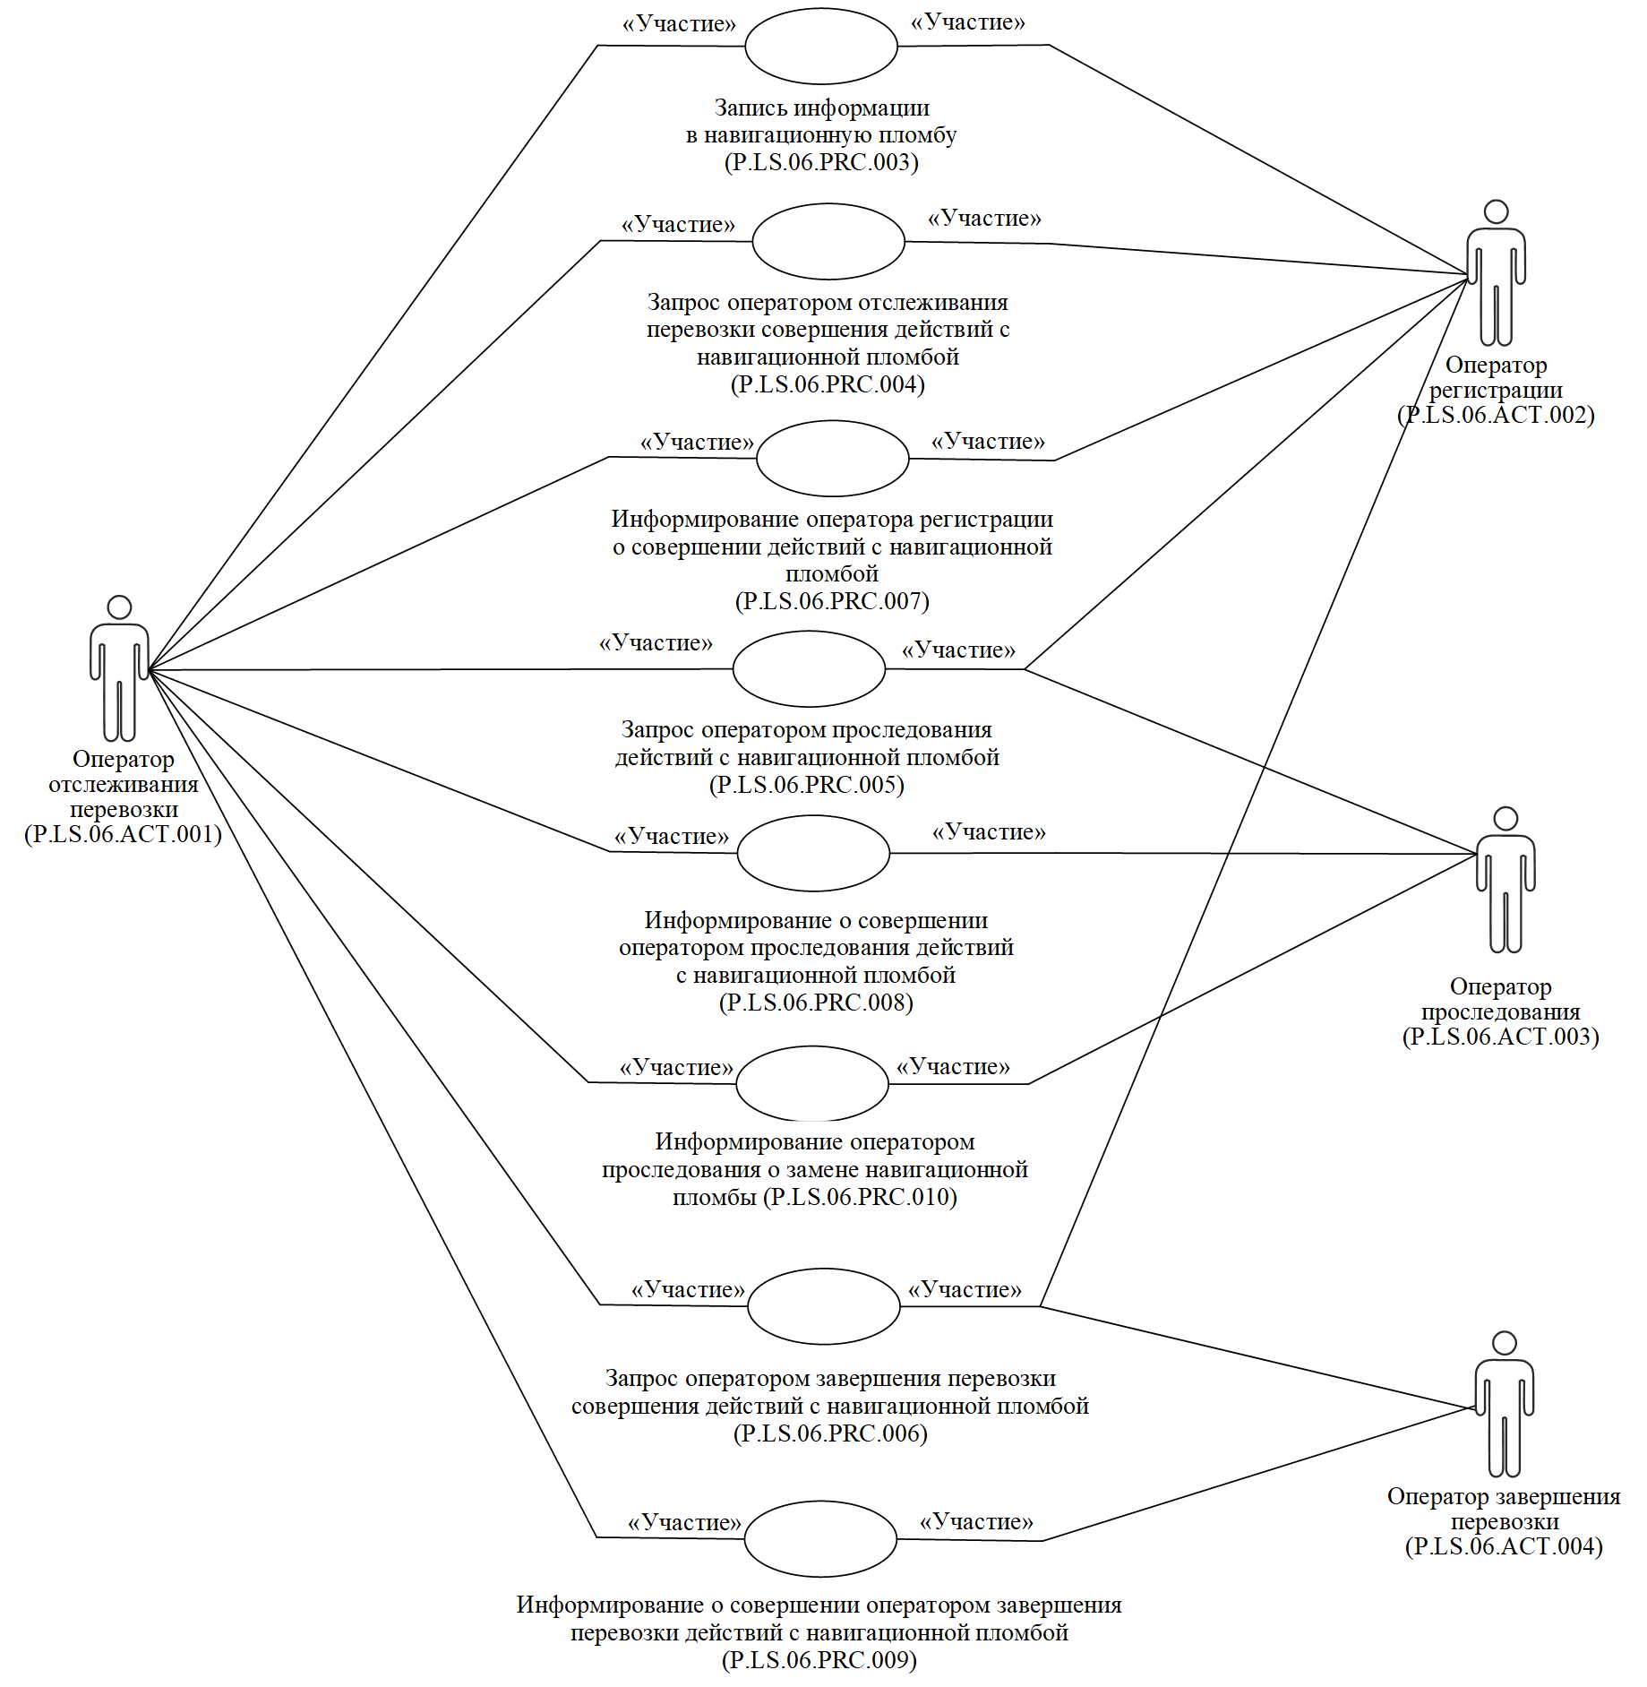
Рис. 3. Общая схема группы процедур информационного взаимодействия при совершении действий с навигационной пломбой

20. Перечень процедур общего процесса, входящих в группу процедур информационного взаимодействия при совершении действий
с навигационной пломбой, приведен в таблице 3.
Таблица 3
Перечень процедур общего процесса, входящих в группу процедур информационного взаимодействия при совершении действий
с навигационной пломбой

Кодовое обозначение | Наименование | Описание
1 | 2 | 3
P.LS.06.PRC.003 | запись информации  в навигационную пломбу | процедура предназначена для представления оператором отслеживания перевозки оператору регистрации документов и сведений, предназначенных для записи  в навигационную пломбу
P.LS.06.PRC.004 | запрос оператором отслеживания перевозки совершения действий  с навигационной пломбой | процедура предназначена для для представления оператором отслеживания перевозки оператору регистрации запроса на совершение действия  с навигационной пломбой при ее активации, деактивации, дистанционном размыкании элемента пломбирования,  а также при смене периодичности направления сообщений от навигационной пломбы
P.LS.06.PRC.005 | запрос оператором проследования совершения действий с навигационной пломбой | процедура предназначена для представления оператором проследования оператору отслеживания перевозки запроса на совершение действия с навигационной пломбой при ее деактивации или дистанционном размыкании элемента пломбирования,  в случае снятия навигационной пломбы без прекращения наблюдения за объектом отслеживания или при замене навигационной пломбы
P.LS.06.PRC.006 | запрос оператором завершения перевозки совершения действий с навигационной пломбой | процедура предназначена для представления оператором завершения перевозки оператору отслеживания перевозки запроса  на совершение действия  с навигационной пломбой при ее деактивации или дистанционном размыкании элемента пломбирования  в случае совершения операций  в месте завершения перевозки объекта отслеживания
P.LS.06.PRC.007 | информирование оператора регистрации о совершении действий с навигационной пломбой | процедура предназначена для представления оператором отслеживания перевозки оператору регистрации информации о размыкании элемента пломбирования  с использованием специального устройства или замыкании элемента пломбирования
P.LS.06.PRC.008 | информирование о совершении оператором проследования действий с навигационной пломбой | процедура предназначена для представления оператором проследования оператору отслеживания перевозки информации о размыкании элемента пломбирования  с использованием специального устройства или замыкании элемента пломбирования
P.LS.06.PRC.009 | информирование о совершении оператором завершения перевозки действий  с навигационной пломбой | процедура предназначена для представления оператором завершения перевозки оператору отслеживания перевозки информации  о размыкании элемента пломбирования  с использованием специального устройства
P.LS.06.PRC.010 | информирование оператором проследования о замене навигационной пломбы | процедура предназначена для представления оператором проследования оператору отслеживания перевозки информации о замене навигационной пломбы

6. Группа процедур информационного взаимодействия при наблюдении за объектом отслеживания (P.LS.06.PGR.003)

21. В состав группы процедур информационного взаимодействия при наблюдении за объектом отслеживания (P.LS.06.PGR.003), входят процедуры:
«Информирование оператора проследования о начале отслеживания перевозки» (P.LS.06.PRC.011);
«Информирование оператора регистрации о начале отслеживания перевозки» (P.LS.06.PRC.012);
«Представление технологических данных, полученных
от навигационной пломбы» (P.LS.06.PRC.013);
«Информирование об отслеживании перевозки» (P.LS.06.PRC.014);
«Информирование о завершении отслеживания перевозки» (P.LS.06.PRC.015);
«Информирование о замене навигационной пломбы» (P.LS.06.PRC.016);
«Представление информации о возникновении нештатной ситуации» (P.LS.06.PRC.017);
«Информирование о возникновении нештатной ситуации» (P.LS.06.PRC.018);
«Представление оператором проследования сведений об изменении местонахождения объекта отслеживания» (P.LS.06.PRC.019);
«Информирование об изменении местонахождения объекта отслеживания» (P.LS.06.PRC.020);
«Информирование о смене периодичности направления сообщений от навигационной пломбы» (P.LS.06.PRC.021)».

22. Приведенное описание группы процедур информационного взаимодействия при наблюдении за объектом отслеживания представлено на рисунке 4-5.
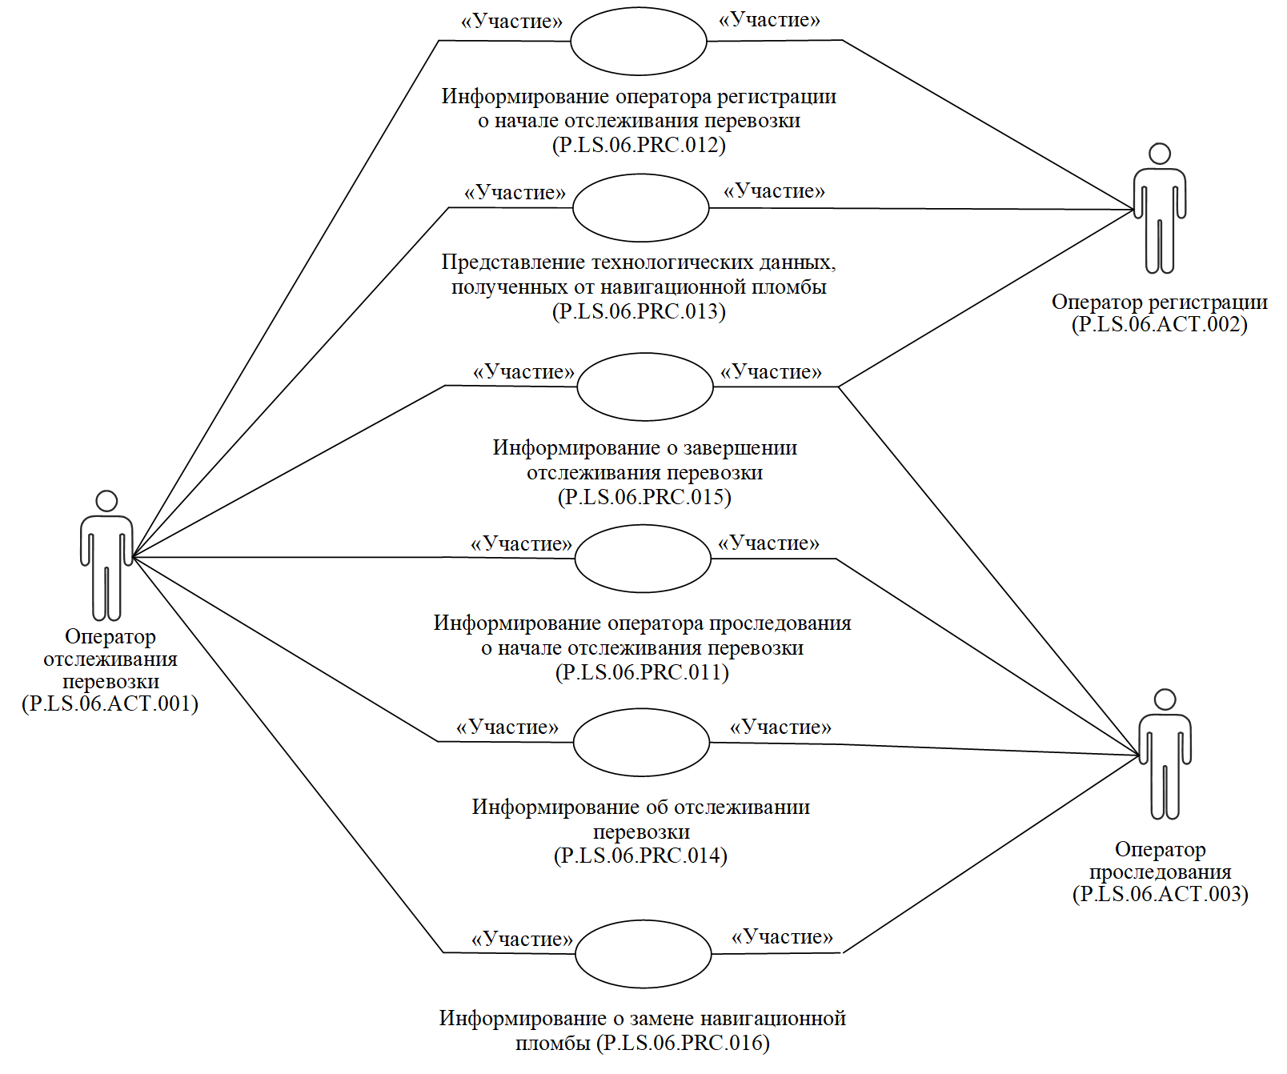
Рис. 4. Общая схема группы процедур информационного взаимодействия при наблюдении за объектом отслеживания (часть 1)
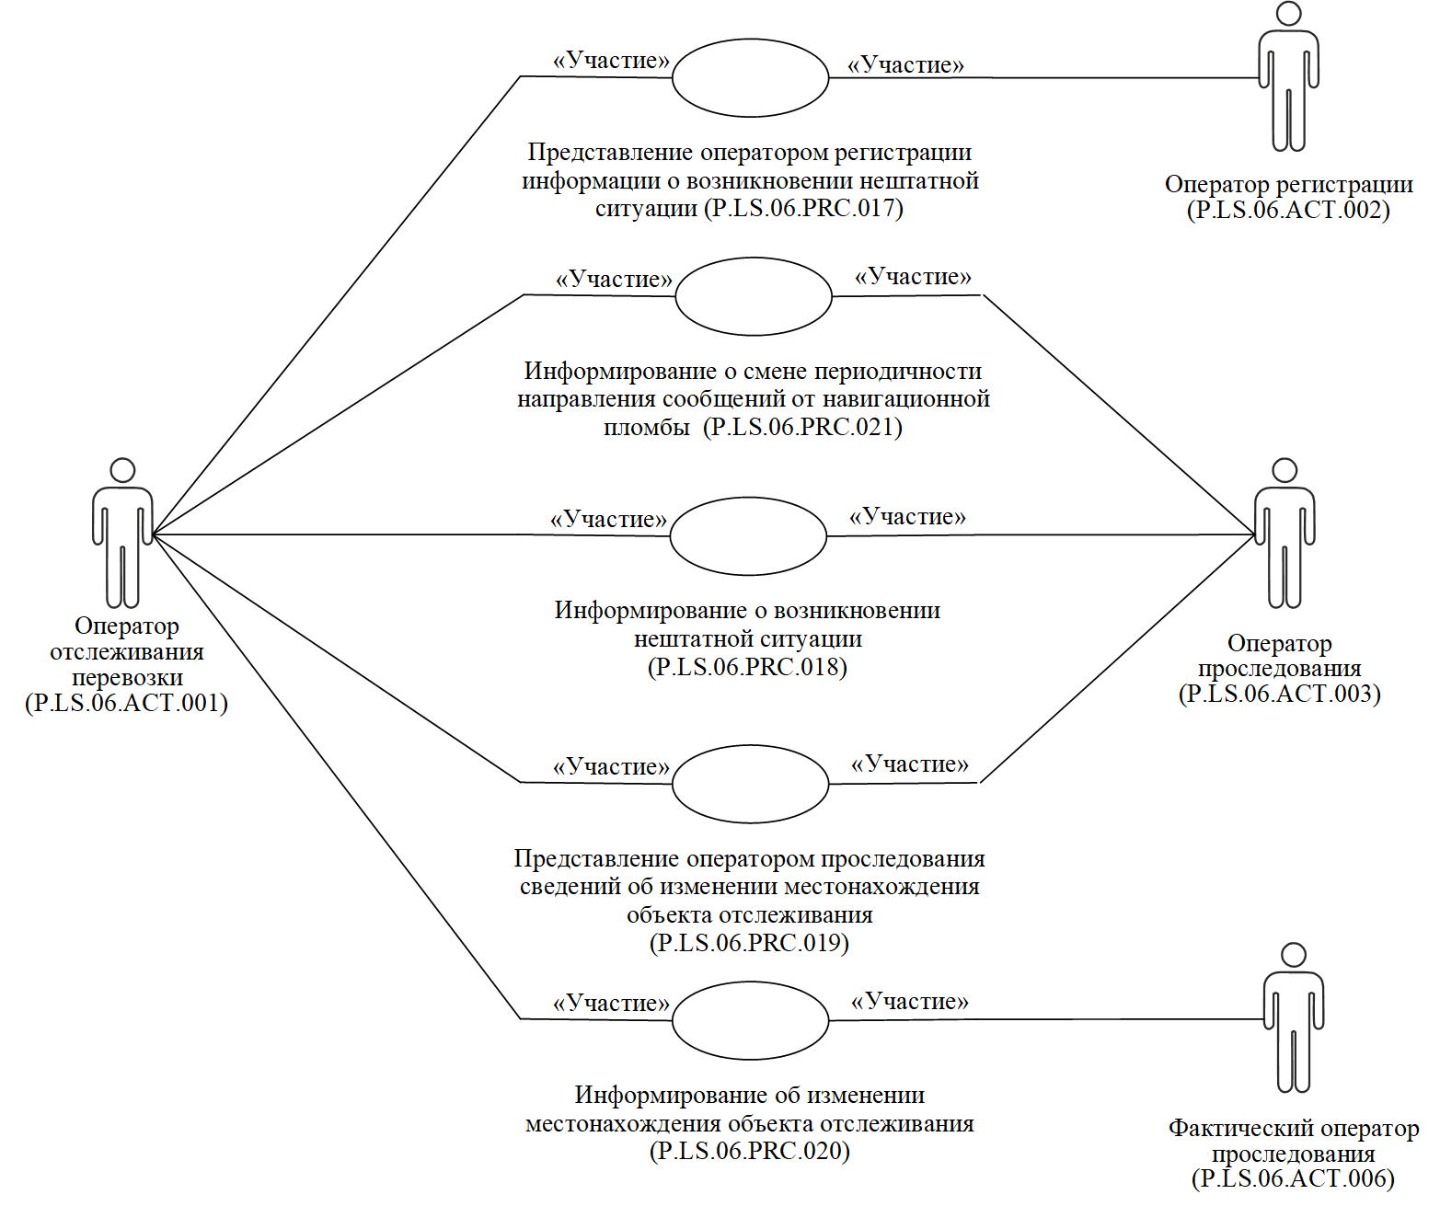
Рис. 5. Общая схема группы процедур информационного взаимодействия при наблюдении за объектом отслеживания (часть 2)

23. Перечень процедур общего процесса, входящих в группу процедур информационного взаимодействия при наблюдении
за объектом отслеживания, приведен в таблице 4.
Таблица 4
Перечень процедур общего процесса, входящих в группу процедур информационного взаимодействия при наблюдении за объектом отслеживания

Кодовое обозначение | Наименование | Описание
1 | 2 | 3
P.LS.06.PRC.011 | информирование оператора проследования о начале отслеживания перевозки | процедура предназначена для представления оператором отслеживания перевозки оператору проследования сведений о начале наблюдения за объектом отслеживания
P.LS.06.PRC.012 | информирование оператора регистрации о начале отслеживания перевозки | процедура предназначена для представления оператором отслеживания перевозки оператору регистрации  сведений о начале наблюдения за объектом отслеживания
P.LS.06.PRC.013 | представление технологических данных, полученных от навигационной пломбы | процедура предназначена для представления оператором регистрации оператору отслеживания перевозки технологических данных, полученных от навигационной пломбы
P.LS.06.PRC.014 | информирование  об отслеживании перевозки | процедура предназначена для представления оператором отслеживания перевозки операторам проследования сведений об отслеживании перевозки
P.LS.06.PRC.015 | информирование о завершении отслеживания перевозки | процедура предназначена для представления оператором отслеживания перевозки оператору регистрации  и операторам проследования сведений о завершении наблюдения за объектом отслеживания
P.LS.06.PRC.016 | информирование о замене навигационной пломбы | процедура предназначена для представления оператором отслеживания перевозки операторам проследования сведений о замене навигационной пломбы
P.LS.06.PRC.017 | представление оператором регистрации информации  о возникновении нештатной ситуации | процедура предназначена для представления оператором регистрации оператору отслеживания перевозки сведений о возникновении нештатной ситуации
P.LS.06.PRC.018 | информирование  о возникновении нештатной ситуации | процедура предназначена для представления сведений оператором отслеживания перевозки оператору проследования, на территории которого возникла нештатная ситуация, сведений  о возникновении нештатной ситуации
P.LS.06.PRC.019 | представление оператором проследования сведений  об изменении местонахождения объекта отслеживания | процедура предназначена для представления оператором проследования оператору отслеживания перевозки сведений об убытии  на территорию другого государства-члена объекта отслеживания, в отношении которого не завершены мероприятия, связанные  с нештатной сиутацией
P.LS.06.PRC.020 | информирование об изменении местонахождения объекта отслеживания | процедура предназначена для представления оператором отслеживания перевозки фактическому оператору проследования сведений  о перемещении по территории государства-члена объекта отслеживания, в отношении которого не завершены мероприятия, связанные  с нештатной сиутацией
P.LS.06.PRC.021 | информирование о смене периодичности направления сообщений от навигационной пломбы | процедура предназначена для представления оператором отслеживания перевозки оператору проследования сведений о смене периодичности направления сообщений от навигационной пломбы

7. Группа процедур информационного взаимодействия при контроле перевозки объектов отслеживания (P.LS.06.PGR.004)

24. В состав группы процедур информационного взаимодействия при контроле перевозки объектов отслеживания (P.LS.06.PGR.004), входят процедуры:
«Запрос сведений о перевозке» (P.LS.06.PRC.022);
«Запрос сведений об уникальных номерах перевозок» (P.LS.06.PRC.023);
«Запрос технологических данных навигационной пломбы» (P.LS.06.PRC.024);

25. Приведенное описание группы процедур информационного взаимодействия при контроле перевозки объектов отслеживания представлено на рисунке 6.
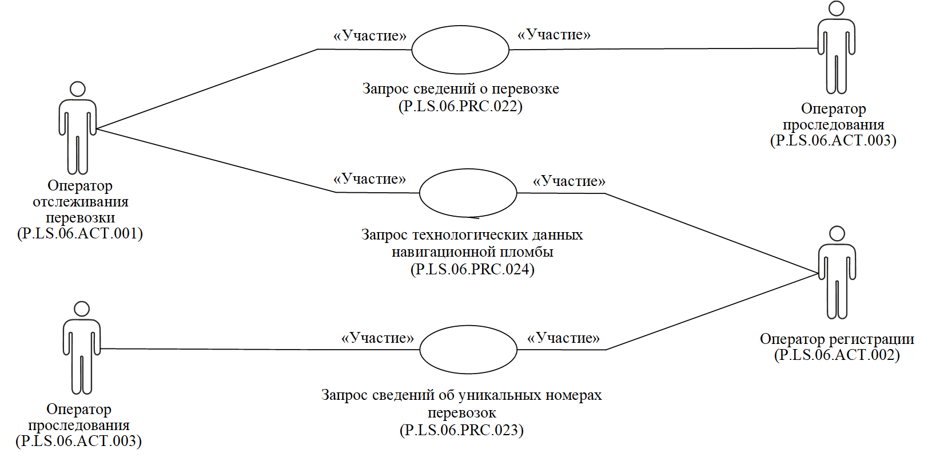
Рис. 6. Общая схема группы процедур информационного взаимодействия при контроле перевозки объектов отслеживания

26. Перечень процедур общего процесса, входящих в группу процедур информационного взаимодействия при контроле перевозки объектов отслеживания, приведен в таблице 5.
Таблица 5
Перечень процедур общего процесса, входящих в группу процедур информационного взаимодействия при контроле перевозки объектов отслеживания

Кодовое обозначение | Наименование | Описание
1 | 2 | 3
P.LS.06.PRC.022 | запрос сведений о перевозке | процедура предназначена для представления оператором отслеживания перевозки оператору проследования сведений об объекте отслеживания по уникальному номеру перевозки
P.LS.06.PRC.023 | запрос сведений  об уникальных номерах перевозок | процедура предназначена для представления оператором отслеживания перевозки оператору проследования сведений об уникальных номерах перевозок  по идентификатору навигационной пломбы
P.LS.06.PRC.024 | запрос технологических данных навигационной пломбы | процедура предназначена для представления оператором регистрации оператору отслеживания перевозки технологических данных навигационной пломбы  по ее идентификатору  в отношении определенной перевозки

8. Группа процедур представления сведений о принятых мерах
и формах контроля (P.LS.06.PGR.005)

27. В состав группы процедур информационного взаимодействия при представлении сведений о принятых мерах и формах контроля (P.LS.06.PGR.005), входят процедуры:

«Информирование оператора отслеживания перевозки о принятых мерах и формах контроля» (P.LS.06.PRC.025);
«Информирование оператора проследования о принятых мерах
и формах контроля» (P.LS.06.PRC.026);

28. Приведенное описание группы процедур информационного взаимодействия при представлении сведений о принятых мерах и формах контроля представлено на рисунке 7.
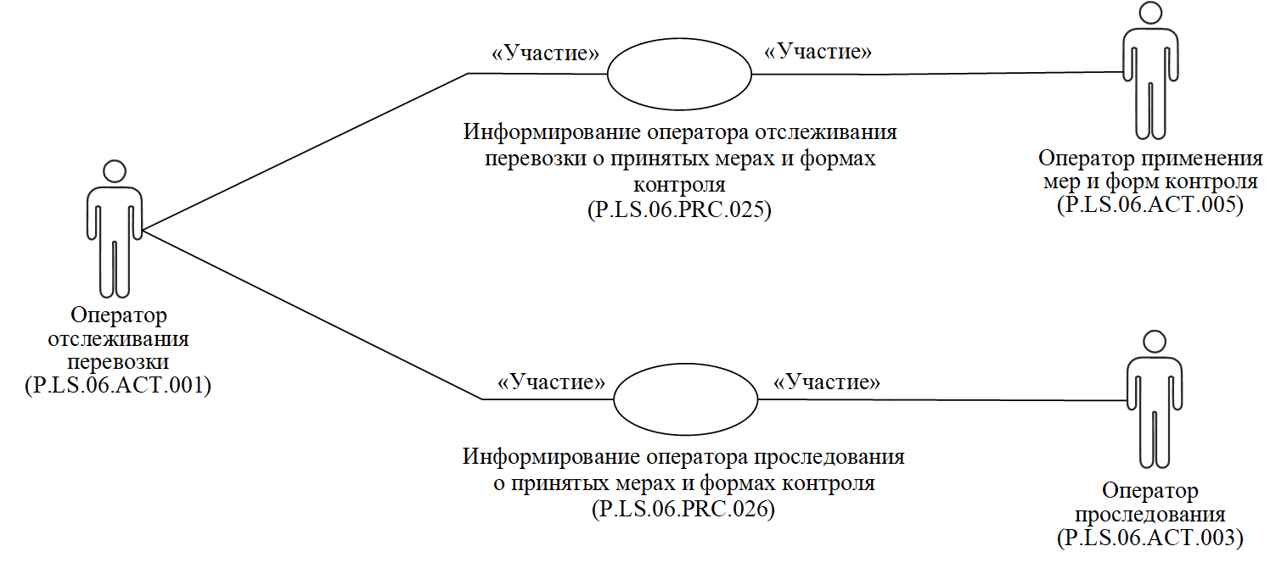
Рис. 7. Общая схема группы процедур информационного взаимодействия при представлении сведений о принятых мерах и формах контроля

29. Перечень процедур общего процесса, входящих в группу процедур информационного взаимодействия при представлении сведений о принятых мерах и формах контроля, приведен в таблице 6.
Таблица 6
Перечень процедур общего процесса, входящих в группу процедур информационного взаимодействия при представлении сведений
о принятых мерах и формах контроля

Кодовое обозначение | Наименование | Описание
1 | 2 | 3
P.LS.06.PRC.025 | информирование оператора отслеживания перевозки  о принятых мерах и формах контроля | процедура предназначена для представления оператором применения мер и форм контроля оператору отслеживания перевозки сведений о примененных мерах и формах контроля
P.LS.06.PRC.026 | информирование оператора проследования о принятых мерах и формах контроля | процедура предназначена для представления оператором отслеживания перевозки оператору проследования сведений о принятых мерах  и формах контроля

9. Группа процедур информационного взаимодействия при аннулировании ранее представленных сведений

30. В состав группы процедур информационного взаимодействия при аннулировании ранее представленных сведений (P.LS.06.PGR.006), входят процедуры:
«Аннулирование ранее представленных сведений» (P.LS.06.PRC.027);

31. Приведенное описание группы процедур информационного взаимодействия при аннулировании ранее представленных сведений представлено на рисунке 8.
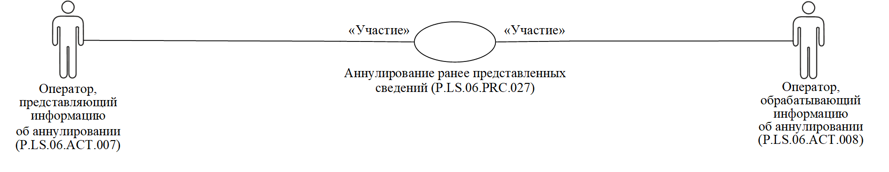
Рис. 8. Общая схема группы процедур информационного взаимодействия при аннулировании ранее представленных сведений

32. Перечень процедур общего процесса, входящих в группу процедур информационного взаимодействия при аннулировании ранее представленных сведений, приведен в таблице 7.
Таблица 7
Перечень процедур общего процесса, входящих в группу процедур информационного взаимодействия при аннулировании ранее представленных сведений

Кодовое обозначение | Наименование | Описание
1 | 2 | 3
P.LS.06.PRC.027 | аннулирование ранее представленных сведений | процедура предназначена для аннулирования сведений  о навигационной пломбе, или об объекте отслеживания, или о перевозке, ранее полученных  и обработанных участником общего процесса в рамках реализации соответствующей процедуры общего процесса  и связанной с ней транзакции общего процесса

V. Информационные объекты общего процесса

33. Перечень информационных объектов, сведения о которых или из которых передаются в процессе информационного взаимодействия между участниками общего процесса, приведен в таблице 8.
Таблица 8
Перечень информационных объектов

Кодовое обозначение | Наименование | Описание
1 | 2 | 3
P.LS.06.BEN.001 | сведения о навигационной пломбе | сведения о навигационной пломбе при отслеживании конкретной перевозки, включая сведения о действиях, производимых  с навигационной пломбой
P.LS.06.BEN.002 | сведения об объекте отслеживания | совокупность сведений  об объекте отслеживания
P.LS.06.BEN.003 | сведения о перевозке | совокупность сведений  о перевозке
P.LS.06.BEN.004 | информация об аннулировании сведений | совокупность идентификаторов, однозначно определяющих сведения  о навигационной пломбе, или об объекте отслеживания, или о перевозке, ранее полученные  и обработанные участником общего процесса в рамках реализации соответствующей процедуры общего процесса  и связанной с ней транзакции общего процесса, подлежащие аннулированию

VI. Ответственность участников общего процесса

34. Привлечение к дисциплинарной ответственности
за несоблюдение требований, направленных на обеспечение своевременности и полноты представления сведений, участвующих
в информационном взаимодействии должностных лиц и сотрудников уполномоченных операторов осуществляется в соответствии
с законодательством государств-членов.

VII. Справочники и классификаторы общего процесса

35. Перечень справочников и классификаторов общего процесса приведен в таблице 9.
Таблица 9
Перечень справочников и классификаторов общего процесса

Кодовое обозначение | Наименование | Тип | Описание
1 | 2 | 3 | 4
P.CLS.001 | классификатор стран мира | классификатор | содержит перечень наименований стран  и соответствующие им коды (применяется  в соответствии  с Решением Комиссии Таможенного союза  от 20 сентября 2010 г. № 378)
P.CLS.014 | классификатор видов документов  и сведений | классификатор | содержит перечень кодов  и наименований видов документов, используемых для заполнения таможенных документов (применяется  в соответствии  с Решением Комиссии Таможенного союза  от 20 сентября 2010 г. № 378)
P.CLS.015 | классификатор видов транспорта  и транспортировки товаров | классификатор | содержит перечень видов транспортных средств  и транспортировки товаров  и соответствующие им коды (применяется  в соответствии  с Решением Комиссии Таможенного союза  от 20 сентября 2010 г. № 378)
P.CLS.099 | классификатор единиц измерения и счета Евразийского экономического союза | классификатор | содержит перечень кодов и наименований единиц измерения (применяется  в соответствии  с Решением Коллегии Комиссии  от 27 октября 2020 г. № 145)
P.CLS.048 | перечень видов адресов | справочник | содержит перечень кодов  и наименований видов адресов  (применяется  в соответствии  с Решением Коллегии Комиссии  от 14 января 2025 г. № 8)
P.LS.06.CLS.001 | перечень операторов (органов) государств – членов Евразийского экономического союза, уполномоченных  на взаимодействие  с контролирующими органами этого государства – члена Евразийского экономического союза  и уполномоченными операторами (органами) других государств-членов Евразийского экономического союза в соответствии  с Соглашением  о применении  в Евразийском экономическом союзе навигационных пломб для отслеживания перевозок от 19 апреля 2022 года | справочник | содержит перечень кодов и наименований уполномоченных  и национальных операторов (органов) государств – членов Союза
P.LS.06.CLS.002 | справочник объектов, подлежащих отслеживанию  в соответствии  с Соглашением  о применении  в Евразийском экономическом союзе навигационных пломб для отслеживания перевозок  от 19 апреля 2022 года | справочник | содержит перечень кодов и наименований объектов отслеживания
P.LS.06.CLS.003 | справочник действий, выполняемых  в отношении навигационной пломбы, и связанных с ними событий | справочник | содержит перечень кодов и наименований действий, выполняемых  в отношении навигационной пломбы, а также связанных с ними событий
P.LS.06.CLS.004 | справочник результатов обработки запросов, применяемый  в рамках реализации информационного взаимодействия при отслеживании перевозок  с применением навигационных пломб по территориям двух и более государств - членов Евразийского экономического союза | справочник | содержит перечень кодов и наименований результатов обработки запросов, применяемый  в рамках реализации информационного взаимодействия при отслеживании перевозок  с применением навигационных пломб
P.LS.06.CLS.005 | справочник дистанционных операций  с навигационной пломбой | справочник | содержит перечень кодов и наименований дистанционных операций  с навигационной пломбой  в соотвествии  с Решением Коллегии Комиссии  от 14 сентября 2023 г. №139
P.LS.06.CLS.006 | справочник этапов отслеживания перевозки  и возникающих событий в процессе перевозки | справочник | содержит перечень кодов и наименований этапов отслеживания перевозки  и возникающих событий в процессе перевозки  в соотвествии  с Решением Коллегии Комиссии  от 14 сентября 2023 г. №139
P.LS.06.CLS.007 | справочник типов запросов информации  по идентификатору навигационной пломбы | справочник | содержит перечень кодов и наименований типов запросов информации  по идентификатору навигационной пломбы в соотвествии  с Решением Коллегии Комиссии  от 14 сентября 2023 г. №139
P.LS.06.CLS.008 | классификатор нештатных ситуаций (несанкционированных действий), которые могут произойти  с навигационной пломбой | классификатор | содержит перечень кодов и наименований нештатных ситуаций (несанкционированных действий), которые могут произойти  с навигационной пломбой  в соотвествии  с Решением Коллегии Комиссии  от 14 сентября 2023 г. №139
P.LS.06.CLS.009 | классификатор типов транспортных средств международной перевозки | классификатор | содержит перечень кодов и наименований типов транспортных средств (применяется  в соответствии  с Решением Комиссии Таможенного союза  от 20 сентября 2010 г. № 378)
P.LS.06.CLS.010 | справочник сообщений, сведения из которых могут быть аннулированы | справочник | содержит перечень кодов и наименований сообщений общего процесса, сведения из которых могут быть аннулированы при выполнении процедуры «Аннулирование ранее представленных сведений» (P.LS.06.PRC.027)

VIII. Процедуры общего процесса

1. Процедуры информационного взаимодействия при проверке возможности использования навигационной пломбы

Процедура «Запрос оператором отслеживания перевозки информации
о возможности использования навигационной пломбы» (P.LS.06.PRC.001)

36. Схема выполнения процедуры «Запрос оператором отслеживания перевозки информации о возможности использования навигационной пломбы» (P.LS.06.PRC.001) представлена на рисунке 9.
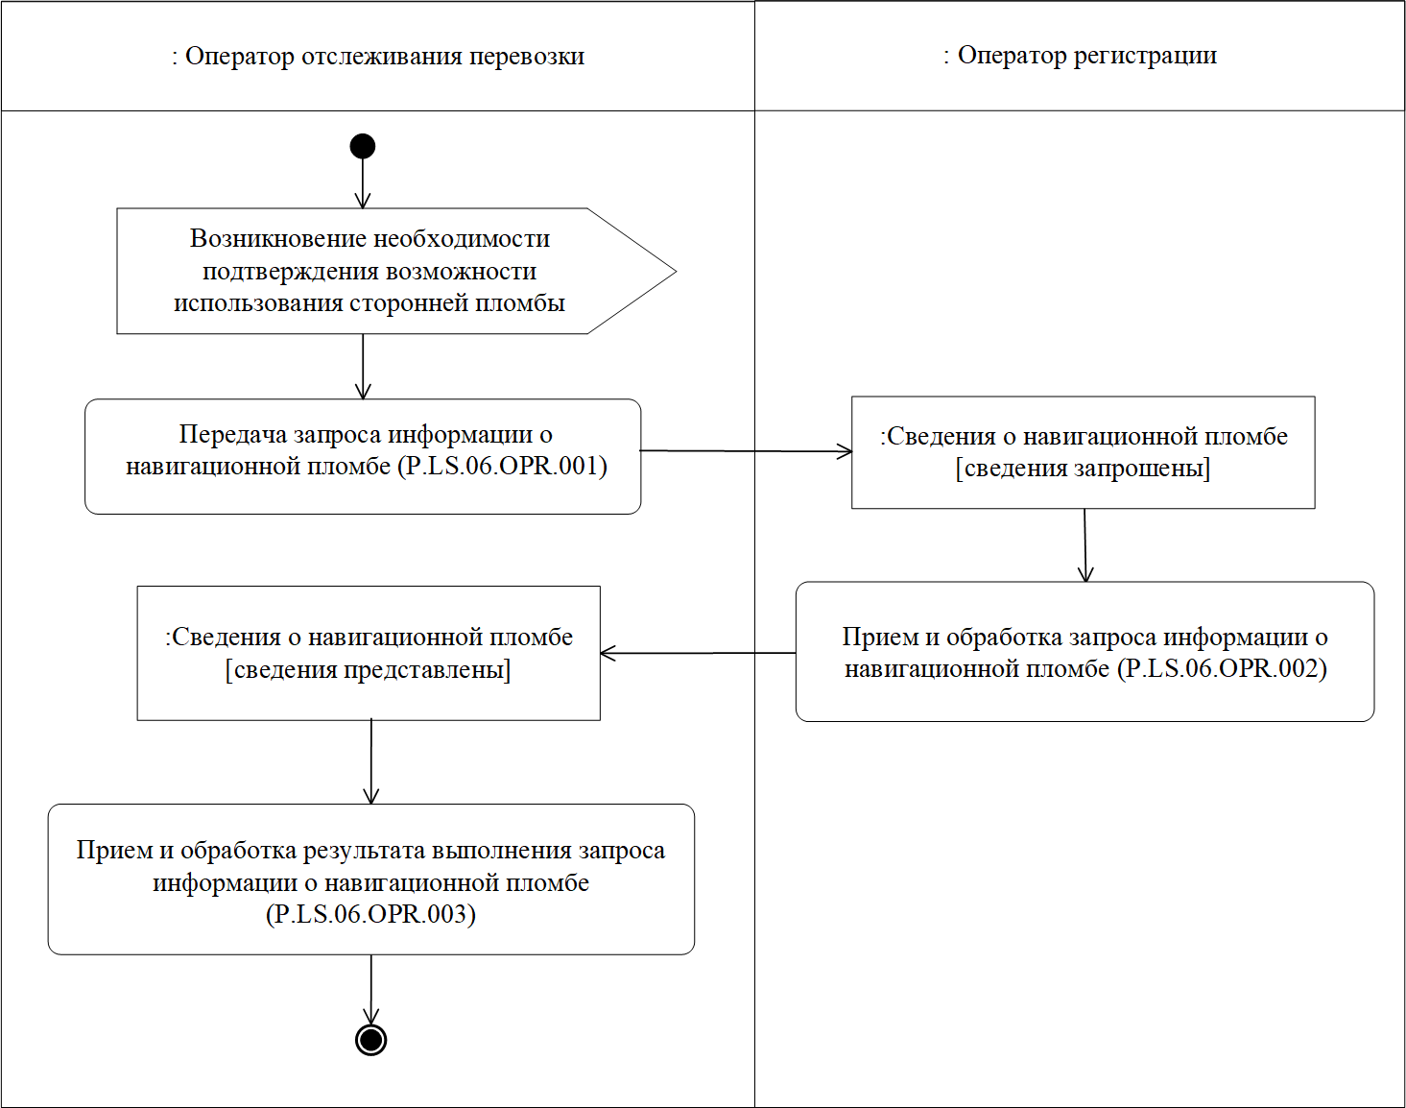
Рис. 9. Схема выполнения процедуры «Запрос оператором отслеживания превозки информации о возможности использования навигационной пломбы» (P.LS.06.PRC.001)

37. Процедура «Запрос оператором отслеживания перевозки информации о возможности использования навигационной пломбы» (P.LS.06.PRC.001) осуществляется при необходимости получения оператором отслеживания перевозки от оператора регистрации подтверждения возможности использования пломбы, зарегистрированной в информационной системе национального оператора иного государства-члена, чем государство-член,
на территории которого находится оператор отслеживания перевозки.
При наличии сведений об операторе регистрации навигационной пломбы, процедура «Запрос оператором отслеживаиня перевозки информации о возможности использования навигационной пломбы» (P.LS.06.PRC.001) выполняется однократно в отношении этого оператора регистрации. При отсутствии сведений об операторе регистрации процедура «Запрос оператором отслеживания перевозки информации
о возможности использования навигационной пломбы» (P.LS.06.PRC.001) выполняется в отношении уполномоченных операторов всех государств-членов.

38. Первой выполняется операция «Передача запроса информации о навигационной пломбе» (P.LS.06.OPR.001) в ходе выполнения которой оператор отслеживания перевозки формирует и направляет оператору регистрации запрос о возможности использования навигационной пломбы.

39. При получении оператором регистрации запроса о возможности использования навигационной пломбы выполняется операция «Прием
и обработка запроса информации о навигационной пломбе» (P.LS.06.OPR.002), в ходе выполнения которой оператором регистрации формируется и направляется оператору отслеживания перевозки сообщение, содержащее результат выполнения запроса.

40. При получении оператором отслеживания перевозки результата выполнения запроса выполняется операция «Прием и обработка результата выполнения запроса информации о навигационной пломбе» (P.LS.06.OPR.003).

41. Результатом выполнения процедуры «Запрос оператором отслеживания перевозки информации о возможности использования навигационной пломбы» (P.LS.06.PRC.001) является прием и обработка оператором отслеживания перевозки результата выполнения запроса
о возможности использования навигационной пломбы.

42. Перечень операций общего процесса, выполняемых в рамках процедуры «Запрос оператором отслеживания перевозки информации
о возможности использования навигационной пломбы» (P.LS.06.PRC.001), приведен в таблице 10.
Таблица 10
Перечень операций общего процесса, выполняемых в рамках процедуры «Запрос оператом отслеживания перевозки информации о возможности использования навигационной пломбы» (P.LS.06.PRC.001)

Кодовое обозначение | Наименование | Описание
1 | 2 | 3
P.LS.06.OPR.001 | передача запроса информации  о навигационной пломбе | приведено в таблице 11 настоящих Правил
P. LS.06.OPR.002 | прием и обработка запроса информации о навигационной пломбе | приведено в таблице 12 настоящих Правил
P. LS.06.OPR.003 | прием и обработка результата выполнения запроса информации  о навигационной пломбе | приведено в таблице 13 настоящих Правил
Таблица 11
Описание операции «Передача запроса информации о навигационной пломбе» (P.LS.06.OPR.001)

№ п/п | Обозначение элемента | Описание
1 | 2 | 3
1 | Кодовое обозначение | P.LS.06.OPR.001
2 | Наименование операции | передача запроса информации о навигационной пломбе
3 | Исполнитель | оператор отслеживания перевозки
4 | Условия выполнения | выполняется при необходимости получения  от оператора регистрации информации  о возможности использования навигационной пломбы
5 | Ограничения | формат и структура запроса должны соответствовать Описанию форматов и структур электронных документов и сведений
6 | Описание операции | исполнитель формирует и направляет оператору регистрации запрос о возможности использования навигационной пломбы в соответствии с Регламентом информационного взаимодействия при отслеживании перевозок с применением навигационных пломб
7 | Результаты | запрос о возможности использования навигационной пломбы направлен оператору регистрации
Таблица 12
Описание операции «Прием и обработка запроса информации
о навигационной пломбе» (P.LS.06.OPR.002)

№ п/п | Обозначение элемента | Описание
1 | 2 | 3
1 | Кодовое обозначение | P.LS.06.OPR.002
2 | Наименование операции | прием и обработка запроса информации  о навигационной пломбе
3 | Исполнитель | оператор регистрации
4 | Условия выполнения | выполняется при получении исполнителем запроса  о возможности использования навигационной пломбы (операция «Передача запроса информации  о навигационной пломбе» (P.LS.06.OPR.001))
5 | Ограничения | формат и структура запроса должны соответствовать Описанию форматов и структур электронных документов и сведений. Реквизиты запроса должны соответствовать требованиям, предусмотренным Регламентом информационного взаимодействия при отслеживании перевозок с применением навигационных пломб
6 | Описание операции | исполнитель осуществляет обработку запроса  о возможности использования навигационной пломбы в соответствии с Регламентом информационного взаимодействия при отслеживании перевозок  с применением навигационных пломб, формирует  и направляет оператору отслеживания перевозки сообщение, содержащее результат выполнения запроса
7 | Результаты | запрос о возможности использования навигационной пломбы обработан, результат выполнения запроса направлен оператору отслеживания перевозки
Таблица 13
Описание операции «Прием и обработка результата выполнения запроса информации о навигационной пломбе» (P.LS.06.OPR.003)

№ п/п | Обозначение элемента | Описание
1 | 2 | 3
1 | Кодовое обозначение | P.LS.06.OPR.003
2 | Наименование операции | прием и обработка результата выполнения запроса информации о навигационной пломбе
3 | Исполнитель | оператор отслеживания перевозки
4 | Условия выполнения | выполняется при получении исполнителем результата выполнения запроса о возможности использования навигационной пломбы (операция «Прием  и обработка запроса информации о навигационной пломбе» (P.LS.06.OPR.002))
5 | Ограничения | формат и структура электронного документа (сведений) должны соответствовать Описанию форматов и структур электронных документов  и сведений. Реквизиты электронного документа (сведений) должны соответствовать требованиям, предусмотренным Регламентом информационного взаимодействия при отслеживании перевозок  с применением навигационных пломб
6 | Описание операции | исполнитель осуществляет прием и обработку результата выполнения запроса о возможности использования навигационной пломбы
7 | Результаты | результат выполнения запроса о возможности использования навигационной пломбы обработан

Процедура «Запрос оператором проследования информации
о возможности использования навигационной пломбы» (P.LS.06.PRC.002)

43. Схема выполнения процедуры «Запрос оператором проследования информации о возможности использования навигационной пломбы» (P.LS.06.PRC.002) представлена на рисунке 10.
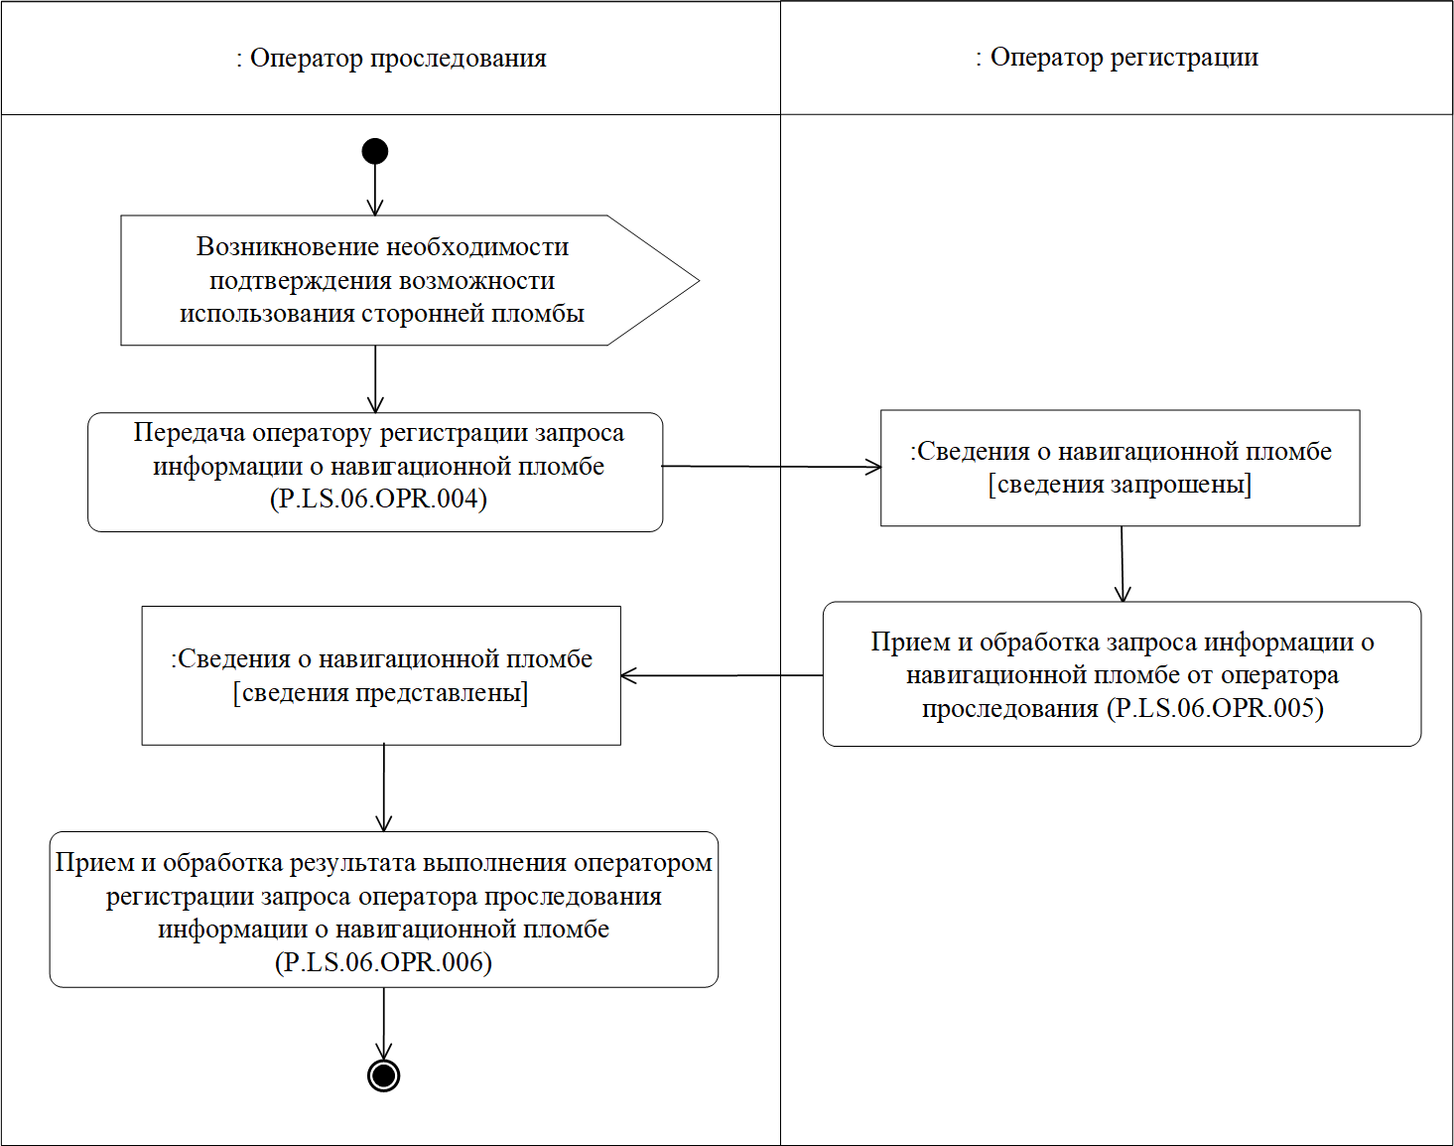
Рис. 10. Схема выполнения процедуры «Запрос оператором проследования информации
о возможности использования навигационной пломбы» (P.LS.06.PRC.002)

44. Процедура «Запрос оператором проследования информации
о возможности использования навигационной пломбы» (P.LS.06.PRC.002) осуществляется при необходимости получения оператором проследования от оператора регистрации подтверждения возможности использования навигационной пломбы, зарегистрированной в информационной системе национального оператора иного государства-члена, чем государство-член,
на территории которого находится оператор проследования
При наличии сведений об операторе регистрации навигационной пломбы, процедура «Запрос оператором проследования информации
о возможности использования навигационной пломбы» (P.LS.06.PRC.002) выполняется однократно в отношении этого оператора регистрации. При отсутствии сведений об операторе регистрации процедура «Запрос оператором проследования информации
о возможности использования навигационной пломбы» (P.LS.06.PRC.002) выполняется в отношении уполномоченных операторов всех государств-членов.

45. Первой выполняется операция «Передача оператору регистрации запроса информации о навигационной пломбе» (P.LS.06.OPR.004) в ходе выполнения которой оператор проследования формирует и направляет оператору регистрации запрос о возможности использования навигационной пломбы.

46. При получении оператором регистрации запроса о возможности использования навигационной пломбы выполняется операция «Прием
и обработка запроса информации о навигационной пломбе от оператора проследования» (P.LS.06.OPR.005), в ходе выполнения которой оператором регистрации формируется и направляется оператору проследования сообщение, содержащее результат выполнения запроса.

47. При получении оператором проследования результата выполнения запроса выполняется операция «Прием и обработка результата выполнения запроса оператора проследования информации
о навигационной пломбе» (P.LS.06.OPR.006).

48. Результатом выполнения процедуры «Запрос оператором проследования информации о возможности использования навигационной пломбы» (P.LS.06.PRC.002) является прием и обработка оператором проследования результата выполнения запроса
о возможности использования навигационной пломбы.

49. Перечень операций общего процесса, выполняемых в рамках процедуры «Запрос оператором проследования информации
о возможности использования навигационной пломбы» (P.LS.06.PRC.002), приведен в таблице 14.
Таблица 14
Перечень операций общего процесса, выполняемых в рамках процедуры «Запрос оператором проследования информации о возможности использования навигационной пломбы» (P.LS.06.PRC.002)

Кодовое обозначение | Наименование | Описание
1 | 2 | 3
P.LS.06.OPR.004 | передача оператору регистрации запроса информации  о навигационной пломбе | приведено в таблице 15 настоящих Правил
P. LS.06.OPR.005 | прием и обработка запроса информации о навигационной пломбе от оператора проследования | приведено в таблице 16 настоящих Правил
P. LS.06.OPR.006 | прием и обработка результата выполнения оператором регистрации запроса оператора проследования информации  о навигационной пломбе | приведено в таблице 17 настоящих Правил
Таблица 15
Описание операции «Передача оператору регистрации запроса информации о навигационной пломбе» (P.LS.06.OPR.004)

№ п/п | Обозначение элемента | Описание
1 | 2 | 3
1 | Кодовое обозначение | P.LS.06.OPR.004
2 | Наименование операции | передача оператору регистрации запроса информации о навигационной пломбе
3 | Исполнитель | оператор проследования
4 | Условия выполнения | выполняется при необходимости получения  от оператора регистрации информации о возможности использования навигационной пломбы
5 | Ограничения | формат и структура запроса должны соответствовать Описанию форматов и структур электронных документов и сведений
6 | Описание операции | исполнитель формирует и направляет оператору регистрации запрос о возможности использования навигационной пломбы в соответствии с Регламентом информационного взаимодействия при отслеживании перевозок с применением навигационных пломб
7 | Результаты | запрос о возможности использования навигационной пломбы направлен оператору регистрации
Таблица 16
Описание операции «Прием и обработка запроса информации
о навигационной пломбе от оператора проследования» (P.LS.06.OPR.005)

№ п/п | Обозначение элемента | Описание
1 | 2 | 3
1 | Кодовое обозначение | P.LS.06.OPR.005
2 | Наименование операции | прием и обработка запроса информации о навигационной пломбе от оператора проследования
3 | Исполнитель | оператор регистрации
4 | Условия выполнения | выполняется при получении исполнителем запроса  о возможности использования навигационной пломбы (операция «Передача оператором проследования запроса информации о навигационной пломбе» (P.LS.06.OPR.004))
5 | Ограничения | формат и структура запроса должны соответствовать Описанию форматов и структур электронных документов и сведений. Реквизиты запроса должны соответствовать требованиям, предусмотренным Регламентом информационного взаимодействия при отслеживании перевозок с применением навигационных пломб
6 | Описание операции | исполнитель осуществляет обработку запроса  о возможности использования навигационной пломбы в соответствии с Регламентом информационного взаимодействия при отслеживании перевозок  с применением навигационных пломб, формирует  и направляет оператору проследования сообщение, содержащее результат выполнения запроса
7 | Результаты | запрос о возможности использования навигационной пломбы обработан, результат выполнения запроса направлен оператору проследования
Таблица 17
Описание операции «Прием и обработка результата выполнения запроса оператора проследования информации о навигационной пломбе» (P.LS.06.OPR.006)

№ п/п | Обозначение элемента | Описание
1 | 2 | 3
1 | Кодовое обозначение | P.LS.06.OPR.006
2 | Наименование операции | прием и обработка результата выполнения запроса оператора проследования информации  о навигационной пломбе
3 | Исполнитель | оператор проследования
4 | Условия выполнения | выполняется при получении исполнителем результата выполнения запроса о возможности использования навигационной пломбы (операция «Прием  и обработка запроса информации о навигационной пломбе от оператора проследования» (P.LS.06.OPR.005))
5 | Ограничения | формат и структура электронного документа (сведений) должны соответствовать Описанию форматов и структур электронных документов  и сведений. Реквизиты электронного документа (сведений) должны соответствовать требованиям, предусмотренным Регламентом информационного взаимодействия при отслеживании перевозок  с применением навигационных пломб
6 | Описание операции | исполнитель осуществляет прием и обработку результата выполнения запроса о возможности использования навигационной пломбы
7 | Результаты | результат выполнения запроса о возможности использования навигационной пломбы обработан

2. Процедуры информационного взаимодействия при совершении действий с навигационной пломбой

Процедура «Запись информации в навигационную пломбу» (P.LS.06.PRC.003)

50. Схема выполнения процедуры «Запись информации
в навигационную пломбу» (P.LS.06.PRC.003) представлена
на рисунке 11.
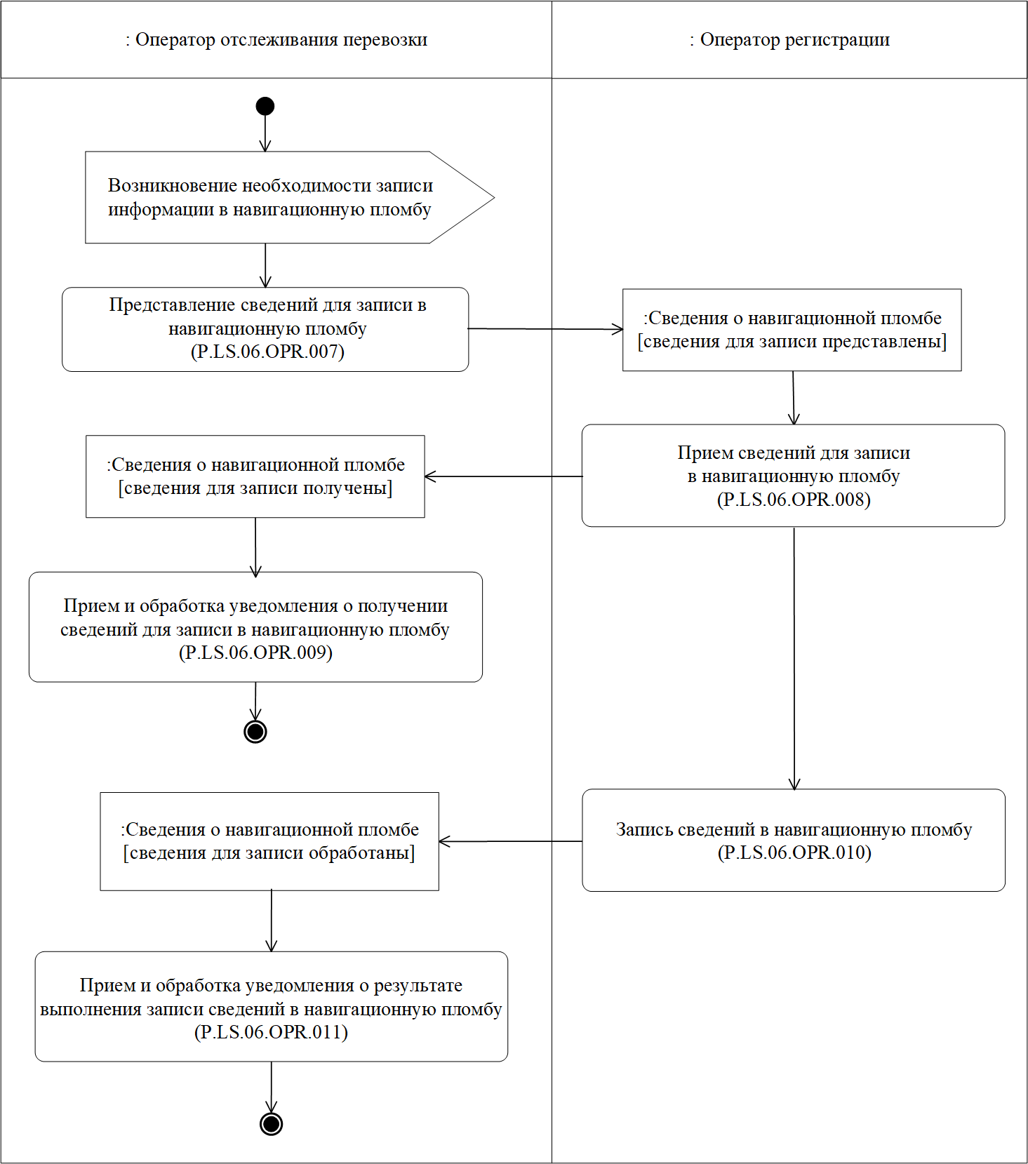
Рис. 11. Схема выполнения процедуры «Запись информации в навигационную пломбу» (P.LS.06.PRC.003)

51. Процедура «Запись информации в навигационную пломбу» (P.LS.06.PRC.003) осуществляется при необходимости записи информации в навигационную пломбу, зарегистрированную
в информационной системе национального оператора иного
государства-члена, чем государство-член, на территории которого находится оператор проследования.

52. Первой выполняется операция «Представление сведений для записи в навигационную пломбу» (P.LS.06.OPR.007), в ходе выполнения которой оператор отслеживания перевозки формирует и представляет оператору регистрации сведения, необходимые для записи
в навигационную пломбу.

53. При получении оператором регистрации сведений для записи
в навигационную пломбу выполняется операция «Прием сведений для записи в навигационную пломбу» (P.LS.06.OPR.008), в ходе выполнения которой оператор регистрации осуществляет прием сведений для записи в навигационную пломбу, формирует и направляет оператору отслеживания перевозки уведомление о получении сведений для записи в навигационную пломбу.

54. При получении оператором отслеживания перевозки уведомления о получении сведений для записи в навигационную пломбу выполняется операция «Прием и обработка уведомления о получении
сведений для записи в навигационную пломбу» (P.LS.06.OPR.009).

55 По результатам приема сведений для записи в навигационную пломбу оператором регистрации выполняется операция «Запись сведений в навигационную пломбу» (P.LS.06.OPR.010), в ходе выполнения которой оператор регистрации осуществляет запись сведений в навигационную пломбу, формирует и направляет оператору отслеживания перевозки уведомление, содержащее результат записи сведений в навигационную пломбу.

56. При получении оператором отслеживания перевозки результата записи сведений в навигационную пломбу выполняется операция «Прием и обработка уведомления о результате выполнения записи сведений в навигационную пломбу» (P.LS.06.OPR.011).

57. Результатами выполнения процедуры «Запись информации
в навигационную пломбу» (P.LS.06.PRC.003) являются запись оператором регистрации сведений в навигационную пломбу, прием
и обработка оператором отслеживания уведомления о результате выполнения записи сведений в навигационную пломбу.

58. Перечень операций общего процесса, выполняемых в рамках процедуры «Запись информации в навигационную пломбу» (P.LS.06.PRC.003), приведен в таблице 18.
Таблица 18
Перечень операций общего процесса, выполняемых в рамках процедуры «Запись информации в навигационную пломбу» (P.LS.06.PRC.003)

Кодовое обозначение | Наименование | Описание
1 | 2 | 3
P.LS.06.OPR.007 | представление сведений для записи в навигационную пломбу | приведено в таблице 19 настоящих Правил
P.LS.06.OPR.008 | прием сведений для записи  в навигационную пломбу | приведено в таблице 20 настоящих Правил
P.LS.06.OPR.009 | прием и обработка уведомления  о получении сведений для записи  в навигационную пломбу | приведено в таблице 21 настоящих Правил
P.LS.06.OPR.010 | запись сведений в навигационную пломбу | приведено в таблице 22 настоящих Правил
P.LS.06.OPR.011 | прием и обработка уведомления  о результате выполнения записи сведений в навигационную пломбу | приведено в таблице 23 настоящих Правил
Таблица 19
Описание операции «Представление сведений для записи
в навигационную пломбу» (P.LS.06.OPR.007)

№ п/п | Обозначение элемента | Описание
1 | 2 | 3
1 | Кодовое обозначение | P.LS.06.OPR.007
2 | Наименование операции | представление сведений для записи в навигационную пломбу
3 | Исполнитель | оператор отслеживания перевозки
4 | Условия выполнения | выполняется при необходимости записи информации в навигационную пломбу
5 | Ограничения | формат и структура электронных документов (сведений) должны соответствовать Описанию форматов и структур электронных документов  и сведений
6 | Описание операции | исполнитель формирует и представляет оператору регистрации сведения для записи в навигационную пломбу в соответствии с Регламентом информационного взаимодействия при отслеживании перевозок с применением навигационных пломб
7 | Результаты | сведения для записи в навигационную пломбу представлены оператору регистрации
Таблица 20
Описание операции «Прием сведений для записи в навигационную пломбу» (P.LS.06.OPR.008)

№ п/п | Обозначение элемента | Описание
1 | 2 | 3
1 | Кодовое обозначение | P.LS.06.OPR.008
2 | Наименование операции | прием сведений для записи в навигационную пломбу
3 | Исполнитель | оператор регистрации
4 | Условия выполнения | выполняется при получении исполнителем сведений для записи в навигационную пломбу (операция «Представление сведений для записи  в навигационную пломбу» (P.LS.06.OPR.007))
5 | Ограничения | формат и структура электронного документа (сведений) должны соответствовать Описанию форматов и структур электронных документов  и сведений. Реквизиты электронного документа (сведений) должны соответствовать требованиям, предусмотренным Регламентом информационного взаимодействия при отслеживании перевозок  с применением навигационных пломб
6 | Описание операции | исполнитель осуществляет прием сведений для записи в навигационную пломбу в соответствии  с Регламентом информационного взаимодействия при отслеживании перевозок с применением навигационных пломб, выполняет запись информации в навигационную пломбу, формирует  и направляет оператору отслеживания перевозки уведомление о получении сведений для записи  в навигационную пломбу
7 | Результаты | сведения для записи в навигационную пломбу получены, уведомление о получении сведений для записи в навигационную пломбу направлено оператору отслеживания перевозки
Таблица 21
Описание операции «Прием и обработка уведомления о получении сведений для записи в навигационную пломбу» (P.LS.06.OPR.009)

№ п/п | Обозначение элемента | Описание
1 | 2 | 3
1 | Кодовое обозначение | P.LS.06.OPR.009
2 | Наименование операции | прием и обработка уведомления о получении сведений для записи в навигационную пломбу
3 | Исполнитель | оператор отслеживания перевозки
4 | Условия выполнения | выполняется при получении исполнителем уведомления о получении сведений для записи  в навигационную пломбу (операция «Прием сведений для записи в навигационную пломбу» (P.LS.06.OPR.008)
5 | Ограничения | формат и структура уведомления должны соответствовать Описанию форматов и структур электронных документов и сведений. Реквизиты электронного документа (сведений) должны соответствовать требованиям, предусмотренным Регламентом информационного взаимодействия при отслеживании перевозок с применением навигационных пломб
6 | Описание операции | исполнитель осуществляет прием и обработку уведомления о получении сведений для записи  в навигационную пломбу
7 | Результаты | уведомление о получении сведений для записи  в навигационную пломбу обработано
Таблица 22
Описание операции «Запись сведений в навигационную пломбу» (P.LS.06.OPR.010)

№ п/п | Обозначение элемента | Описание
1 | 2 | 3
1 | Кодовое обозначение | P.LS.06.OPR.010
2 | Наименование операции | запись сведений в навигационную пломбу
3 | Исполнитель | оператор регистрации
4 | Условия выполнения | выполняется при получении исполнителем сведений для записи в навигационную пломбу (операция «Прием сведений для записи в навигационную пломбу» (P.LS.06.OPR.008)
5 | Ограничения | формат и структура электронного документа (сведений) должны соответствовать Описанию форматов и структур электронных документов  и сведений. Реквизиты электронного документа (сведений) должны соответствовать требованиям, предусмотренным Регламентом информационного взаимодействия при отслеживании перевозок  с применением навигационных пломб
6 | Описание операции | исполнитель выполняет запись сведений  в навигационную пломбу, формирует и направляет оператору отслеживания перевозки уведомление  о результате выполнения записи сведений  в навигационную пломбу
7 | Результаты | результат выполнения записи сведений  в навигационную пломбу направлен оператору отслеживания перевозки
Таблица 23
Описание операции «Прием и обработка уведомления о результате выполнения записи сведений в навигационную пломбу» (P.LS.06.OPR.011)

№ п/п | Обозначение элемента | Описание
1 | 2 | 3
1 | Кодовое обозначение | P.LS.06.OPR.009
2 | Наименование операции | прием и обработка уведомления о результате выполнения записи сведений в навигационную пломбу
3 | Исполнитель | оператор отслеживания перевозки
4 | Условия выполнения | выполняется при получении исполнителем результата выполнения записи информации в навигационную пломбу (операция «Запись сведений в навигационную пломбу» (P.LS.06.OPR.010)
5 | Ограничения | формат и структура уведомления должны соответствовать Описанию форматов и структур электронных документов и сведений. Реквизиты электронного документа (сведений) должны соответствовать требованиям, предусмотренным Регламентом информационного взаимодействия при отслеживании перевозок с применением навигационных пломб
6 | Описание операции | исполнитель осуществляет прием и обработку уведомления о результате выполнения записи сведений в навигационную пломбу
7 | Результаты | уведомление о результате выполнения записи сведений в навигационную пломбу обработано

Процедура «Запрос оператором отслеживания перевозки совершения действий с навигационной пломбой» (P.LS.06.PRC.004)

59. Схема выполнения процедуры «Запрос оператором отслеживания перевозки совершения действий с навигационной пломбой» (P.LS.06.PRC.004) представлена на рисунке 12.
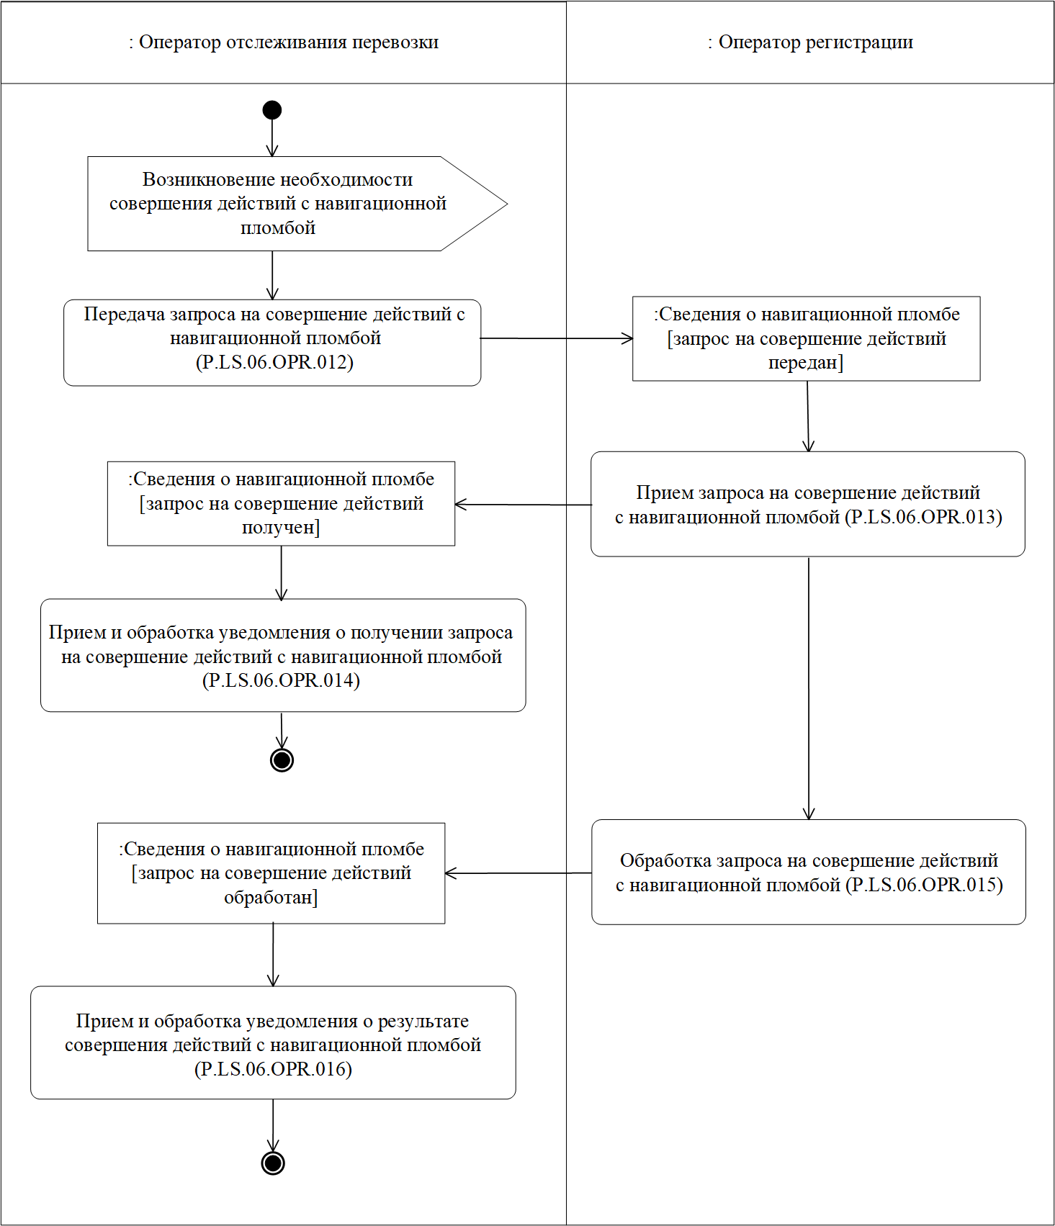
Рис. 12. Схема выполнения процедуры «Запрос оператором отслеживания перевозки совершения действий с навигационной пломбой» (P.LS.06.PRC.004)

60. Процедура «Запрос оператором отслеживания перевозки совершения действий с навигационной пломбой» (P.LS.06.PRC.004) осуществляется при возникновении у оператора отслеживания перевозки необходимости совершения действий с навигационной пломбой, зарегистрированной в информационной системе национального оператора иного государства-члена, чем государство-член,
на территории которого находится оператор отслеживания.

61. Первой выполняется операция «Передача запроса
на совершение действий с навигационной пломбой» (P.LS.06.OPR.012), в ходе выполнения которой оператор отслеживания перевозки формирует и направляет оператору регистрации запрос на совершение действий с навигационной пломбой.

62. При получении оператором регистрации запроса на совершение действий с навигационной пломбой выполняется операция «Прием
запроса на совершение действий с навигационной пломбой» (P.LS.06.OPR.013), в ходе выполнения которой оператор регистрации осуществляет прием запроса на совершение действий с навигационной пломбой, формирует и направляет оператору отслеживания перевозки уведомление о получении запроса на совершение действий
с навигационной пломбой.

63. При получении оператором отслеживания перевозки уведомления о получении запроса на совершение действий
с навигационной пломбой выполняется операция «Прием и обработка уведомления о получении запроса на совершение действий
с навигационной пломбой» (P.LS.06.OPR.014).

64. По результатам приема запроса на совершение действий
с навигационной пломбой оператором регистрации выполняется операция «Обработка запроса на совершение действий с навигационной пломбой» (P.LS.06.OPR.015), в ходе выполнения которой оператор регистрации совершает запрошенные действия, формирует и направляет оператору отслеживания перевозки уведомление, содержащее результат совершения действий с навигационной пломбой.

65. При получении оператором отслеживания перевозки уведомления о результате совершения действий с навигационной пломбой выполняется операция «Прием и обработка уведомления
о результате совершения действий с навигационной пломбой» (P.LS.06.OPR.016).

66. Результатами выполнения процедуры «Запрос оператором отслеживания перевозки совершения действий с навигационной пломбой» (P.LS.06.PRC.004) являются совершение оператором регистрации запрошенных действий с навигационной пломбой, прием
и обработка оператором отслеживания перевозки уведомления
о результате совершения действий с навигационной пломбой.

67. Перечень операций общего процесса, выполняемых в рамках процедуры «Запрос оператором отслеживания перевозки совершения действий с навигационной пломбой» (P.LS.06.PRC.004), приведен
в таблице 24.
Таблица 24
Перечень операций общего процесса, выполняемых в рамках процедуры «Запрос оператором отслеживания перевозки совершения действий
с навигационной пломбой» (P.LS.06.PRC.004)

Кодовое обозначение | Наименование | Описание
1 | 2 | 3
P.LS.06.OPR.012 | передача запроса на совершение действий с навигационной пломбой | приведено в таблице 25 настоящих Правил
P.LS.06.OPR.013 | прием запроса на совершение действий с навигационной пломбой | приведено в таблице 26 настоящих Правил
P.LS.06.OPR.014 | прием и обработка уведомления  о получении запроса на совершение действий с навигационной пломбой | приведено в таблице 27 настоящих Правил
P. LS.06.OPR.015 | обработка запроса на совершение действий с навигационной пломбой | приведено в таблице 28 настоящих Правил
P. LS.06.OPR.016 | прием и обработка уведомления  о результате совершения действий  с навигационной пломбой | приведено в таблице 29 настоящих Правил
Таблица 25
Описание операции «Передача запроса на совершение действий
с навигационной пломбой» (P.LS.06.OPR.012)

№ п/п | Обозначение элемента | Описание
1 | 2 | 3
1 | Кодовое обозначение | P.LS.06.OPR.012
2 | Наименование операции | передача запроса на совершение действий  с навигационной пломбой
3 | Исполнитель | оператор отслеживания перевозки
4 | Условия выполнения | выполняется при возникновении у оператора отслеживания перевозки необходимости совершения действий с навигационной пломбой
5 | Ограничения | формат и структура запроса должны соответствовать Описанию форматов и структур электронных документов и сведений
6 | Описание операции | исполнитель формирует и направляет оператору регистрации запрос на совершение действий  с навигационной пломбой в соответствии  с Регламентом информационного взаимодействия при отслеживании перевозок с применением навигационных пломб
7 | Результаты | запрос на совершение действий с навигационной пломбой направлен оператору регистрации

Таблица 26
Описание операции «Прием запроса на совершение действий с навигационной пломбой» (P.LS.06.OPR.013)

№ п/п | Обозначение элемента | Описание
1 | 2 | 3
1 | Кодовое обозначение | P.LS.06.OPR.013
2 | Наименование операции | прием запроса на совершение действий  с навигационной пломбой
3 | Исполнитель | оператор регистрации
4 | Условия выполнения | выполняется при получении исполнителем запроса  на совершение действий с навигационной пломбой (операция «Передача запроса на совершение действий с навигационной пломбой» (P.LS.06.OPR.012))
5 | Ограничения | формат и структура запроса должны соответствовать Описанию форматов и структур электронных документов и сведений.
6 | Описание операции | исполнитель осуществляет прием запроса  на совершение действий с навигационной пломбой  в соответствии с Регламентом информационного взаимодействия при отслеживании перевозок  с применением навигационных пломб, формирует  и направляет оператору отслеживания перевозки уведомление о получении запроса на совершение действий с навигационной пломбой
7 | Результаты | запрос на совершение действий с навигационной пломбой принят. Уведомление о получении запроса на совершение действий с навигационной пломбой направлено оператору отслеживания перевозки
Таблица 27
Описание операции «Прием и обработка уведомления о получении запроса на совершение действий с навигационной пломбой» (P.LS.06.OPR.014)

№ п/п | Обозначение элемента | Описание
1 | 2 | 3
1 | Кодовое обозначение | P.LS.06.OPR.014
2 | Наименование операции | прием и обработка уведомления о получении запроса на совершение действий с навигационной пломбой
3 | Исполнитель | оператор отслеживания перевозки
4 | Условия выполнения | выполняется при получении исполнителем уведомления о получении запроса на совершение действий с навигационной пломбой (операция «Прием запроса на совершение действий  с навигационной пломбой» (P.LS.06.OPR.013))
5 | Ограничения | формат и структура уведомления должны соответствовать Описанию форматов и структур электронных документов и сведений. Реквизиты электронного документа (сведений) должны соответствовать требованиям, предусмотренным Регламентом информационного взаимодействия при отслеживании перевозок с применением навигационных пломб
6 | Описание операции | исполнитель осуществляет прием и обработку уведомления о получении запроса на совершение действий с навигационной пломбой
7 | Результаты | уведомление о получении запроса на совершение действий с навигационной пломбой обработано
Таблица 28
Описание операции «Обработка запроса на совершение действий
с навигационной пломбой» (P.LS.06.OPR.015)

№ п/п | Обозначение элемента | Описание
1 | 2 | 3
1 | Кодовое обозначение | P.LS.06.OPR.015
2 | Наименование операции | обработка запроса на совершение действий  с навигационной пломбой
3 | Исполнитель | оператор регистрации
4 | Условия выполнения | выполняется при успешном приеме исполнителем запроса на совершение действий с навигационной пломбой (операция «Прием запроса на совершение действий с навигационной пломбой» (P.LS.06.OPR.013))
5 | Ограничения | формат и структура запроса должны соответствовать Описанию форматов и структур электронных документов и сведений
6 | Описание операции | исполнитель осуществляет обработку запроса  на совершение действий с навигационной пломбой, формирует и направляет оператору отслеживания перевозки уведомление, содержащее результат совершения действий с навигационной пломбой
7 | Результаты | запрос на совершение действий с навигационной пломбой обработан. Уведомление о результате совершения действий с навигационной пломбой направлено оператору отслеживания перевозки
Таблица 29
Описание операции «Прием и обработка уведомления о результате совершения действий с навигационной пломбой» (P.LS.06.OPR.016)

№ п/п | Обозначение элемента | Описание
1 | 2 | 3
1 | Кодовое обозначение | P.LS.06.OPR.016
2 | Наименование операции | прием и обработка результата выполнения запроса  на совершение действий с навигационной пломбой
3 | Исполнитель | оператор отслеживания перевозки
4 | Условия выполнения | выполняется при получении исполнителем уведомления о результате совершения действий  с навигационной пломбой (операция «Обработка запроса на совершение действий с навигационной пломбой» (P.LS.06.OPR.015))
5 | Ограничения | формат и структура уведомления должны соответствовать Описанию форматов и структур электронных документов и сведений. Реквизиты электронного документа (сведений) должны соответствовать требованиям, предусмотренным Регламентом информационного взаимодействия при отслеживании перевозок с применением навигационных пломб
6 | Описание операции | исполнитель осуществляет прием и обработку уведомления о результате совершения действий  с навигационной пломбой
7 | Результаты | уведомление о результате совершения действий  с навигационной пломбой обработано

Процедура «Запрос оператором проследования совершения действий
с навигационной пломбой» (P.LS.06.PRC.005)

68. Схема выполнения процедуры «Запрос оператором проследования совершения действий с навигационной пломбой» (P.LS.06.PRC.005) представлена на рисунке 13.
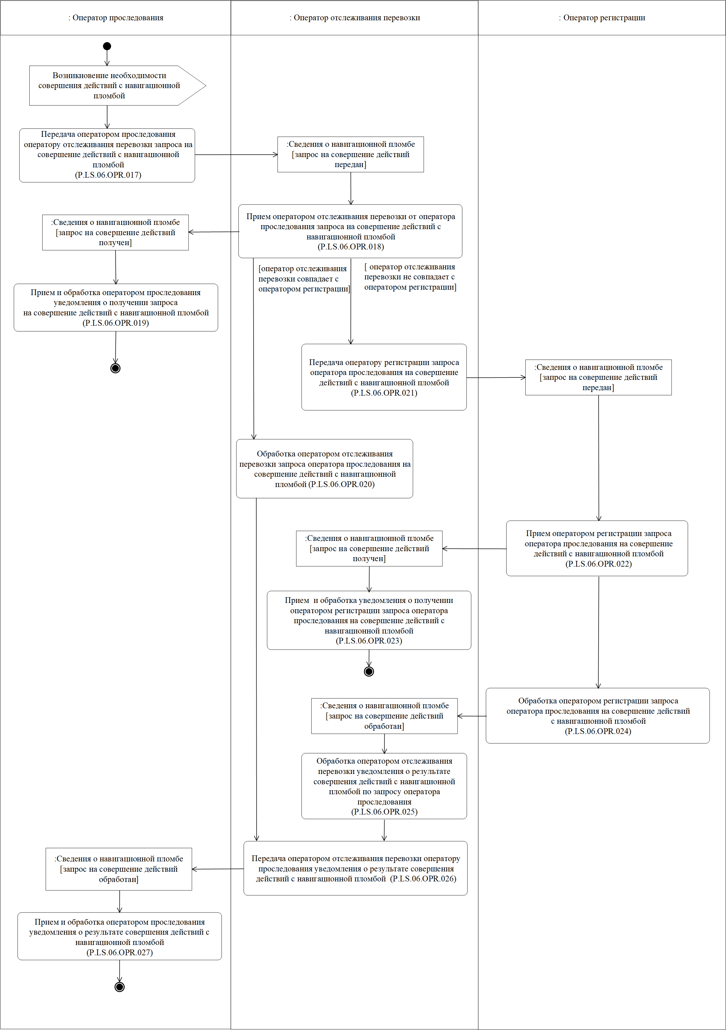
Рис. 13. Схема выполнения процедуры «Запрос оператором проследования совершения действий с навигационной пломбой» (P.LS.06.PRC.005)

69. Процедура «Запрос оператором проследования совершения действий с навигационной пломбой» (P.LS.06.PRC.005) осуществляется при возникновении необходимости размыкания элемента пломбирования навигационной пломбы, зарегистрированной
в информационной системе национального оператора иного
государства-члена, чем государство-член, на территории которого находится оператор проследования.

70. Первой выполняется операция «Передача оператором проследования оператору отслеживания перевозки запроса
на совершение действий с навигационной пломбой» (P.LS.06.OPR.017),
в ходе выполнения которой оператор проследования формирует
и направляет оператору отслеживания перевозки запрос на совершение действий с навигационной пломбой.

71. При получении оператором отслеживания перевозки запроса
на совершение действий с навигационной пломбой выполняется операция «Прием оператором отслеживания перевозки от оператора проследования запроса на совершение действий с навигационной пломбой» (P.LS.06.OPR.018), в ходе выполнения которой оператор отслеживания перевозки осуществляет прием запроса, формирует
и направляет оператору проследования уведомление о получении запроса на совершение действий с навигационной пломбой.

72. При получении оператором проследования уведомления
о получении запроса на совершение действий с навигационной пломбой выполняется операция «Прием и обработка оператором проследования уведомления о получении запроса на совершение действий
с навигационной пломбой» (P.LS.06.OPR.019).

73. В случае, если оператор отслеживания перевозки совпадает
с оператором регистрации навигационной пломбы, то осуществляется выполнение операции «Обработка оператором отслеживания перевозки запроса оператора проследования на совершение действий
с навигационной пломбой» (P.LS.06.OPR.020), в ходе которой
с использованием информационной системы национального оператора государства-члена, на территории которого зарегистрирован оператор отслеживания перевозки, выполняются запрошенные действия
с навигационной пломбой.

74. В случае, если оператор отслеживания перевозки не совпадает
с оператором регистрации навигационной пломбы, то оператор отслеживания перевозки выполняет операцию «Передача оператору регистрации запроса оператора проследования на совершение действий
с навигационной пломбой» (P.LS.06.OPR.021), в рамках которой формирует и направляет оператору регистрации соответсвующий запрос, используя при этом сведения из запроса, полученного от оператора проследования (операция «Прием оператором отслеживания перевозки от оператора проследования запроса на совершение действий
с навигационной пломбой» (P.LS.06.OPR.018)).

75. При получении оператором регистрации запроса на совершение действий с навигационной пломбой выполняется операция «Прием
оператором регистрации запроса оператора проследования
на совершение действий с навигационной пломбой» (P.LS.06.OPR.022), в ходе выполнения которой оператор регистрации осуществляет прием запроса на совершение действий с навигационной пломбой, формирует
и направляет оператору отслеживания перевозки уведомление
о получении запроса на совершение действий с навигационной пломбой.

76. При получении оператором отслеживания перевозки уведомления о получении запроса на совершение действий
с навигационной пломбой выполняется операция «Прием и обработка уведомления о получении оператором регистрации запроса оператора проследования на совершение действий с навигационной пломбой (P.LS.06.OPR.023).

77. По результатам получения оператором регистрации запроса
на совершение действий с навигационной пломбой выполняется операция «Обработка оператором регистрации запроса оператора проследования на совершение действий с навигационной пломбой» (P.LS.06.OPR.024), в ходе выполнения которой оператор регистрации совершает запрошенные действия, формирует и направляет оператору отслеживания перевозки уведомление, содержащее результат совершения действий с навигационной пломбой.

78. При получении оператором отслеживания перевозки уведомления о результате совершения действий с навигационной пломбой, выполняется операция «Обработка оператором отслеживания перевозки уведомления о результате совершения действий
с навигационной пломбой по запросу оператора проследования» (P.LS.06.OPR.025).

79. При выполнении операции «Передача оператором отслеживания перевозки оператору проследования уведомления
о результате совершения действий с навигационной пломбой» (P.LS.06.OPR.026) осуществляется формирование и передача оператору проследования уведомления о результате совершения действий
с навигационной пломбой.
При формировании уведомления используются сведения, полученные при выполнении операций «Обработка оператором отслеживания перевозки запроса оператора проследования
на совершение действий с навигационной пломбой» (P.LS.06.OPR.020) или «Обработка оператором отслеживания перевозки уведомления
о результате совершения действий с навигационной пломбой по запросу оператора проследования» (P.LS.06.OPR.025).

80. При получении оператором проследования уведомления
о результате совершения действий с навигационной пломбой выполняется операция «Прием и обработка оператором проследования уведомления о результате совершения действий с навигационной пломбой» (P.LS.06.OPR.027).

81. Результатами выполнения процедуры «Запрос оператором проследования совершения действий с навигационной пломбой» (P.LS.06.PRC.005) являются совершение оператором регистрации (оператором отслеживания перевозки) запрошенных действий
с навигационной пломбой, прием и обработка оператором проследования уведомления о результате совершения действий с навигационной пломбой.

82. Перечень операций общего процесса, выполняемых в рамках процедуры «Запрос оператором проследования совершения действий
с навигационной пломбой» (P.LS.06.PRC.005), приведен в таблице 30.
Таблица 30
Перечень операций общего процесса, выполняемых в рамках процедуры «Запрос оператором проследования совершения действий
с навигационной пломбой» (P.LS.06.PRC.005)

Кодовое обозначение | Наименование | Описание
1 | 2 | 3
P.LS.06.OPR.017 | передача оператором проследования оператору отслеживания перевозки запроса на совершение действий  с навигационной пломбой | приведено в таблице 31 настоящих Правил
P.LS.06.OPR.018 | прием оператором отслеживания перевозки от оператора проследования запроса  на совершение действий  с навигационной пломбой | приведено в таблице 32 настоящих Правил
P.LS.06.OPR.019 | прием и обработка оператором проследования уведомления  о получении запроса на совершение действий с навигационной пломбой | приведено в таблице 33 настоящих Правил
P.LS.06.OPR.020 | обработка оператором отслеживания перевозки запроса оператора проследования на совершение действий с навигационной пломбой | приведено в таблице 34 настоящих Правил
P.LS.06.OPR.021 | передача оператору регистрации запроса оператора проследования  на совершение действий  с навигационной пломбой | приведено в таблице 35 настоящих Правил
P.LS.06.OPR.022 | прием оператором регистрации запроса оператора проследования  на совершение действий  с навигационной пломбой | приведено в таблице 36 настоящих Правил
P.LS.06.OPR.023 | прием и обработка уведомления  о получении оператором регистрации запроса оператора проследования на совершение действий с навигационной пломбой | приведено в таблице 37 настоящих Правил
P.LS.06.OPR.024 | прием и обработка оператором регистрации запроса оператора проследования на совершение действий с навигационной пломбой | приведено в таблице 38 настоящих Правил
P.LS.06.OPR.025 | обработка оператором отслеживания перевозки уведомления о результате совершения действий  с навигационной пломбой  по запросу оператора проследования | приведено в таблице 39 настоящих Правил
P.LS.06.OPR.026 | передача оператором отслеживания перевозки оператору проследования уведомления о результате совершения действий  с навигационной пломбой | приведено в таблице 40 настоящих Правил
P.LS.06.OPR.027 | прием и обработка оператором проследования уведомления  о результате совершения действий  с навигационной пломбой | приведено в таблице 41 настоящих Правил
Таблица 31
Описание операции «Передача оператором проследования оператору отслеживания перевозки запроса на совершение действий
с навигационной пломбой» (P.LS.06.OPR.017)

№ п/п | Обозначение элемента | Описание
1 | 2 | 3
1 | Кодовое обозначение | P.LS.06.OPR.017
2 | Наименование операции | передача оператором проследования оператору отслеживания перевозки запроса на совершение действий с навигационной пломбой
3 | Исполнитель | оператор проследования
4 | Условия выполнения | выполняется при необходимости размыкания элемента пломбирования
5 | Ограничения | формат и структура запроса должны соответствовать Описанию форматов и структур электронных документов и сведений
6 | Описание операции | исполнитель формирует и направляет оператору отслеживания перевозки запрос на совершение действий с навигационной пломбой в соответствии  с Регламентом информационного взаимодействия при отслеживании перевозок с применением навигационных пломб
7 | Результаты | запрос на совершение действий с навигационной пломбой направлен оператору отслеживания перевозки
Таблица 32
Описание операции «Прием оператором отслеживания перевозки
от оператора проследования запроса на совершение действий
с навигационной пломбой» (P.LS.06.OPR.018)

№ п/п | Обозначение элемента | Описание
1 | 2 | 3
1 | Кодовое обозначение | P.LS.06.OPR.018
2 | Наименование операции | прием оператором отслеживания перевозки  от оператора проследования запроса на совершение действий с навигационной пломбой
3 | Исполнитель | оператор отслеживания перевозки
4 | Условия выполнения | выполняется при получении исполнителем запроса  на совершение действий с навигационной пломбой (операция «Передача оператором проследования оператору отслеживания перевозки запроса  на совершение действий с навигационной пломбой» (P.LS.06.OPR.017))
5 | Ограничения | формат и структура запроса должны соответствовать Описанию форматов и структур электронных документов и сведений. Реквизиты запроса должны соответствовать требованиям, предусмотренным Регламентом информационного взаимодействия при отслеживании перевозок с применением навигационных пломб
6 | Описание операции | исполнитель осуществляет прием запроса  на совершение действий с навигационной пломбой  в соответствии с Регламентом информационного взаимодействия при отслеживании перевозок  с применением навигационных пломб, формирует  и направляет оператору проследования уведомление  о получении запроса на совершение действий  с навигационной пломбой
7 | Результаты | запрос на совершение действий с навигационной пломбой принят. Уведомление о получении запроса на совершение действий с навигационной пломбой направлено оператору проследования
Таблица 33
Описание операции «Прием и обработка оператором проследования уведомления о получении запроса на совершение действий с навигационной пломбой» (P.LS.06.OPR.019)

№ п/п | Обозначение элемента | Описание
1 | 2 | 3
1 | Кодовое обозначение | P.LS.06.OPR.019
2 | Наименование операции | прием и обработка оператором проследования уведомления о получении запроса на совершение действий с навигационной пломбой
3 | Исполнитель | оператор проследования
4 | Условия выполнения | выполняется при получении исполнителем уведомления о получении запроса на совершение действий с навигационной пломбой (операция «Прием оператором отслеживания перевозки  от оператора проследования запроса на совершение действий с навигационной пломбой» (P.LS.06.OPR.018)
5 | Ограничения | формат и структура уведомления должны соответствовать Описанию форматов и структур электронных документов и сведений. Реквизиты электронного документа (сведений) должны соответствовать требованиям, предусмотренным Регламентом информационного взаимодействия при отслеживании перевозок с применением навигационных пломб
6 | Описание операции | исполнитель осуществляет прием и обработку уведомления о получении запроса на совершение действий с навигационной пломбой
7 | Результаты | уведомление о получении запроса на совершение действий с навигационной пломбой обработано
Таблица 34
Описание операции «Обработка оператором отслеживания перевозки запроса оператора проследования на совершение действий
с навигационной пломбой» (P.LS.06.OPR.020)

№ п/п | Обозначение элемента | Описание
1 | 2 | 3
1 | Кодовое обозначение | P.LS.06.OPR.020
2 | Наименование операции | обработка оператором отслеживания перевозки запроса оператора проследования на совершение действий с навигационной пломбой
3 | Исполнитель | оператор отслеживания перевозки
4 | Условия выполнения | выполняется в случае, если оператор отслеживания перевозки совпадает с оператором регистрации навигационной пломбы (операция «Прием оператором отслеживания перевозки от оператора проследования запроса на совершение действий  с навигационной пломбой» (P.LS.06.OPR.018))
5 | Ограничения | формат и структура запроса должны соответствовать Описанию форматов и структур электронных документов и сведений. Реквизиты запроса должны соответствовать требованиям, предусмотренным Регламентом информационного взаимодействия при отслеживании перевозок с применением навигационных пломб
6 | Описание операции | с использованием информационной системы национального оператора государства-члена,  в котором зарегистрирован оператор отслеживания перевозки, выполняются запрошенные действия  с навигационной пломбой
7 | Результаты | запрос на совершение действий с навигационной пломбой выполнен
Таблица 35
Описание операции «Передача оператору регистрации запроса оператора проследования на совершение действий с навигационной пломбой» (P.LS.06.OPR.021)

№ п/п | Обозначение элемента | Описание
1 | 2 | 3
1 | Кодовое обозначение | P.LS.06.OPR.021
2 | Наименование операции | передача оператору регистрации запроса оператора проследования на совершение действий  с навигационной пломбой
3 | Исполнитель | оператор отслеживания перевозки
4 | Условия выполнения | выполняется в случае, если оператор отслеживания перевозки не совпадает с оператором регистрации навигационной пломбы (операция «Прием оператором отслеживания перевозки от оператора проследования запроса на совершение действий  с навигационной пломбой» (P.LS.06.OPR.018))
5 | Ограничения | формат и структура запроса должны соответствовать Описанию форматов и структур электронных документов и сведений
6 | Описание операции | исполнитель формирует и направляет оператору регистрации запрос на совершение действий  с навигационной пломбой в соответствии  с Регламентом информационного взаимодействия при отслеживании перевозок с применением навигационных пломб
7 | Результаты | запрос на совершение действий с навигационной пломбой направлен оператору регистрации
Таблица 36
Описание операции «Прием оператором регистрации запроса оператора проследования на совершение действий с навигационной пломбой» (P.LS.06.OPR.022)

№ п/п | Обозначение элемента | Описание
1 | 2 | 3
1 | Кодовое обозначение | P.LS.06.OPR.022
2 | Наименование операции | прием оператором регистрации запроса оператора проследования на совершение действий  с навигационной пломбой
3 | Исполнитель | оператор регистрации
4 | Условия выполнения | выполняется при получении исполнителем запроса  на совершение действий с навигационной пломбой (операция «Передача оператору регистрации запроса оператора проследования на совершение действий  с навигационной пломбой» (P.LS.06.OPR.021))
5 | Ограничения | формат и структура запроса должны соответствовать Описанию форматов и структур электронных документов и сведений
6 | Описание операции | исполнитель осуществляет прием запроса  на совершение действий с навигационной пломбой  в соответствии с Регламентом информационного взаимодействия при отслеживании перевозок  с применением навигационных пломб, формирует  и направляет оператору отслеживания перевозки уведомление о получении запроса на совершение действий с навигационной пломбой
7 | Результаты | запрос на совершение действий с навигационной пломбой принят. Уведомление о получении запроса на совершение действий с навигационной пломбой направлено оператору отслеживания перевозки
Таблица 37
Описание операции «Прием и обработка уведомления о получении
оператором регистрации запроса оператора проследования
на совершение действий с навигационной пломбой» (P.LS.06.OPR.023)

№ п/п | Обозначение элемента | Описание
1 | 2 | 3
1 | Кодовое обозначение | P.LS.06.OPR.023
2 | Наименование операции | прием и обработка уведомления о получении  оператором регистрации запроса оператора проследования на совершение действий  с навигационной пломбой
3 | Исполнитель | оператор отслеживания перевозки
4 | Условия выполнения | выполняется при получении исполнителем уведомления о получении запроса на совершение действий с навигационной пломбой (операция «Прием оператором регистрации запроса оператора проследования на совершение действий  с навигационной пломбой (P.LS.06.OPR.022))
5 | Ограничения | формат и структура уведомления должны соответствовать Описанию форматов и структур электронных документов и сведений. Реквизиты электронного документа (сведений) должны соответствовать требованиям, предусмотренным Регламентом информационного взаимодействия при отслеживании перевозок с применением навигационных пломб
6 | Описание операции | исполнитель осуществляет прием и обработку уведомления о получении запроса на совершение действий с навигационной пломбой
7 | Результаты | уведомление о получении запроса на совершение действий с навигационной пломбой обработано
Таблица 38
Описание операции «Обработка оператором регистрации запроса оператора проследования на совершение действий
с навигационной пломбой» (P.LS.06.OPR.024)

№ п/п | Обозначение элемента | Описание
1 | 2 | 3
1 | Кодовое обозначение | P.LS.06.OPR.024
2 | Наименование операции | обработка оператором регистрации запроса оператора проследования на совершение действий  с навигационной пломбой
3 | Исполнитель | оператор регистрации
4 | Условия выполнения | выполняется при успешном приеме исполнителем запроса на совершение действий с навигационной пломбой (операция «Прием оператором регистрации запроса оператора проследования на совершение действий с навигационной пломбой» (P.LS.06.OPR.022)
5 | Ограничения | формат и структура запроса должны соответствовать Описанию форматов и структур электронных документов и сведений. Реквизиты запроса должны соответствоватёь требованиям, предусмотренным Регламентом информационного взаимодействия при отслеживании перевозок с применением навигационных пломб
6 | Описание операции | исполнитель осуществляет обработку запроса  на совершение действий с навигационной пломбой, формирует и направляет оператору отслеживания перевозки уведомление о результате совершения действий с навигационной пломбой
7 | Результаты | запрос на совершение действий с навигационной пломбой обработан, уведомление о результате совершения действий с навигационной пломбой направлено оператору отслеживания перевозки
Таблица 39
Описание операции «Обработка оператором отслеживания перевозки уведомления о результате совершения действий с навигационной пломбой по запросу оператора проследования» (P.LS.06.OPR.025)

№ п/п | Обозначение элемента | Описание
1 | 2 | 3
1 | Кодовое обозначение | P.LS.06.OPR.025
2 | Наименование операции | обработка оператором отслеживания перевозки уведомления о результате совершения действий  с навигационной пломбой по запросу оператора проследования
3 | Исполнитель | оператор отслеживания перевозки
4 | Условия выполнения | выполняется при получении исполнителем уведомления о результате совершения действий  с навигационной пломбой (операция «Обработка оператором регистрации запроса оператора проследования на совершение действий  с навигационной пломбой» (P.LS.06.OPR.024))
5 | Ограничения | формат и структура уведомления должны соответствовать Описанию форматов и структур электронных документов и сведений. Реквизиты электронного документа (сведений) должны соответствовать требованиям, предусмотренным Регламентом информационного взаимодействия при отслеживании перевозок с применением навигационных пломб
6 | Описание операции | исполнитель осуществляет прием и обработку уведомления о результате совершения действий  с навигационной пломбой
7 | Результаты | уведомление о результате совершения действий  с навигационной пломбой обработано
Таблица 40
Описание операции «Передача оператором отслеживания перевозки оператору проследования уведомления о результате совершения действий с навигационной пломбой» (P.LS.06.OPR.026)

№ п/п | Обозначение элемента | Описание
1 | 2 | 3
1 | Кодовое обозначение | P.LS.06.OPR.026
2 | Наименование операции | передача оператором отслеживания перевозки оператору проследования уведомления о результате совершения действий с навигационной пломбой
3 | Исполнитель | оператор отслеживания перевозки
4 | Условия выполнения | выполняется при наличии у исполнителя уведомления о результате совершения действий с навигационной пломбой (операция «Обработка оператором отслеживания перевозки запроса оператора проследования на совершение действий  с навигационной пломбой» (P.LS.06.OPR.020)  или операция «Обработка оператором отслеживания перевозки уведомления о результате совершения действий с навигационной пломбой по запросу оператора проследования» (P.LS.06.OPR.025))
5 | Ограничения | уведомление о результате совершения действий  с навигационной пломбой должно соответствовать требованиям, предусмотренным Регламентом информационного взаимодействия при отслеживании перевозок с применением навигационных пломб
6 | Описание операции | исполнитель по результатам выполнения операций «Обработка оператором отслеживания перевозки запроса оператора проследования на совершение действий с навигационной пломбой» (P.LS.06.OPR.020) или «Обработка оператором отслеживания перевозки уведомления о результате совершения действий с навигационной пломбой по запросу оператора проследования» (P.LS.06.OPR.025) формирует уведомление о результате совершения действий с навигационной пломбой и направляет его оператору проследования в соответствии  с требованиями Регламента информационного взаимодействия при отслеживании перевозок  с применением навигационных пломб
7 | Результаты | уведомление о результате совершения действий  с навигационной пломбой сформировано  и направлено оператору проследования
Таблица 41
Описание операции «Прием и обработка оператором проследования уведомления о результате совершения действий с навигационной пломбой» (P.LS.06.OPR.027)

№ п/п | Обозначение элемента | Описание
1 | 2 | 3
1 | Кодовое обозначение | P.LS.06.OPR.027
2 | Наименование операции | прием и обработка оператором проследования уведомления о результате совершения действий  с навигационной пломбой
3 | Исполнитель | оператор проследования
4 | Условия выполнения | выполняется при получении исполнителем уведомления о результате совершения действий  с навигационной пломбой (операция «Передача оператором отслеживания перевозки оператору проследования уведомления о результате совершения действий с навигационной пломбой» (P.LS.06.OPR.026))
5 | Ограничения | формат и структура уведомления должны соответствовать Описанию форматов и структур электронных документов и сведений. Реквизиты электронного документа (сведений) должны соответствовать требованиям, предусмотренным Регламентом информационного взаимодействия при отслеживании перевозок с применением навигационных пломб
6 | Описание операции | исполнитель осуществляет прием и обработку уведомления о результате совершения действий  с навигационной пломбой
7 | Результаты | уведомление о результате совершения действий  с навигационной пломбой обработано

Процедура «Запрос оператором завершения перевозки совершения действий с навигационной пломбой» (P.LS.06.PRC.006)

83. Схема выполнения процедуры «Запрос оператором завершения перевозки совершения действий с навигационной пломбой» (P.LS.06.PRC.006) представлена на рисунке 14.
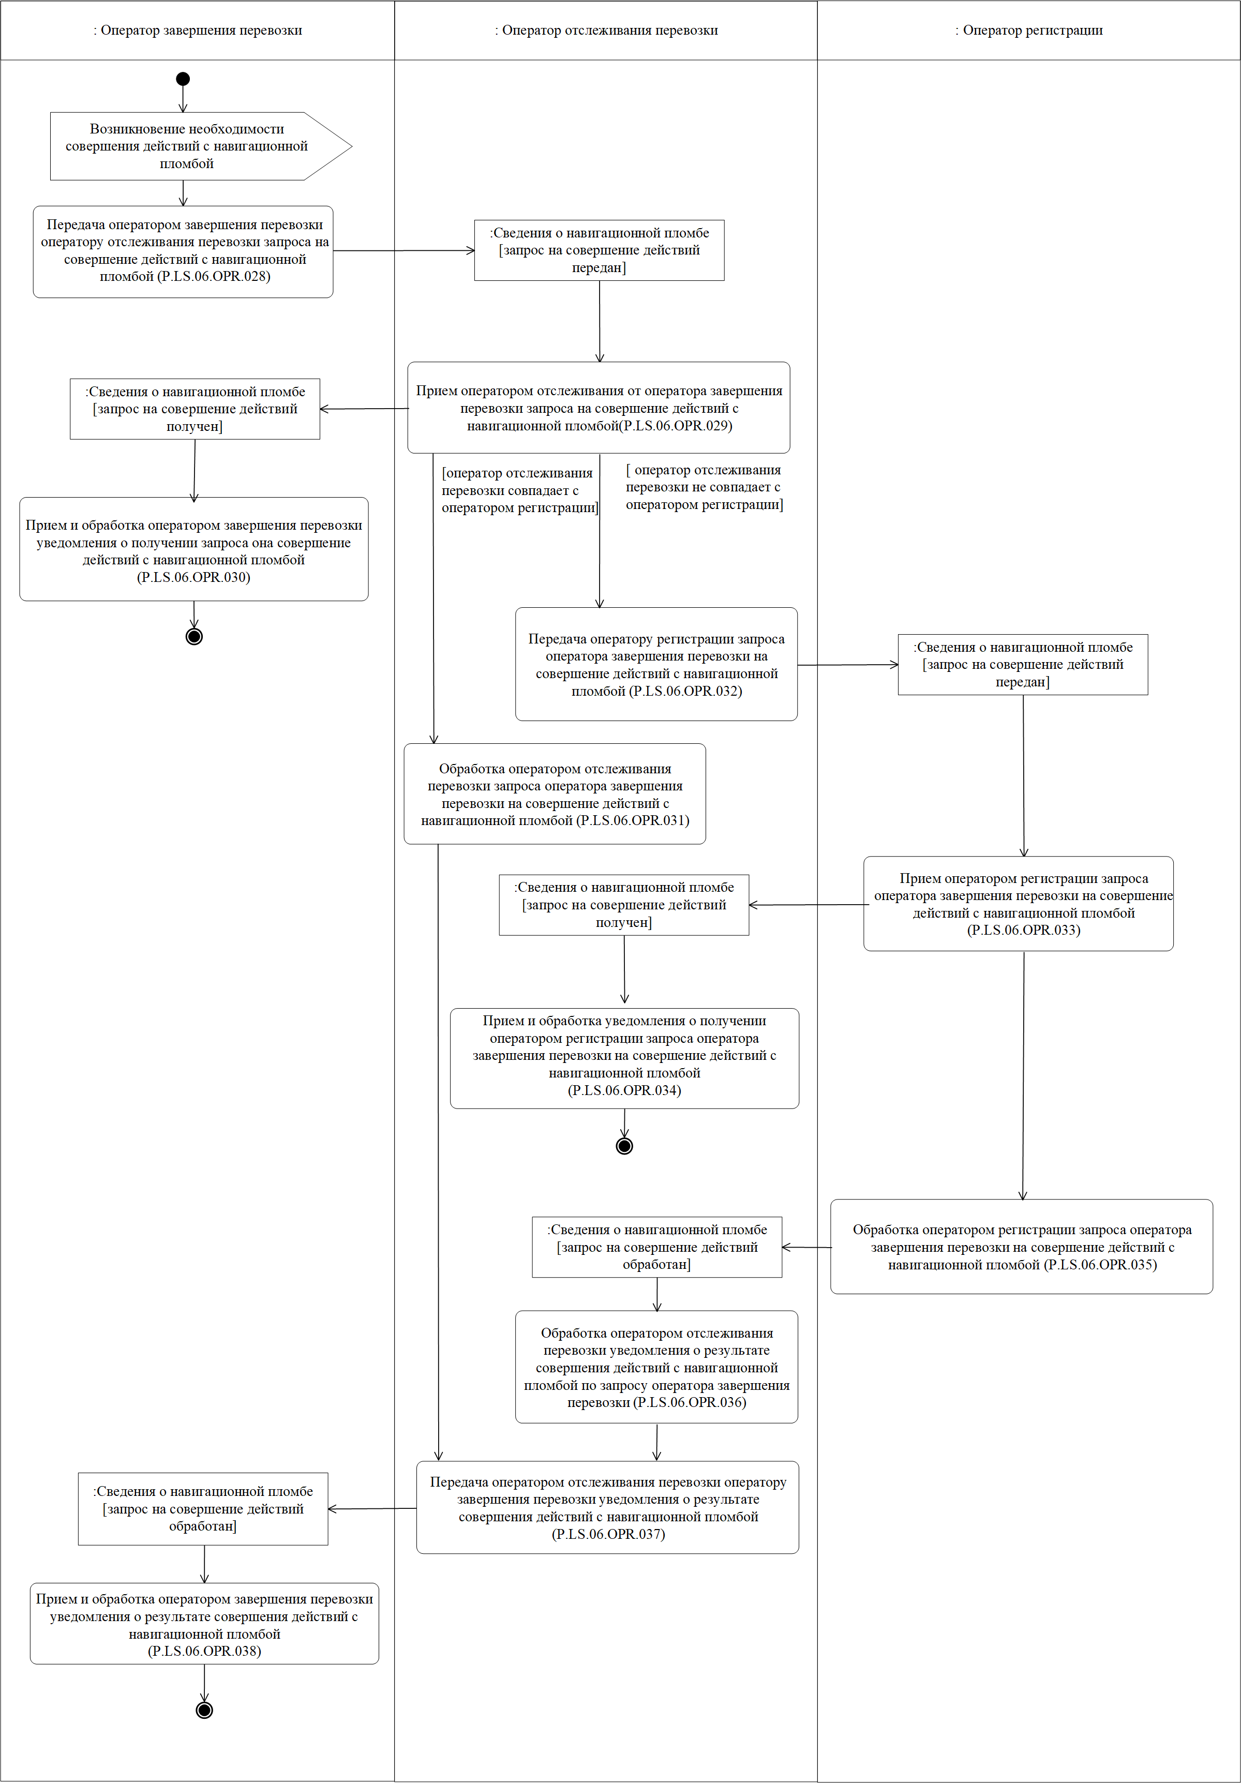
Рис. 14. Схема выполнения процедуры «Запрос оператором завершения перевозки совершения действий с навигационной пломбой» (P.LS.06.PRC.006)

84. Процедура «Запрос оператором завершения перевозки совершения действий с навигационной пломбой» (P.LS.06.PRC.006) осуществляется оператором завершения перевозки после прибытия объекта отслеживания в место снятия навигационной пломбы при необходимости деактивации навигационной пломбы или размыкания элемента пломбирования навигационной пломбы, зарегистрированной
в информационной системе национального оператора иного
государства-члена, чем государство-член, на территории которого находится оператор завершения перевозки.

85. Первой выполняется операция «Передача оператором завершения перевозки оператору отслеживания перевозки запроса
на совершение действий с навигационной пломбой» (P.LS.06.OPR.028),
в ходе выполнения которой оператор завершения перевозки формирует и направляет оператору отслеживания перевозки запрос на совершение действий с навигационной пломбой.

86. При получении оператором отслеживания перевозки запроса
на совершение действий с навигационной пломбой выполняется операция «Прием оператором отслеживания от оператора завершения перевозки запроса на совершение действий с навигационной пломбой» (P.LS.06.OPR.029) в ходе выполнения которой оператор отслеживания перевозки осуществляет прием запроса, формирует и направляет оператору завершения перевозки уведомление о получении запроса
на совершение действий с навигационной пломбой.

87. При получении оператором завершения перевозки уведомления о получении запроса на совершение действий с навигационной пломбой выполняется операция «Прием и обработка оператором завершения перевозки уведомления о получении запроса на совершение действий
с навигационной пломбой» (P.LS.06.OPR.030).

88. В случае, если оператор отслеживания перевозки совпадает
с оператором регистрации, осуществляется выполнение операции «Обработка оператором отслеживания перевозки запроса оператора завершения перевозки на совершение действий с навигационной пломбой» (P.LS.06.OPR.031), в ходе которой с использованием информационной системы национального оператора государства-члена, в котором зарегистрирован оператор отслеживания перевозки, выполняются запрошенные действия с навигационной пломбой.

89. В случае, если оператор отслеживания перевозки не совпадает
с оператором регистрации, то оператор отслеживания перевозки выполняет операцию «Передача оператору регистрации запроса оператора завершения перевозки на совершение действий
с навигационной пломбой» (P.LS.06.OPR.032), в рамках которой формирует и направляет оператору регистрации соответсвующий запрос, используя при этом сведения из запроса, полученного от оператора завершения перевозки (операция «Прием оператором отслеживания
от оператора завершения перевозки запроса на совершение действий
с навигационной пломбой» (P.LS.06.OPR.029)).

90. При получении оператором регистрации запроса на совершение действий с навигационной пломбой выполняется операция «Прием оператором регистрации запроса оператора завершения перевозки
на совершение действий с навигационной пломбой» (P.LS.06.OPR.033), в ходе выполнения которой оператор регистрации осуществляет прием запроса на совершение действий с навигационной пломбой, формирует
и направляет оператору отслеживания перевозки уведомление
о получении запроса на совершение действий с навигационной пломбой.

91. При получении оператором отслеживания перевозки уведомления о получении запроса на совершение действий
с навигационной пломбой выполняется операция «Прием и обработка уведомления о получении оператором регистрации запроса оператора завершения перевозки на совершение действий с навигационной пломбой» (P.LS.06.OPR.034).

92. По результатам получения оператором регистрации запроса
на совершение действий с навигационной пломбой выполняется операция «Обработка оператором регистрации запроса оператора завершения перевозки на совершение действий с навигационной пломбой» (P.LS.06.OPR.035), в ходе выполнения которой оператор регистрации совершает запрошенные действия, формирует и направляет оператору отслеживания перевозки уведомление, содержащее результат совершения действий с навигационной пломбой.

93. При получении оператором отслеживания перевозки уведомления о результате совершения действий с навигационной пломбой, выполняется операция «Обработка оператором отслеживания перевозки уведомления о результате совершения действий
с навигационной пломбой по запросу оператора завершения перевозки» (P.LS.06.OPR.036).

94. При выполнении операции «Передача оператором отслеживания перевозки оператору завершения перевозки уведомления о результате совершения действий с навигационной пломбой» (P.LS.06.OPR.037) осуществляется формирование и передача оператору завершения перевозки уведомления о результате совершения действий
с навигационной пломбой.
При формировании уведомления используются сведения, полученные при выполнении операций «Обработка оператором отслеживания перевозки запроса оператора завершения перевозки
на совершение действий с навигационной пломбой» (P.LS.06.OPR.031) или «Обработка оператором отслеживания перевозки уведомления
о результате совершения действий с навигационной пломбой по запросу оператора завершения перевозки» (P.LS.06.OPR.036).

95. При получении оператором завершения перевозки уведомления о результате совершения действий с навигационной пломбой выполняется операция «Прием и обработка оператором завершения перевозки уведомления о результате совершения действий
с навигационной пломбой» (P.LS.06.OPR.038).

96. Результатами выполнения процедуры «Запрос оператором завершения перевозки совершения действий с навигационной пломбой» (P.LS.06.PRC.006) являются совершение оператором регистрации запрошенных действий с навигационной пломбой, прием и обработка оператором завершения перевозки уведомления о результате совершения действий с навигационной пломбой.

97. Перечень операций общего процесса, выполняемых в рамках процедуры «Запрос оператором завершения перевозки совершения действий с навигационной пломбой» (P.LS.06.PRC.006), приведен
в таблице 42.
Таблица 42
Перечень операций общего процесса, выполняемых в рамках процедуры «Запрос оператором завершения перевозки совершения действий
с навигационной пломбой» (P.LS.06.PRC.006)

Кодовое обозначение | Наименование | Описание
1 | 2 | 3
P.LS.06.OPR.028 | передача оператором завершения перевозки оператору отслеживания перевозки запроса на совершение действий с навигационной пломбой | приведено в таблице 43 настоящих Правил
P.LS.06.OPR.029 | прием оператором отслеживания  от оператора завершения перевозки запроса на совершение действий  с навигационной пломбой | приведено в таблице 44 настоящих Правил
P.LS.06.OPR.030 | прием и обработка оператором завершения перевозки уведомления о получении запроса на совершение действий с навигационной пломбой | приведено в таблице 45 настоящих Правил
P.LS.06.OPR.031 | обработка оператором отслеживания перевозки запроса оператора завершения перевозки  на совершение действий  с навигационной пломбой | приведено в таблице 46 настоящих Правил
P.LS.06.OPR.032 | передача оператору регистрации запроса оператора завершения перевозки на совершение действий  с навигационной пломбой | приведено в таблице 47 настоящих Правил
P.LS.06.OPR.033 | прием оператором регистрации запроса оператора завершения перевозки на совершение действий  с навигационной пломбой | приведено в таблице 48 настоящих Правил
P.LS.06.OPR.034 | прием и обработка уведомления  о получении оператором регистрации запроса оператора завершения перевозки  на совершение действий  с навигационной пломбой | приведено в таблице 49 настоящих Правил
P.LS.06.OPR.035 | обработка оператором регистрации запроса оператора завершения перевозки на совершение действий  с навигационной пломбой | приведено в таблице 50 настоящих Правил
P.LS.06.OPR.036 | обработка оператором отслеживания перевозки уведомления о результате совершения действий  с навигационной пломбой  по запросу оператора завершения перевозки | приведено в таблице 51 настоящих Правил
P.LS.06.OPR.037 | передача оператором отслеживания перевозки оператору завершения перевозки уведомления о результате совершения действий  с навигационной пломбой | приведено в таблице 52 настоящих Правил
P.LS.06.OPR.038 | прием и обработка оператором завершения перевозки уведомления о результате совершения действий  с навигационной пломбой | приведено в таблице 53 настоящих Правил
Таблица 43
Описание операции «Передача оператором завершения перевозки оператору отслеживания перевозки запроса на совершение действий
с навигационной пломбой» (P.LS.06.OPR.028)

№ п/п | Обозначение элемента | Описание
1 | 2 | 3
1 | Кодовое обозначение | P.LS.06.OPR.028
2 | Наименование операции | передача оператором завершения перевозки оператору отслеживания перевозки запроса  на совершение действий с навигационной пломбой
3 | Исполнитель | оператор завершения перевозки
4 | Условия выполнения | выполняется оператором завершения перевозки после прибытия объекта отслеживания в место снятия навигационной пломбы при необходимости деактивации навигационной пломбы или размыкания элемента пломбирования
5 | Ограничения | формат и структура электронного документа (сведений) должны соответствовать Описанию форматов и структур электронных документов  и сведений
6 | Описание операции | исполнитель формирует и направляет оператору отслеживания перевозки запрос на совершение действий с навигационной пломбой в соответствии  с Регламентом информационного взаимодействия при отслеживании перевозок с применением навигационных пломб
7 | Результаты | запрос на совершение действий с навигационной пломбой направлен оператору отслеживания перевозки
Таблица 44
Описание операции «Прием оператором отслеживания от оператора завершения перевозки запроса на совершение действий
с навигационной пломбой» (P.LS.06.OPR.029)

№ п/п | Обозначение элемента | Описание
1 | 2 | 3
1 | Кодовое обозначение | P.LS.06.OPR.029
2 | Наименование операции | прием оператором отслеживания от оператора завершения перевозки запроса на совершение действий с навигационной пломбой
3 | Исполнитель | оператор отслеживания перевозки
4 | Условия выполнения | выполняется при получении исполнителем запроса  на совершение действий с навигационной пломбой (операция «Передача оператором завершения перевозки оператору отслеживания перевозки запроса на совершение действий с навигационной пломбой» (P.LS.06.OPR.028))
5 | Ограничения | формат и структура запроса должны соответствовать Описанию форматов и структур электронных документов и сведений. Реквизиты запроса должны соответствовать требованиям, предусмотренным Регламентом информационного взаимодействия при отслеживании перевозок с применением навигационных пломб
6 | Описание операции | исполнитель осуществляет прием запроса  на совершение действий с навигационной пломбой  в соответствии с Регламентом информационного взаимодействия при отслеживании перевозок  с применением навигационных пломб, формирует  и направляет оператору завершения перевозки уведомление о получении запроса на совершение действий с навигационной пломбой
7 | Результаты | запрос на совершение действий с навигационной пломбой принят. Уведомление о получении запроса на совершение действий с навигационной пломбой направлено оператору завершения перевозки
Таблица 45
Описание операции «Прием и обработка оператором завершения перевозки уведомления о получении запроса на совершение действий
с навигационной пломбой» (P.LS.06.OPR.030)

№ п/п | Обозначение элемента | Описание
1 | 2 | 3
1 | Кодовое обозначение | P.LS.06.OPR.030
2 | Наименование операции | прием и обработка оператором завершения перевозки уведомления о получении запроса на совершение действий с навигационной пломбой
3 | Исполнитель | оператор завершения перевозки
4 | Условия выполнения | выполняется при получении исполнителем уведомления о получении запроса на совершение действий с навигационной пломбой (операция «Прием оператором отслеживания перевозки  от оператора завершения перевозки запроса  на совершение действий с навигационной пломбой» (P.LS.06.OPR.029)
5 | Ограничения | формат и структура уведомления должны соответствовать Описанию форматов и структур электронных документов и сведений. Реквизиты электронного документа (сведений) должны соответствовать требованиям, предусмотренным Регламентом информационного взаимодействия при отслеживании перевозок с применением навигационных пломб
6 | Описание операции | исполнитель осуществляет прием и обработку уведомления о получении запроса на совершение действий с навигационной пломбой
7 | Результаты | уведомление о получении запроса на совершение действий с навигационной пломбой обработано
Таблица 46
Описание операции «Обработка оператором отслеживания перевозки запроса оператора завершения перевозки на совершение действий
с навигационной пломбой» (P.LS.06.OPR.031)

№ п/п | Обозначение элемента | Описание
1 | 2 | 3
1 | Кодовое обозначение | P.LS.06.OPR.031
2 | Наименование операции | обработка оператором отслеживания перевозки запроса оператора завершения перевозки  на совершение действий с навигационной пломбой
3 | Исполнитель | оператор отслеживания перевозки
4 | Условия выполнения | выполняется в случае, если оператор отслеживания перевозки совпадает с оператором регистрации навигационной пломбы (операция «Прием оператором отслеживания от оператора завершения перевозки запроса на совершение действий  с навигационной пломбой» (P.LS.06.OPR.029))
5 | Ограничения | формат и структура запроса должны соответствовать Описанию форматов и структур электронных документов и сведений. Реквизиты запроса должны соответствовать требованиям, предусмотренным Регламентом информационного взаимодействия при отслеживании перевозок с применением навигационных пломб
6 | Описание операции | с использованием информационных систем национальных операторов государства-члена,  в котором зарегистрирован оператор отслеживания перевозки, выполняются запрошенные действия  с навигационной пломбой
7 | Результаты | запрос оператора завершения перевозки  на совершение действий с навигационной пломбой выполнен
Таблица 47
Описание операции «Передача оператору регистрации запроса оператора завершения перевозки на совершение действий
с навигационной пломбой» (P.LS.06.OPR.032)

№ п/п | Обозначение элемента | Описание
1 | 2 | 3
1 | Кодовое обозначение | P.LS.06.OPR.032
2 | Наименование операции | передача оператору регистрации запроса оператора завершения перевозки на совершение действий  с навигационной пломбой
3 | Исполнитель | оператор отслеживания перевозки
4 | Условия выполнения | выполняется в случае, если оператор отслеживания перевозки не совпадает с оператором регистрации навигационной пломбы (операция «Прием оператором отслеживания от оператора завершения перевозки запроса на совершение действий  с навигационной пломбой» (P.LS.06.OPR.029))
5 | Ограничения | формат и структура запроса должны соответствовать Описанию форматов и структур электронных документов и сведений
6 | Описание операции | исполнитель формирует и направляет оператору регистрации запрос на совершение действий  с навигационной пломбой в соответствии  с Регламентом информационного взаимодействия при отслеживании перевозок с применением навигационных пломб
7 | Результаты | запрос на совершение действий с навигационной пломбой направлен оператору регистрации
Таблица 48
Описание операции «Прием оператором регистрации запроса оператора завершения перевозки на совершение действий с навигационной пломбой» (P.LS.06.OPR.033)

№ п/п | Обозначение элемента | Описание
1 | 2 | 3
1 | Кодовое обозначение | P.LS.06.OPR.033
2 | Наименование операции | прием оператором регистрации запроса оператора завершения перевозки на совершение действий  с навигационной пломбой
3 | Исполнитель | оператор регистрации
4 | Условия выполнения | выполняется при получении исполнителем запроса  на совершение действий с навигационной пломбой (операция «Передача оператору регистрации запроса оператора завершения перевозки на совершение действий с навигационной пломбой» (P.LS.06.OPR.032))
5 | Ограничения | формат и структура запроса должны соответствовать Описанию форматов и структур электронных документов и сведений
6 | Описание операции | исполнитель осуществляет прием запроса  на совершение действий с навигационной пломбой  в соответствии с Регламентом информационного взаимодействия при отслеживании перевозок  с применением навигационных пломб, формирует  и направляет оператору отслеживания перевозки уведомление о получении запроса на совершение действий с навигационной пломбой
7 | Результаты | запрос на совершение действий с навигационной пломбой принят. Уведомление о получении запроса на совершение действий с навигационной пломбой направлено оператору отслеживания перевозки
Таблица 49
Описание операции «Прием и обработка уведомления о получении
оператором регистрации запроса оператора завершения перевозки
на совершение действий с навигационной пломбой» (P.LS.06.OPR.034)

№ п/п | Обозначение элемента | Описание
1 | 2 | 3
1 | Кодовое обозначение | P.LS.06.OPR.034
2 | Наименование операции | прием и обработка уведомления о получении  оператором регистрации запроса оператора завершения перевозки на совершение действий  с навигационной пломбой
3 | Исполнитель | оператор отслеживания перевозки
4 | Условия выполнения | выполняется при получении исполнителем уведомления о получении запроса на совершение действий с навигационной пломбой (операция «Прием оператором регистрации запроса оператора завершения перевозки на совершение действий  с навигационной пломбой (P.LS.06.OPR.033))
5 | Ограничения | формат и структура уведомления должны соответствовать Описанию форматов и структур электронных документов и сведений. Реквизиты электронного документа (сведений) должны соответствовать требованиям, предусмотренным Регламентом информационного взаимодействия при отслеживании перевозок с применением навигационных пломб
6 | Описание операции | исполнитель осуществляет прием и обработку уведомления о получении запроса на совершение действий с навигационной пломбой
7 | Результаты | уведомление о получении запроса на совершение действий с навигационной пломбой обработано
Таблица 50
Описание операции «Обработка оператором регистрации запроса оператора завершения перевозки на совершение действий
с навигационной пломбой» (P.LS.06.OPR.035)

№ п/п | Обозначение элемента | Описание
1 | 2 | 3
1 | Кодовое обозначение | P.LS.06.OPR.035
2 | Наименование операции | обработка оператором регистрации запроса оператора завершения перевозки на совершение действий  с навигационной пломбой
3 | Исполнитель | оператор регистрации
4 | Условия выполнения | выполняется при получении исполнителем запроса  на совершение действий с навигационной пломбой (операция «Прием оператором регистрации запроса оператора завершения перевозки на совершение действий с навигационной пломбой (P.LS.06.OPR.033))
5 | Ограничения | формат и структура запроса должны соответствовать Описанию форматов и структур электронных документов и сведений. Реквизиты запроса должны соответствовать требованиям, предусмотренным Регламентом информационного взаимодействия при отслеживании перевозок с применением навигационных пломб
6 | Описание операции | исполнитель осуществляет обработку запроса  на совершение действий с навигационной пломбой, формирует и направляет оператору отслеживания перевозки уведомление о результате совершения действий с навигационной пломбой
7 | Результаты | запрос на совершение действий с навигационной пломбой обработан, уведомление о результате совершения действий с навигационной пломбой направлено оператору отслеживания перевозки
Таблица 51
Описание операции «Обработка оператором отслеживания перевозки уведомления о результате совершения действий с навигационной пломбой по запросу оператора завершения перевозки» (P.LS.06.OPR.036)

№ п/п | Обозначение элемента | Описание
1 | 2 | 3
1 | Кодовое обозначение | P.LS.06.OPR.036
2 | Наименование операции | обработка оператором отслеживания перевозки уведомления о результате совершения действий  с навигационной пломбой по запросу оператора завершения перевозки
3 | Исполнитель | оператор отслеживания перевозки
4 | Условия выполнения | выполняется при получении исполнителем уведомления о результате совершения действий  с навигационной пломбой направлено (операция «Обработка оператором регистрации запроса оператора завершения перевозки на совершение действий с навигационной пломбой» (P.LS.06.OPR.035))
5 | Ограничения | формат и структура уведомления должны соответствовать Описанию форматов и структур электронных документов и сведений. Реквизиты электронного документа (сведений) должны соответствовать требованиям, предусмотренным Регламентом информационного взаимодействия при отслеживании перевозок с применением навигационных пломб
6 | Описание операции | исполнитель осуществляет прием и обработку уведомления о результате совершения действий  с навигационной пломбой
7 | Результаты | уведомление о результате совершения действий  с навигационной пломбой обработано
Таблица 52
Описание операции «Передача оператором отслеживания перевозки оператору завершения перевозки уведомления о результате совершения действий с навигационной пломбой» (P.LS.06.OPR.037)

№ п/п | Обозначение элемента | Описание
1 | 2 | 3
1 | Кодовое обозначение | P.LS.06.OPR.037
2 | Наименование операции | передача оператором отслеживания перевозки оператору завершения перевозки уведомления  о результате совершения действий с навигационной пломбой
3 | Исполнитель | оператор отслеживания перевозки
4 | Условия выполнения | выполняется при наличии у исполнителя уведомления о результате совершения действий с навигационной пломбой (операция «Обработка оператором отслеживания перевозки уведомления о результате совершения действий с навигационной пломбой  по запросу оператора завершения перевозки» (P.LS.06.OPR.036)) или по результатам обработки исполнителем запроса оператора завершения перевозки на совершение действий с навигационной пломбой (операция «Обработка оператором отслеживания перевозки запроса оператора завершения перевозки на совершение действий с навигационной пломбой» (P.LS.06.OPR.031))
5 | Ограничения | уведомление о результате совершения действий  с навигационной пломбой должно соответствовать требованиям, предусмотренным Регламентом информационного взаимодействия при отслеживании перевозок с применением навигационных пломб
6 | Описание операции | исполнитель по результатам выполнения операций «Обработка оператором отслеживания перевозки запроса оператора завершения перевозки на совершение действий с навигационной пломбой» (P.LS.06.OPR.031) или «Обработка оператором отслеживания перевозки уведомления о результате совершения действий с навигационной пломбой  по запросу оператора завершения перевозки» (P.LS.06.OPR.036) формирует уведомление  о результате совершения действий с навигационной пломбой и направляет его оператору завершения перевозки в соответствии с требованиями Регламента информационного взаимодействия при отслеживании перевозок с применением навигационных пломб
7 | Результаты | уведомление о результате совершения действий  с навигационной пломбой сформировано  и направлено оператору завершения перевозки
Таблица 53
Описание операции «Прием и обработка оператором завершения перевозки уведомления о результате совершения действий
с навигационной пломбой» (P.LS.06.OPR.038)

№ п/п | Обозначение элемента | Описание
1 | 2 | 3
1 | Кодовое обозначение | P.LS.06.OPR.038
2 | Наименование операции | прием и обработка оператором завершения перевозки уведомления о результате совершения действий  с навигационной пломбой
3 | Исполнитель | оператор завершения перевозки
4 | Условия выполнения | выполняется при получении исполнителем уведомления о результате совершения действий  с навигационной пломбой (операция «Передача оператором отслеживания перевозки оператору завершения перевозки уведомления о результате совершения действий с навигационной пломбой» (P.LS.06.OPR.037))
5 | Ограничения | формат и структура уведомления должны соответствовать Описанию форматов и структур электронных документов и сведений. Реквизиты электронного документа (сведений) должны соответствовать требованиям, предусмотренным Регламентом информационного взаимодействия при отслеживании перевозок с применением навигационных пломб
6 | Описание операции | исполнитель осуществляет прием и обработку уведомления о результате совершения действий  с навигационной пломбой
7 | Результаты | уведомление о результате совершения действий  с навигационной пломбой обработано

Процедура «Информирование оператора регистрации
о совершении действий с навигационной пломбой» (P.LS.06.PRC.007)

98. Схема выполнения процедуры «Информирование оператора регистрации о совершении действий с навигационной пломбой» (P.LS.06.PRC.007) представлена на рисунке 15.
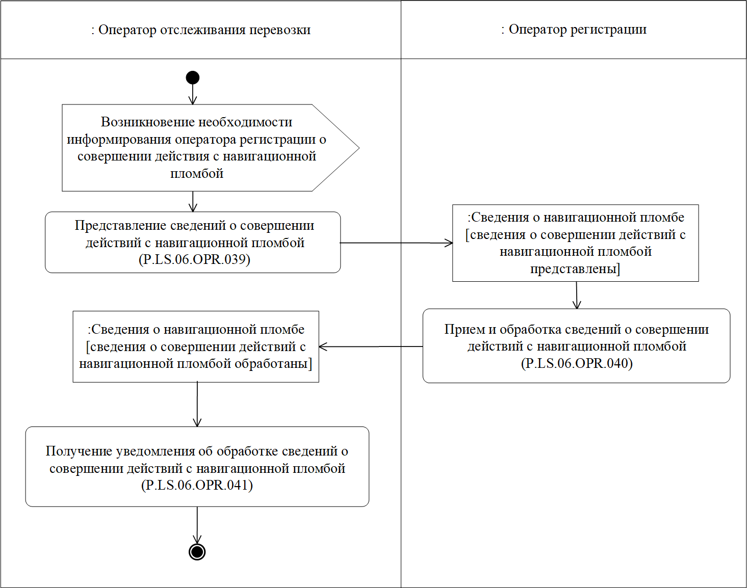
Рис. 15. Схема выполнения процедуры «Информирование оператора регистрации
о совершении действий с навигационной пломбой» (P.LS.06.PRC.007)

99. Процедура «Информирование оператора регистрации
о совершении действий с навигационной пломбой» (P.LS.06.PRC.007) осуществляется при необходимости информирования оператора регистрации о действиях, совершенных с навигационной пломбой.
Процедура «Информирование оператора регистрации
о совершении действий с навигационной пломбой» (P.LS.06.PRC.007) выполняется в одном из следующих случаев:
оператором отслеживания перевозки получены сведения
от оператора проследования или оператора завершения перевозки
о действиях с навигационной пломбой, совершенных с использованием специального устройства;
на территории государства-члена, в котором зарегистрирован оператор отслеживания перевозки, совершено действие с навигационной пломбой с использованием специального устройства.

100. Первой выполняется операция «Представление сведений
о совершении действий с навигационной пломбой» (P.LS.06.OPR.039)
в ходе выполнения которой оператор отслеживания перевозки формирует и представляет оператору регистрации сведения
о совершении действий с навигационной пломбой.

101. При получении оператором регистрации сведений
о совершении действий с навигационной пломбой выполняется операция «Прием и обработка сведений о совершении действий с навигационной пломбой» (P.LS.06.OPR.040), в ходе выполнения которой оператор регистрации, осуществляет обработку сведений о совершении действий с навигационной пломбой, формирует и направляет оператору отслеживания перевозки уведомление об обработке сведений
о совершении действий с навигационной пломбой.

102. При получении оператором отслеживания перевозки уведомления об обработке сведений о совершении действий
с навигационной пломбой выполняется операция «Получение уведомления об обработке сведений о совершении действий
с навигационной пломбой» (P.LS.06.OPR.041).

103. Результатами выполнения процедуры «Информирование оператора регистрации о совершении действий с навигационной пломбой» (P.LS.06.PRC.007) являются получение и обработка сведений о совершении действий с навигационной пломбой оператором регистрации, прием и обработка оператором отслеживания перевозки уведомления об обработке сведений о совершении действий
с навигационной пломбой.

104. Перечень операций общего процесса, выполняемых в рамках процедуры «Информирование оператора регистрации о совершении действий с навигационной пломбой» (P.LS.06.PRC.007), приведен
в таблице 54.
Таблица 54
Перечень операций общего процесса, выполняемых в рамках процедуры «Информирование оператора регистрации о совершении действий
с навигационной пломбой» (P.LS.06.PRC.007)

Кодовое обозначение | Наименование | Описание
1 | 2 | 3
P.LS.06.OPR.039 | представление сведений  о совершении действий  с навигационной пломбой | приведено в таблице 55 настоящих Правил
P. LS.06.OPR.040 | прием и обработка сведений  о совершении действий  с навигационной пломбой | приведено в таблице 56 настоящих Правил
P. LS.06.OPR.041 | получение уведомления  об обработке сведений  о совершении действий  с навигационной пломбой | приведено в таблице 57 настоящих Правил

Таблица 55
Описание операции «Представление сведений о совершении действий
с навигационной пломбой» (P.LS.06.OPR.039)

№ п/п | Обозначение элемента | Описание
1 | 2 | 3
1 | Кодовое обозначение | P.LS.06.OPR.039
2 | Наименование операции | представление сведений о совершении действий  с навигационной пломбой
3 | Исполнитель | оператор отслеживания перевозки
4 | Условия выполнения | выполняется при необходимости информирования оператора регистрации о действиях с навигационной пломбой, совершенных с использованием специального устройства
5 | Ограничения | формат и структура электронного документа (сведений) должны соответствовать Описанию форматов и структур электронных документов  и сведений
6 | Описание операции | исполнитель формирует и представляет оператору регистрации сведения о совершении действий  с навигационной пломбой в соответствии  с Регламентом информационного взаимодействия при отслеживании перевозок с применением навигационных пломб
7 | Результаты | сведения о совершении действий с навигационной пломбой представлены оператору регистрации
Таблица 56
Описание операции «Прием и обработка сведений о совершении действий с навигационной пломбой» (P.LS.06.OPR.040)

№ п/п | Обозначение элемента | Описание
1 | 2 | 3
1 | Кодовое обозначение | P.LS.06.OPR.040
2 | Наименование операции | прием и обработка сведений о совершении действий  с навигационной пломбой
3 | Исполнитель | оператор регистрации
4 | Условия выполнения | выполняется при получении исполнителем сведений  о совершении действий с навигационной пломбой (операция «Представление сведений о совершении действий с навигационной пломбой» (P.LS.06.OPR.039))
5 | Ограничения | формат и структура электронного документа (сведений) должны соответствовать Описанию форматов и структур электронных документов  и сведений. Реквизиты электронного документа (сведений) должны соответствовать требованиям, предусмотренным Регламентом информационного взаимодействия при отслеживании перевозок  с применением навигационных пломб
6 | Описание операции | исполнитель осуществляет обработку сведений  о совершении действий с навигационной пломбой  в соответствии с Регламентом информационного взаимодействия при отслеживании перевозок  с применением навигационных пломб, формирует  и направляет оператору отслеживания перевозки уведомление об обработке сведений о совершении действий с навигационной пломбой
7 | Результаты | сведения о совершении действий с навигационной пломбой обработаны, уведомление об обработке сведений о совершении действий с навигационной пломбой направлено оператору отслеживания перевозки
Таблица 57
Описание операции «Получение уведомления об обработке сведений
о совершении действий с навигационной пломбой» (P.LS.06.OPR.041)

№ п/п | Обозначение элемента | Описание
1 | 2 | 3
1 | Кодовое обозначение | P.LS.06.OPR.041
2 | Наименование операции | получение уведомления об обработке сведений  о совершении действий с навигационной пломбой
3 | Исполнитель | оператор отслеживания перевозки
4 | Условия выполнения | выполняется при получении исполнителем уведомления об обработке сведений о совершении действий с навигационной пломбой (операция «Прием и обработка сведений о совершении действий с навигационной пломбой» (P.LS.06.OPR.040))
5 | Ограничения | формат и структура уведомления должны соответствовать Описанию форматов и структур электронных документов и сведений. Реквизиты электронного документа (сведений) должны соответствовать требованиям, предусмотренным Регламентом информационного взаимодействия при отслеживании перевозок с применением навигационных пломб
6 | Описание операции | исполнитель осуществляет прием и обработку уведомления об обработке сведений о совершении действий с навигационной пломбой
7 | Результаты | уведомление об обработке сведений о совершении действий с навигационной пломбой обработано

Процедура «Информирование о совершении оператором проследования действий с навигационной пломбой» (P.LS.06.PRC.008)

105. Схема выполнения процедуры «Информирование
о совершении оператором проследования действий с навигационной пломбой» (P.LS.06.PRC.008) представлена на рисунке 16.
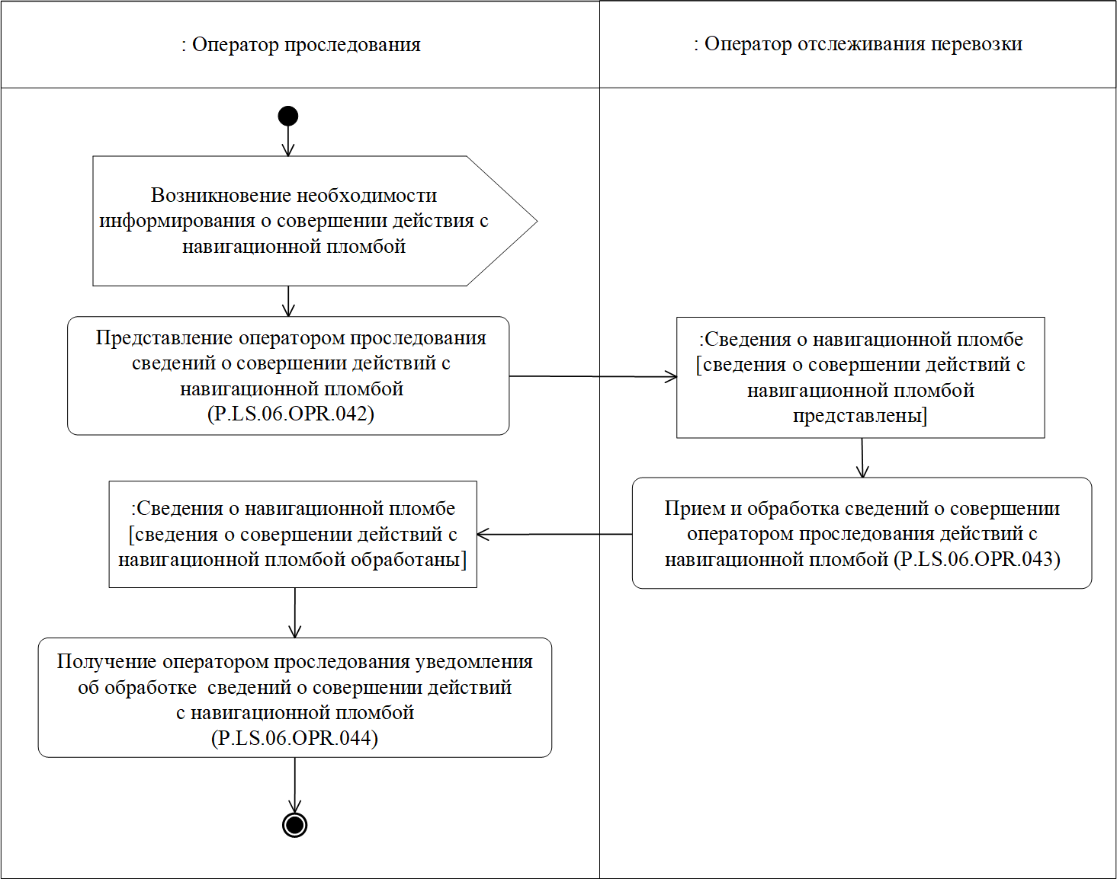
Рис. 16. Схема выполнения процедуры «Информирование о совершении оператором проследования действий с навигационной пломбой» (P.LS.06.PRC.008)

106. Процедура «Информирование о совершении оператором проследования действий с навигационной пломбой» (P.LS.06.PRC.008) осуществляется оператором проследования при необходимости информирования оператора отслеживания перевозки о действиях,
с навигационной пломбой, совершенных с использованием специального устройства.

107. Первой выполняется операция «Представление оператором проследования сведений о совершении действий с навигационной пломбой» (P.LS.06.OPR.042), в ходе выполнения которой оператор проследования формирует и представляет оператору отслеживания перевозки сведения о совершении действий с навигационной пломбой.

108. При получении оператором отслеживания перевозки сведений о совершении действий с навигационной пломбой выполняется операция «Прием и обработка сведений о совершении оператором проследования действий с навигационной пломбой» (P.LS.06.OPR.043), в ходе выполнения которой оператор отслеживания перевозки осуществляет обработку сведений о совершении действий с навигационной пломбой, формирует и направляет оператору проследования уведомление
об обработке сведений о совершении действий с навигационной пломбой.

109. При получении оператором проследования уведомления
об обработке сведений о совершении действий с навигационной пломбой выполняется операция «Получение оператором проследования уведомления об обработке сведений о совершении действий
с навигационной пломбой» (P.LS.06.OPR.044).

110. Результатами выполнения процедуры «Информирование
о совершении оператором проследования действий с навигационной пломбой» (P.LS.06.PRC.008) являются обработка оператором отслеживания перевозки сведений о совершении действий
с навигационной пломбой и получение оператором проследования уведомления об обработке сведений о совершении действий
с навигационной пломбой.

111. Перечень операций общего процесса, выполняемых в рамках процедуры «Информирование о совершении оператором проследования действий с навигационной пломбой» (P.LS.06.PRC.008), приведен
в таблице 58.
Таблица 58
Перечень операций общего процесса, выполняемых в рамках процедуры «Информирование о совершении оператором проследования действий
с навигационной пломбой» (P.LS.06.PRC.008)

Кодовое обозначение | Наименование | Описание
1 | 2 | 3
P.LS.06.OPR.042 | представление оператором проследования сведений  о совершении действий  с навигационной пломбой | приведено в таблице 59 настоящих Правил
P. LS.06.OPR.043 | прием и обработка сведений  о совершении оператором проследования действий  с навигационной пломбой | приведено в таблице 60 настоящих Правил
P. LS.06.OPR.044 | получение оператором проследования уведомления  об обработке сведений  о совершении действий  с навигационной пломбой | приведено в таблице 61 настоящих Правил
Таблица 59
Описание операции «Представление оператором проследования сведений о совершении действий с навигационной пломбой» (P.LS.06.OPR.042)

№ п/п | Обозначение элемента | Описание
1 | 2 | 3
1 | Кодовое обозначение | P.LS.06.OPR.042
2 | Наименование операции | представление оператором проследования сведений  о совершении действий с навигационной пломбой
3 | Исполнитель | оператор проследования
4 | Условия выполнения | выполняется при необходимости информирования оператора отслеживания перевозки о действиях, совершенных с навигационной пломбой
5 | Ограничения | формат и структура электронного документа (сведений) должны соответствовать Описанию форматов и структур электронных документов  и сведений
6 | Описание операции | исполнитель формирует и представляет оператору отслеживания перевозки сведения о совершении действий с навигационной пломбой в соответствии  с Регламентом информационного взаимодействия при отслеживании перевозок с применением навигационных пломб
7 | Результаты | сведения о совершении действий с навигационной пломбой представлены оператору отслеживания перевозки
Таблица 60
Описание операции «Прием и обработка сведений о совершении оператором проследования действий с навигационной пломбой» (P.LS.06.OPR.043)

№ п/п | Обозначение элемента | Описание
1 | 2 | 3
1 | Кодовое обозначение | P.LS.06.OPR.043
2 | Наименование операции | прием и обработка сведений о совершении оператором проследования действий с навигационной пломбой
3 | Исполнитель | оператор отслеживания перевозки
4 | Условия выполнения | выполняется при получении исполнителем сведений  о совершении действий с навигационной пломбой (операция «Представление оператором проследования сведений о совершении действий с навигационной пломбой» (P.LS.06.OPR.042))
5 | Ограничения | формат и структура электронного документа (сведений) должны соответствовать Описанию форматов и структур электронных документов  и сведений. Реквизиты электронного документа (сведений) должны соответствовать требованиям, предусмотренным Регламентом информационного взаимодействия при отслеживании перевозок  с применением навигационных пломб
6 | Описание операции | исполнитель осуществляет обработку сведений  о совершении действий с навигационной пломбой  в соответствии с Регламентом информационного взаимодействия при отслеживании перевозок  с применением навигационных пломб, формирует  и направляет оператору проследования уведомление об обработке сведений о совершении действий  с навигационной пломбой.
7 | Результаты | сведения о совершении действий с навигационной пломбой обработаны, уведомление об обработке сведений о совершении действий с навигационной пломбой направлено оператору проследования
Таблица 61
Описание операции «Получение оператором проследования уведомления об обработке сведений о совершении действий
с навигационной пломбой» (P.LS.06.OPR.044)

№ п/п | Обозначение элемента | Описание
1 | 2 | 3
1 | Кодовое обозначение | P.LS.06.OPR.044
2 | Наименование операции | получение оператором проследования уведомления об обработке сведений о совершении действий  с навигационной пломбой
3 | Исполнитель | оператор проследования
4 | Условия выполнения | выполняется при получении исполнителем уведомления об обработке сведений о совершении действий с навигационной пломбой (операция «Прием и обработка сведений о совершении оператором проследования действий с навигационной пломбой» (P.LS.06.OPR.043))
5 | Ограничения | формат и структура уведомления должны соответствовать Описанию форматов и структур электронных документов и сведений. Реквизиты электронного документа (сведений) должны соответствовать требованиям, предусмотренным Регламентом информационного взаимодействия при отслеживании перевозок с применением навигационных пломб
6 | Описание операции | исполнитель осуществляет прием и обработку уведомления об обработке сведений о совершении действий с навигационной пломбой
7 | Результаты | уведомление об обработке сведений о совершении действий с навигационной пломбой обработано

Процедура «Информирование о совершении оператором завершения перевозки действий с навигационной пломбой» (P.LS.06.PRC.009)

112. Схема выполнения процедуры «Информирование
о совершении оператором завершения перевозки действий
с навигационной пломбой» (P.LS.06.PRC.009) представлена
на рисунке 17.
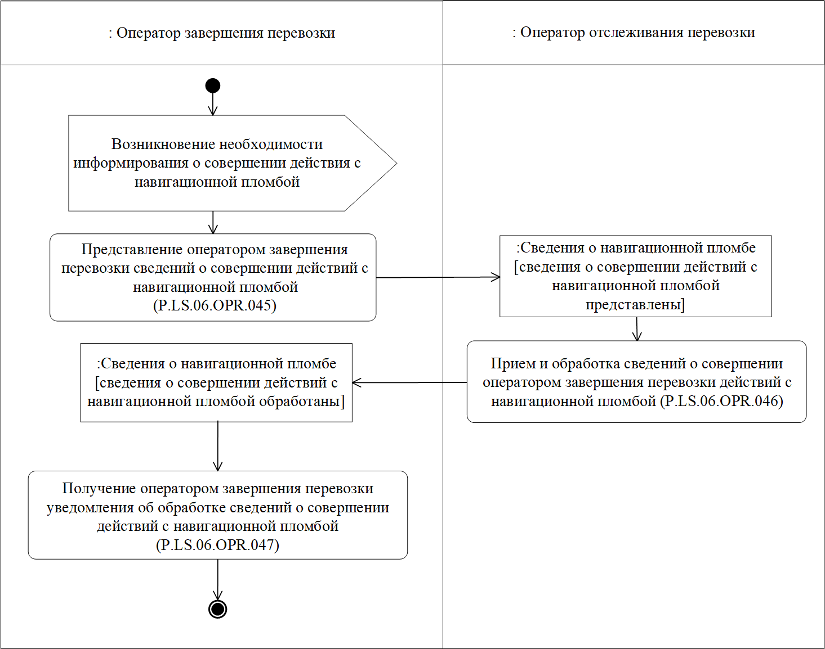
Рис. 17. Схема выполнения процедуры «Информирование о совершении оператором завершения перевозки действий с навигационной пломбой» (P.LS.06.PRC.009)

113. Процедура «Информирование о совершении оператором завершения перевозки действий с навигационной пломбой» (P.LS.06.PRC.009) осуществляется оператором завершения перевозки при необходимости информирования оператора отслеживания перевозки о действиях с навигационной пломбой, зарегистрированной
в информационной системе национального оператора иного
государства-члена, чем государство-член, на территории которого находится оператор завершения, с использованием специального устройства.

114. Первой выполняется операция «Представление оператором завершения перевозки сведений о совершении действий с навигационной пломбой» (P.LS.06.OPR.045), в ходе выполнения которой оператор завершения перевозки формирует и представляет оператору отслеживания перевозки сведения о совершении действий
с навигационной пломбой.

115. При получении оператором отслеживания перевозки сведений о совершении действий с навигационной пломбой выполняется операция «Прием и обработка сведений о совершении оператором завершения перевозки действий с навигационной пломбой» (P.LS.06.OPR.046),
в ходе выполнения которой оператор отслеживания перевозки осуществляет обработку сведений о совершении действий
с навигационной пломбой, формирует и направляет оператору завершения перевозки уведомление об обработке сведений о совершении действий с навигационной пломбой.

116. При получении оператором завершения перевозки уведомления об обработке сведений о совершении действий
с навигационной пломбой выполняется операция «Получение оператором завершения перевозки уведомления об обработке сведений
о совершении действий с навигационной пломбой» (P.LS.06.OPR.047).

117. Результатами выполнения процедуры «Информирование
о совершении оператором завершения перевозки действий
с навигационной пломбой» (P.LS.06.PRC.009) являются обработка оператором отслеживания перевозки сведений о совершении действий
с навигационной пломбой и получение оператором завершения перевозки сведений о совершении действий с навигационной пломбой.

118. Перечень операций общего процесса, выполняемых в рамках процедуры «Информирование о совершении оператором завершения перевозки действий с навигационной пломбой» (P.LS.06.PRC.009), приведен в таблице 62.
Таблица 62
Перечень операций общего процесса, выполняемых в рамках процедуры «Информирование о совершении оператором завершения перевозки действий с навигационной пломбой» (P.LS.06.PRC.009)

Кодовое обозначение | Наименование | Описание
1 | 2 | 3
P.LS.06.OPR.045 | представление оператором завершения перевозки сведений  о совершении действий  с навигационной пломбой | приведено в таблице 63 настоящих Правил
P. LS.06.OPR.046 | прием и обработка сведений  о совершении оператором завершения перевозки действий  с навигационной пломбой | приведено в таблице 64 настоящих Правил
P. LS.06.OPR.047 | получение оператором завершения перевозки уведомления  об обработке сведений  о совершении действий  с навигационной пломбой | приведено в таблице 65 настоящих Правил
Таблица 63
Описание операции «Представление оператором завершения перевозки сведений о совершении действий с навигационной пломбой» (P.LS.06.OPR.045)

№ п/п | Обозначение элемента | Описание
1 | 2 | 3
1 | Кодовое обозначение | P.LS.06.OPR.045
2 | Наименование операции | представление оператором завершения перевозки сведений о совершении действий с навигационной пломбой
3 | Исполнитель | оператор завершения перевозки
4 | Условия выполнения | выполняется при необходимости информирования оператора отслеживания перевозки о действиях, совершенных с навигационной пломбой
5 | Ограничения | формат и структура электронного документа (сведений) должны соответствовать Описанию форматов и структур электронных документов  и сведений
6 | Описание операции | исполнитель формирует и представляет оператору отслеживания перевозки сведения о совершении действий с навигационной пломбой в соответствии  с Регламентом информационного взаимодействия при отслеживании перевозок с применением навигационных пломб
7 | Результаты | сведения о совершении действий с навигационной пломбой представлены оператору отслеживания перевозки
Таблица 64
Описание операции «Прием и обработка сведений о совершении оператором завершения перевозки действий с навигационной пломбой» (P.LS.06.OPR.046)

№ п/п | Обозначение элемента | Описание
1 | 2 | 3
1 | Кодовое обозначение | P.LS.06.OPR.046
2 | Наименование операции | прием и обработка сведений о совершении оператором завершения перевозки действий  с навигационной пломбой
3 | Исполнитель | оператор отслеживания перевозки
4 | Условия выполнения | выполняется при получении исполнителем сведений  о совершении действий с навигационной пломбой (операция «Представление оператором завершения перевозки сведений о совершении действий  с навигационной пломбой» (P.LS.06.OPR.045))
5 | Ограничения | формат и структура электронного документа (сведений) должны соответствовать Описанию форматов и структур электронных документов  и сведений. Реквизиты электронного документа (сведений) должны соответствовать требованиям, предусмотренным Регламентом информационного взаимодействия при отслеживании перевозок  с применением навигационных пломб
6 | Описание операции | исполнитель осуществляет обработку сведений  о совершении действий с навигационной пломбой  в соответствии с Регламентом информационного взаимодействия при отслеживании перевозок  с применением навигационных пломб, формирует  и направляет оператору завершения перевозки уведомление об обработке сведений о совершении действий с навигационной пломбой
7 | Результаты | сведения о совершении действий с навигационной пломбой обработаны, уведомление об обработке сведений о совершении действий с навигационной пломбой направлено оператору завершения перевозки
Таблица 65
Описание операции «Получение оператором завершения перевозки уведомления об обработке сведений о совершении действий
с навигационной пломбой» (P.LS.06.OPR.047)

№ п/п | Обозначение элемента | Описание
1 | 2 | 3
1 | Кодовое обозначение | P.LS.06.OPR.047
2 | Наименование операции | получение оператором завершения перевозки уведомления об обработке сведений о совершении действий с навигационной пломбой
3 | Исполнитель | оператор завершения перевозки
4 | Условия выполнения | выполняется при получении исполнителем уведомления об обработке сведений о совершении действий с навигационной пломбой (операция «Прием и обработка сведений о совершении оператором завершения перевозки действий  с навигационной пломбой» (P.LS.06.OPR.046))
5 | Ограничения | формат и структура уведомления должны соответствовать Описанию форматов и структур электронных документов и сведений. Реквизиты электронного документа (сведений) должны соответствовать требованиям, предусмотренным Регламентом информационного взаимодействия при отслеживании перевозок с применением навигационных пломб
6 | Описание операции | исполнитель осуществляет прием и обработку уведомления об обработке сведений о совершении действий с навигационной пломбой
7 | Результаты | уведомление об обработке сведений о совершении действий с навигационной пломбой обработано

Процедура «Информирование оператором проследования о замене навигационной пломбы» (P.LS.06.PRC.010)

119. Схема выполнения процедуры «Информирование оператором проследования о замене навигационной пломбы» (P.LS.06.PRC.010) представлена на рисунке 18.
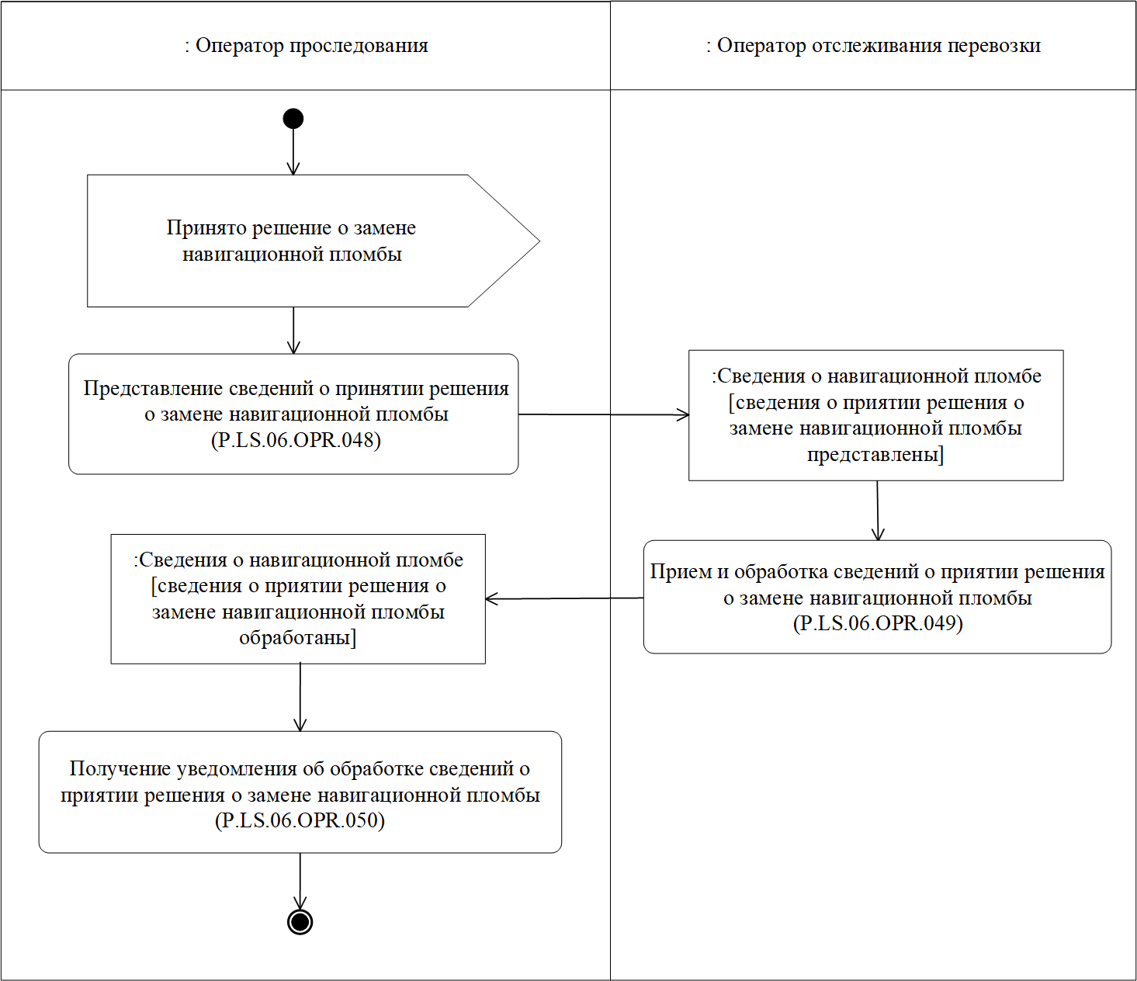
Рис. 18. Схема выполнения процедуры «Информирование оператором проследования
о замене навигационной пломбы» (P.LS.06.PRC.010)

120. Процедура «Информирование оператором проследования
о замене навигационной пломбы» (P.LS.06.PRC.010) осуществляется оператором проследования при принятии контролирующим органом решения о замене навигационной пломбы.

121. Первой выполняется операция «Представление сведений
о принятии решения о замене навигационной пломбы» (P.LS.06.OPR.048), в ходе выполнения которой оператор проследования формирует и представляет оператору отслеживания перевозки сведения о принятии решения о замене навигационной пломбы.

122. При получении оператором отслеживания перевозки сведений о принятии решения о замене навигационной пломбы выполняется операция «Прием и обработка сведений о приятии решения о замене навигационной пломбы» (P.LS.06.OPR.049), в ходе выполнения которой оператор отслеживания перевозки осуществляет обработку сведений
о приятии решения о замене навигационной пломбы, формирует
и направляет оператору проследования уведомление об обработке сведений о приятии решения о замене навигационной пломбы.

123. При получении оператором проследования уведомления
об обработке сведений о приятии решения о замене навигационной пломбы выполняется операция «Получение уведомления об обработке сведений о приятии решения о замене навигационной пломбы» (P.LS.06.OPR.050).

124. Результатами выполнения процедуры «Информирование оператором проследования о замене навигационной пломбы» (P.LS.06.PRC.010) являются обработка оператором отслеживания перевозки сведений о приятии решения о замене навигационной пломбы и получение оператором проследования уведомления об обработке сведений о приятии решения о замене навигационной пломбы.

125. Перечень операций общего процесса, выполняемых в рамках процедуры «Информирование оператором проследования о замене навигационной пломбы» (P.LS.06.PRC.010), приведен в таблице 66.
Таблица 66
Перечень операций общего процесса, выполняемых в рамках процедуры «Информирование оператором проследования о замене навигационной пломбы» (P.LS.06.PRC.010)
Кодовое обозначение | Наименование | Описание
1 | 2 | 3
P.LS.06.OPR.048 | представление сведений о принятии решения о замене навигационной пломбы | приведено в таблице 67 настоящих Правил
P. LS.06.OPR.049 | прием и обработка сведений  о приятии решения о замене навигационной пломбы | приведено в таблице 68 настоящих Правил
P. LS.06.OPR.050 | получение уведомления  об обработке сведений о приятии решения о замене навигационной пломбы | приведено в таблице 69 настоящих Правил
Таблица 67
Описание операции «Представление сведений о принятии решения
о замене навигационной пломбы» (P.LS.06.OPR.048)

№ п/п | Обозначение элемента | Описание
1 | 2 | 3
1 | Кодовое обозначение | P.LS.06.OPR.048
2 | Наименование операции | представление сведений о принятии решения о замене навигационной пломбы
3 | Исполнитель | оператор проследования
4 | Условия выполнения | выполняется при принятии контролирующим органом решения о замене навигационной пломбы
5 | Ограничения | формат и структура электронного документа (сведений) должны соответствовать Описанию форматов и структур электронных документов  и сведений
6 | Описание операции | исполнитель формирует и представляет оператору отслеживания перевозки сведения о принятии решения о замене навигационной пломбы  в соответствии с Регламентом информационного взаимодействия при отслеживании перевозок  с применением навигационных пломб
7 | Результаты | сведения о принятии решения о замене навигационной пломбы представлены оператору отслеживания перевозки
Таблица 68
Описание операции «Прием и обработка сведений о приятии решения
о замене навигационной пломбы» (P.LS.06.OPR.049)

№ п/п | Обозначение элемента | Описание
1 | 2 | 3
1 | Кодовое обозначение | P.LS.06.OPR.049
2 | Наименование операции | прием и обработка сведений о приятии решения  о замене навигационной пломбы
3 | Исполнитель | оператор отслеживания перевозки
4 | Условия выполнения | выполняется при получении исполнителем сведений  о приятии решения о замене навигационной пломбы (операция «Представление сведений о принятии решения о замене навигационной пломбы» (P.LS.06.OPR.048))
5 | Ограничения | формат и структура электронного документа (сведений) должны соответствовать Описанию форматов и структур электронных документов  и сведений. Реквизиты электронного документа (сведений) должны соответствовать требованиям, предусмотренным Регламентом информационного взаимодействия при отслеживании перевозок  с применением навигационных пломб
6 | Описание операции | исполнитель осуществляет обработку сведений  о приятии решения о замене навигационной пломбы в соответствии с Регламентом информационного взаимодействия при отслеживании перевозок  с применением навигационных пломб, формирует  и направляет оператору проследования уведомление об обработке сведений о приятии решения о замене навигационной пломбы.
7 | Результаты | сведения о приятии решения о замене навигационной пломбы обработаны, уведомление об обработке сведений о приятии решения о замене навигационной пломбы направлено оператору проследования
Таблица 69
Описание операции «Получение уведомления об обработке сведений
о приятии решения о замене навигационной пломбы» (P.LS.06.OPR.050)

№ п/п | Обозначение элемента | Описание
1 | 2 | 3
1 | Кодовое обозначение | P.LS.06.OPR.050
2 | Наименование операции | получение уведомления об обработке сведений  о приятии решения о замене навигационной пломбы
3 | Исполнитель | оператор проследования
4 | Условия выполнения | выполняется при получении исполнителем уведомления об обработке сведений о приятии решения о замене навигационной пломбы (операция «Прием и обработка сведений о приятии решения  о замене навигационной пломбы» (P.LS.06.OPR.049))
5 | Ограничения | формат и структура уведомления должны соответствовать Описанию форматов и структур электронных документов и сведений. Реквизиты электронного документа (сведений) должны соответствовать требованиям, предусмотренным Регламентом информационного взаимодействия при отслеживании перевозок с применением навигационных пломб
6 | Описание операции | исполнитель осуществляет прием и обработку уведомления об обработке сведений о приятии решения о замене навигационной пломбы
7 | Результаты | уведомление об обработке сведений о приятии решения о замене навигационной пломбы обработано

3. Процедуры информационного взаимодействия при наблюдении
за объектом отслеживания

Процедура «Информирование оператора проследования о начале отслеживания перевозки» (P.LS.06.PRC.011)

126. Схема выполнения процедуры «Информирование оператора проследования о начале отслеживания перевозки» (P.LS.06.PRC.011) представлена на рисунке 19.
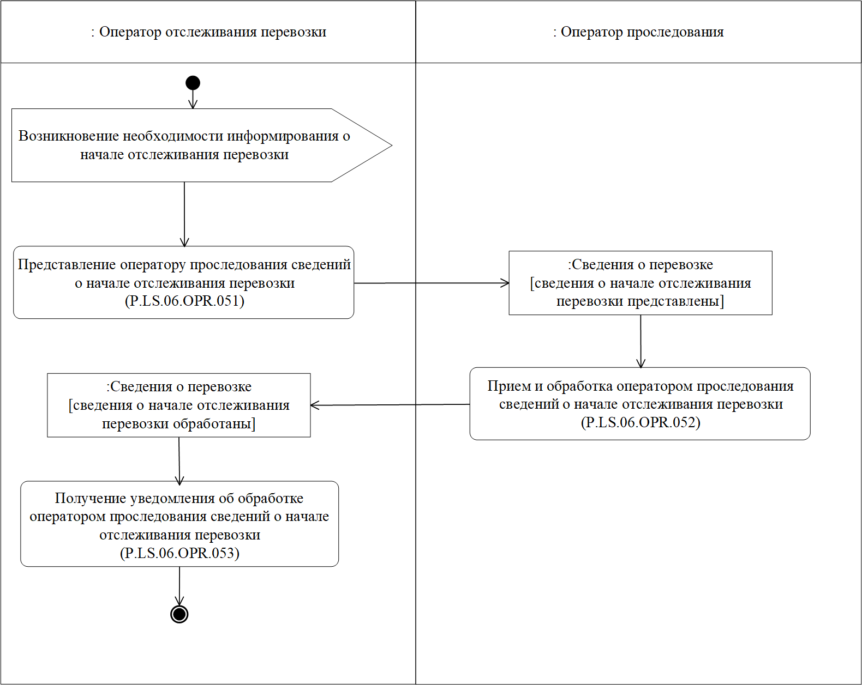
Рис. 19. Схема выполнения процедуры «Информирование оператора проследования
о начале отслеживания перевозки» (P.LS.06.PRC.011)

127. Процедура «Информирование оператора проследования
о начале отслеживания перевозки» (P.LS.06.PRC.011) выполняется оператором отслеживания перевозки при условии, что в отношении навигационной пломбы успешно выполнена ее активация. В случае, если в одной перевозке для отслеживания используются две и более навигационные пломбы, процедура «Информирование оператора проследования о начале отслеживания перевозки» (P.LS.06.PRC.011) выполняется после успешной активации всех навигационных пломб, используемых в перевозке. Процедура выполняется в отношении каждого оператора проследования при условии, что оператор проследования не совпадает с оператором отслеживания перевозки.

128. Первой выполняется операция «Представление оператору проследования сведений о начале отслеживания перевозки» (P.LS.06.OPR.051), в ходе которой оператор отслеживания перевозки формирует и представляет оператору проследования сведения о начале отслеживания перевозки.

129. При получении оператором проследования сведений о начале отслеживания перевозки выполняется операция «Прием и обработка оператором проследования сведений о начале отслеживания перевозки» (P.LS.06.OPR.052), в ходе выполнения которой оператор проследования осуществляет обработку сведений о начале отслеживания перевозки, формирует и направляет оператору оператору отслеживания перевозки уведомление об обработке сведений о начале отслеживания перевозки.

130. При получении оператором отслеживания перевозки уведомления об обработке сведений о начале отслеживания перевозки выполняется операция «Получение уведомления об обработке оператором проследования сведений о начале отслеживания перевозки» (P.LS.06.OPR.053).

131. Результатами выполнения процедуры «Информирование оператора проследования о начале отслеживания перевозки» (P.LS.06.PRC.011) являются обработка оператором проследования сведений о начале отслеживания перевозки, получение оператором отслеживания перевозки соотвествующих уведомлений.

132. Перечень операций общего процесса, выполняемых в рамках процедуры «Информирование оператора проследования о начале отслеживания перевозки» (P.LS.06.PRC.011), приведен в таблице 70.
Таблица 70
Перечень операций общего процесса, выполняемых в рамках процедуры «Информирование оператора проследования о начале отслеживания перевозки» (P.LS.06.PRC.011)
Кодовое обозначение | Наименование | Описание
1 | 2 | 3
P. LS.06.OPR.051 | представление оператору проследования сведений о начале отслеживания перевозки | приведено в таблице 71 настоящих Правил
P. LS.06.OPR.052 | прием и обработка оператором проследования сведений о начале отслеживания перевозки | приведено в таблице 72 настоящих Правил
P. LS.06.OPR.053 | получение уведомления  об обработке оператором проследования сведений о начале отслеживания перевозки | приведено в таблице 73 настоящих Правил
Таблица 71
Описание операции «Представление оператору проследования сведений о начале отслеживания перевозки» (P.LS.06.OPR.051)

№ п/п | Обозначение элемента | Описание
1 | 2 | 3
1 | Кодовое обозначение | P.LS.06.OPR.051
2 | Наименование операции | представление оператору проследования сведений  о начале отслеживания перевозки
3 | Исполнитель | оператор отслеживания перевозки
4 | Условия выполнения | выполняется после активации навигационной пломбы (всех навигационных пломб), участвующей  в перевозке, в случае, если оператор проследования не совпадает с оператором отслеживания перевозки
5 | Ограничения | формат и структура электронного документа (сведений) должны соответствовать Описанию форматов и структур электронных документов  и сведений
6 | Описание операции | исполнитель формирует и представляет оператору проследования сведения о начале отслеживания перевозки в соответствии с Регламентом информационного взаимодействия при отслеживании перевозок с применением навигационных пломб
7 | Результаты | сведения о начале отслеживания перевозки представлены оператору проследования
Таблица 72
Описание операции «Прием и обработка оператором проследования сведений о начале отслеживания перевозки» (P.LS.06.OPR.052)

№ п/п | Обозначение элемента | Описание
1 | 2 | 3
1 | Кодовое обозначение | P.LS.06.OPR.052
2 | Наименование операции | прием и обработка оператором проследования сведений о начале отслеживания перевозки
3 | Исполнитель | оператор проследования
4 | Условия выполнения | выполняется при получении исполнителем сведений  о начале отслеживания перевозки (операция «Представление оператору проследования сведений  о начале отслеживания перевозки» (P.LS.06.OPR.051))
5 | Ограничения | формат и структура электронного документа (сведений) должны соответствовать Описанию форматов и структур электронных документов  и сведений. Реквизиты электронного документа (сведений) должны соответствовать требованиям, предусмотренным Регламентом информационного взаимодействия при отслеживании перевозок  с применением навигационных пломб
6 | Описание операции | исполнитель осуществляет обработку сведений  о начале отслеживания перевозки в соответствии  с Регламентом информационного взаимодействия при отслеживании перевозок с применением навигационных пломб, формирует и направляет оператору отслеживания перевозки уведомление  об обработке сведений о начале отслеживания перевозки
7 | Результаты | сведения о начале отслеживания перевозки обработаны, уведомление об обработке сведений  о начале отслеживания перевозки направлено оператору отслеживания перевозки
Таблица 73
Описание операции «Получение уведомления об обработке оператором проследования сведений о начале отслеживания перевозки» (P.LS.06.OPR.053)

№ п/п | Обозначение элемента | Описание
1 | 2 | 3
1 | Кодовое обозначение | P.LS.06.OPR.053
2 | Наименование операции | получение уведомления об обработке оператором проследования сведений о начале отслеживания перевозки
3 | Исполнитель | оператор отслеживания перевозки
4 | Условия выполнения | выполняется при получении исполнителем уведомления об обработке сведений о начале отслеживания перевозки (операция «Прием  и обработка оператором проследования сведений  о начале отслеживания перевозки» (P.LS.06.OPR.052))
5 | Ограничения | формат и структура уведомления должны соответствовать Описанию форматов и структур электронных документов и сведений. Реквизиты электронного документа (сведений) должны соответствовать требованиям, предусмотренным Регламентом информационного взаимодействия при отслеживании перевозок с применением навигационных пломб
6 | Описание операции | исполнитель осуществляет прием и обработку уведомления об обработке сведений о начале отслеживания перевозки
7 | Результаты | уведомление об обработке сведений о начале отслеживания перевозки обработано

Процедура «Информирование оператора регистрации о начале отслеживания перевозки» (P.LS.06.PRC.012)

133. Схема выполнения процедуры «Информирование оператора регистрации о начале отслеживания перевозки» (P.LS.06.PRC.012) представлена на рисунке 20.
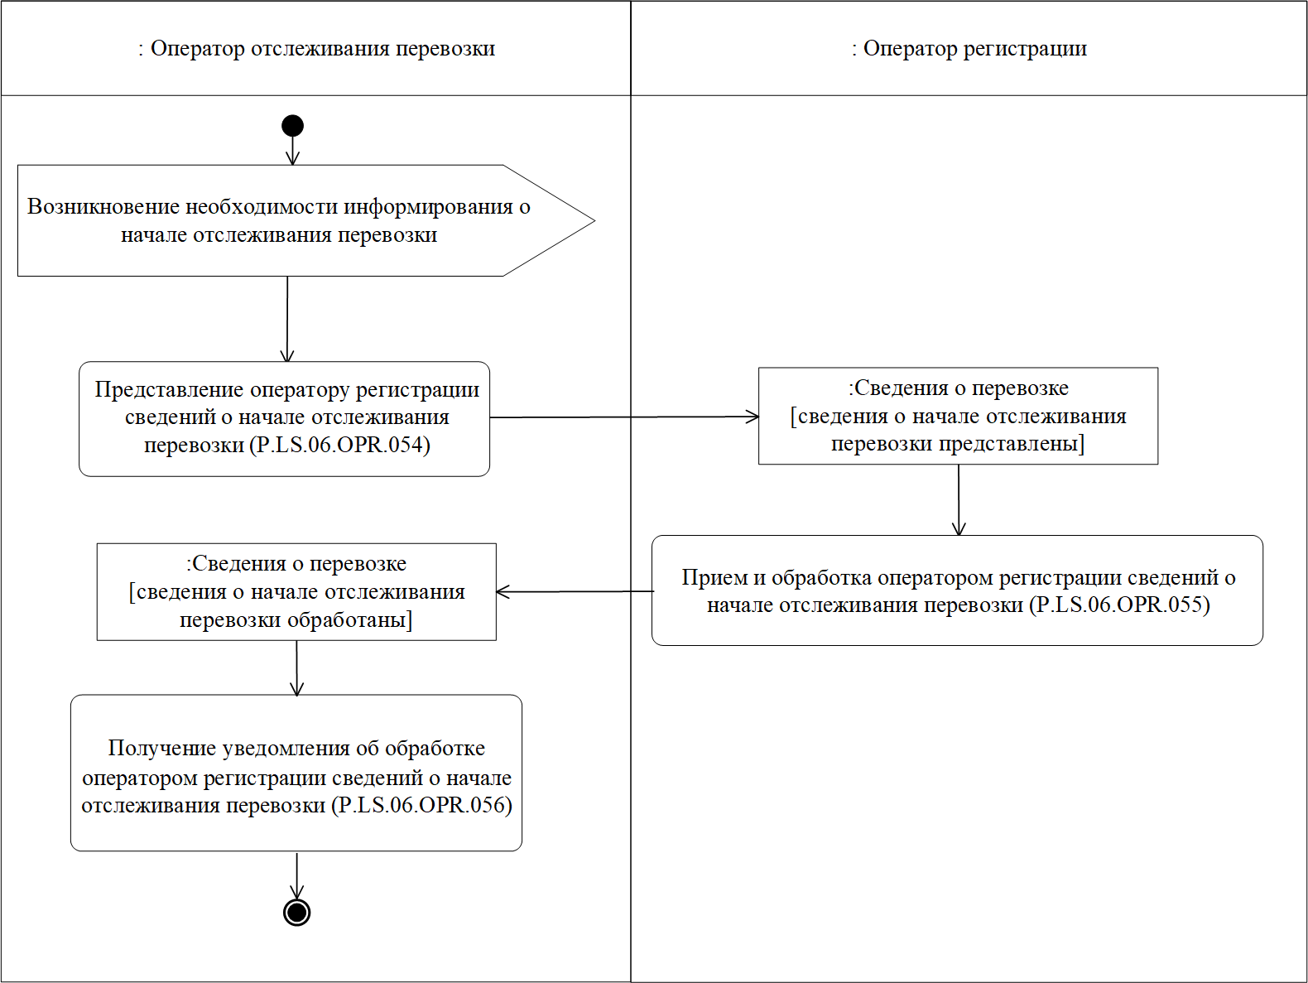
Рис. 20. Схема выполнения процедуры «Информирование оператора регистрации о начале отслеживания перевозки» (P.LS.06.PRC.012)

134. Процедура «Информирование оператора регистрации о начале отслеживания перевозки» (P.LS.06.PRC.012) выполняется оператором отслеживания перевозки при условии, что в отношении навигационной пломбы успешно выполнена ее активация. В случае, если в одной перевозке для отслеживания используются две и более навигационные пломбы, процедура «Информирование оператора регистрации о начале отслеживания перевозки» (P.LS.06.PRC.012) выполняется после успешной активации всех навигационных пломб, используемых
в рамках одной перевозки. Процедура выполняется отдельно для каждого оператора регистрации при условии, что оператор регистрации
не совпадает с оператором отслеживания перевозки и не является оператором проследования.

135. Первой выполняется операция «Представление оператору регистрации сведений о начале отслеживания перевозки» (P.LS.06.OPR.054) в ходе которой оператор отслеживания перевозки формирует и представляет оператору регистрации сведения о начале отслеживания перевозки.

136. При получении оператором регистрации сведений о начале отслеживания перевозки выполняется операция «Прием и обработка оператором регистрации сведений о начале отслеживания перевозки» (P.LS.06.OPR.055), в ходе выполнения которой оператор регистрации осуществляет обработку сведений о начале отслеживания перевозки, формирует и направляет оператору отслеживания перевозки уведомление об обработке сведений о начале отслеживания перевозки.

137. При получении оператором отслеживания перевозки уведомления об обработке сведений о начале отслеживания перевозки выполняется операция «Получение уведомления об обработке оператором регистрации сведений о начале отслеживания перевозки» (P.LS.06.OPR.056).

138. Результатами выполнения процедуры «Информирование оператора регистрации о начале отслеживания перевозки» (P.LS.06.PRC.012) являются обработка оператором регистрации сведений о начале отслеживания перевозки, получение оператором отслеживания перевозки соотвествующих уведомлений.

139. Перечень операций общего процесса, выполняемых в рамках процедуры «Информирование оператора регистрации о начале отслеживания перевозки» (P.LS.06.PRC.012), приведен в таблице 74.
Таблица 74
Перечень операций общего процесса, выполняемых в рамках процедуры «Информирование оператора регистрации о начале отслеживания перевозки» (P.LS.06.PRC.012)
Кодовое обозначение | Наименование | Описание
1 | 2 | 3
P.LS.06.OPR.054 | представление оператору регистрации сведений о начале отслеживания перевозки | приведено в таблице 75 настоящих Правил
P. LS.06.OPR.055 | прием и обработка оператором регистрации сведений о начале отслеживания перевозки | приведено в таблице 76 настоящих Правил
P. LS.06.OPR.056 | получение уведомления  об обработке оператором регистрации сведений о начале отслеживания перевозки | приведено в таблице 74 настоящих Правил
Таблица 75
Описание операции «Представление оператору регистрации сведений
о начале отслеживания перевозки» (P.LS.06.OPR.054)

№ п/п | Обозначение элемента | Описание
1 | 2 | 3
1 | Кодовое обозначение | P.LS.06.OPR.054
2 | Наименование операции | представление оператору регистрации сведений  о начале отслеживания перевозки
3 | Исполнитель | оператор отслеживания перевозки
4 | Условия выполнения | выполняется после активации навигационной пломбы (всех навигационных пломб), используемых  в перевозке, в случае, если оператор регистрации  не совпадает с оператором отслеживания перевозки  и не является оператором проследования
5 | Ограничения | формат и структура электронного документа (сведений) должны соответствовать Описанию форматов и структур электронных документов  и сведений
6 | Описание операции | исполнитель формирует и представляет оператору регистрации сведения о начале отслеживания перевозки в соответствии с Регламентом информационного взаимодействия при отслеживании перевозок с применением навигационных пломб
7 | Результаты | сведения о начале отслеживания перевозки представлены оператору регистрации
Таблица 76
Описание операции «Прием и обработка оператором регистрации сведений о начале отслеживания перевозки» (P.LS.06.OPR.055)

№ п/п | Обозначение элемента | Описание
1 | 2 | 3
1 | Кодовое обозначение | P.LS.06.OPR.055
2 | Наименование операции | прием и обработка оператором регистрации сведений о начале отслеживания перевозки
3 | Исполнитель | оператор регистрации
4 | Условия выполнения | выполняется при получении исполнителем сведений  о начале отслеживания перевозки (операция «Представление оператору регистрации сведений  о начале отслеживания перевозки» (P.LS.06.OPR.054))
5 | Ограничения | формат и структура электронного документа (сведений) должны соответствовать Описанию форматов и структур электронных документов  и сведений. Реквизиты электронного документа (сведений) должны соответствовать требованиям, предусмотренным Регламентом информационного взаимодействия при отслеживании перевозок  с применением навигационных пломб
6 | Описание операции | исполнитель осуществляет обработку сведений  о начале отслеживания перевозки в соответствии  с Регламентом информационного взаимодействия при отслеживании перевозок с применением навигационных пломб, формирует и направляет оператору отслеживания перевозки уведомление  об обработке сведений о начале отслеживания перевозки
7 | Результаты | сведения о начале отслеживания перевозки обработаны, уведомление об обработке сведений  о начале отслеживания перевозки направлено оператору отслеживания перевозки
Таблица 77
Описание операции «Получение уведомления об обработке оператором регистрации сведений о начале отслеживания перевозки» (P.LS.06.OPR.056)

№ п/п | Обозначение элемента | Описание
1 | 2 | 3
1 | Кодовое обозначение | P.LS.06.OPR.56
2 | Наименование операции | получение уведомления об обработке оператором регистрации сведений о начале отслеживания перевозки
3 | Исполнитель | оператор отслеживания перевозки
4 | Условия выполнения | выполняется при получении исполнителем уведомления об обработке сведений о начале отслеживания перевозки (операция «Прием  и обработка оператором регистрации сведений  о начале отслеживания перевозки» (P.LS.06.OPR.055))
5 | Ограничения | формат и структура уведомления должны соответствовать Описанию форматов и структур электронных документов и сведений. Реквизиты электронного документа (сведений) должны соответствовать требованиям, предусмотренным Регламентом информационного взаимодействия при отслеживании перевозок с применением навигационных пломб
6 | Описание операции | исполнитель осуществляет прием и обработку уведомления об обработке сведений о начале отслеживания перевозки
7 | Результаты | уведомление об обработке сведений о начале отслеживания перевозки обработано

Процедура «Представление технологических данных, полученных
от навигационной пломбы» (P.LS.06.PRC.013)

140. Схема выполнения процедуры «Представление технологических данных, полученных от навигационной пломбы» (P.LS.06.PRC.013) представлена на рисунке 21.
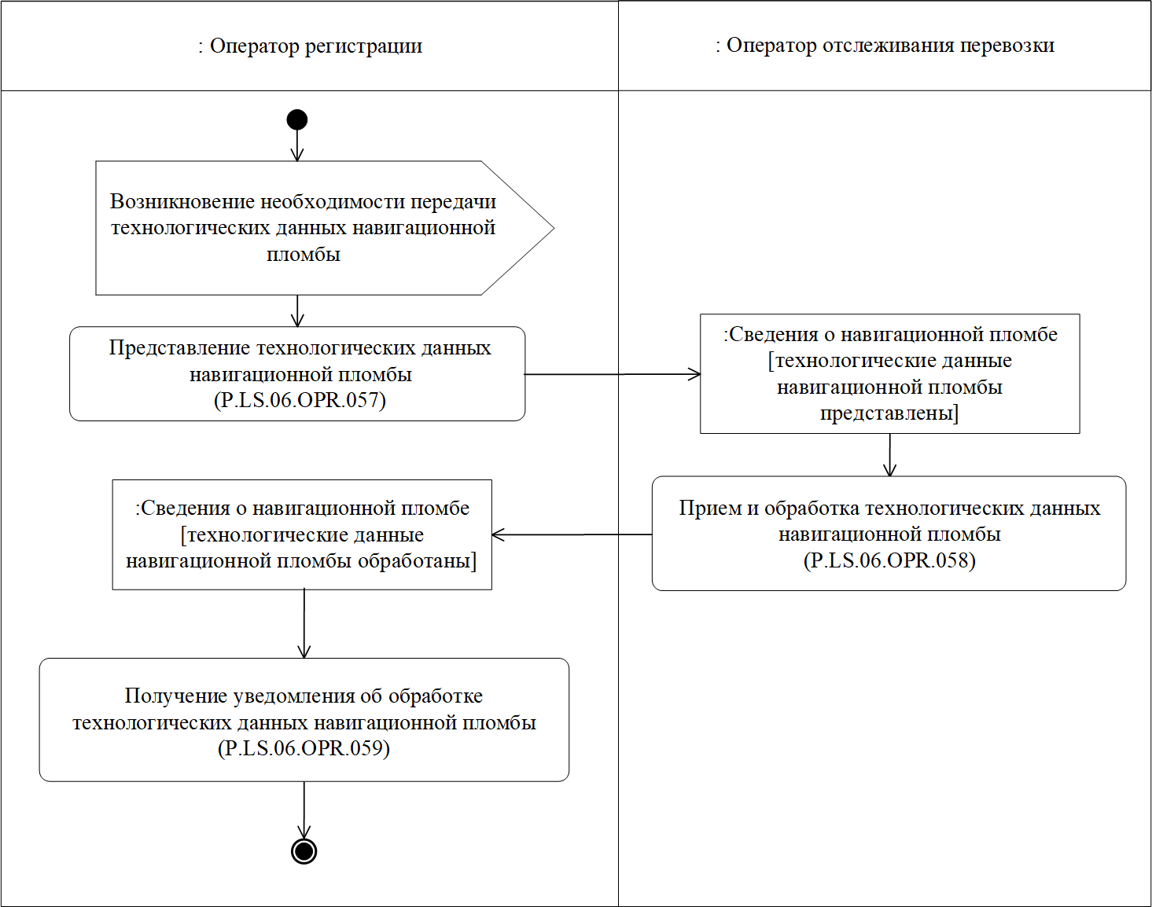
Рис. 21. Схема выполнения процедуры «Представление технологических данных, полученных от навигационной пломбы» (P.LS.06.PRC.013)

141. Процедура «Представление технологических данных, полученных от навигационной пломбы» (P.LS.06.PRC.013) выполняется оператором регистрации при получении технологических данных навигационной пломбы при условии, что оператор регистрации
не совпадает с оператором отслеживания перевозки.

142. Первой выполняется операция «Представление технологических данных навигационной пломбы» (P.LS.06.OPR.057),
в ходе выполнения которой оператор регистрации формирует
и представляет оператору отслеживания перевозки сведения, содержащие технологические данные, полученные от навигационной пломбы.

143. При получении оператором отслеживания перевозки технологических данных навигационной пломбы выполняется операция «Прием и обработка технологических данных навигационной пломбы» (P.LS.06.OPR.058), в ходе выполнения которой оператор отслеживания перевозки осуществляет обработку технологических данных навигационной пломбы, формирует и направляет оператору регистрации уведомление об обработке технологических данных навигационной пломбы.

144. При получении оператором регистрации уведомления
об обработке технологических данных навигационной пломбы выполняется операция «Получение уведомления об обработке технологических данных навигационной пломбы» (P.LS.06.OPR.059).

145. Результатами выполнения процедуры «Представление технологических данных, полученных от навигационной пломбы» (P.LS.06.PRC.013) являются обработка оператором отслеживания перевозки технологических данных, полученных от навигационной пломбы, получение оператором регистрации уведомления об обработке технологических данных навигационной пломбы.

146. Перечень операций общего процесса, выполняемых в рамках процедуры «Представление технологических данных, полученных
от навигационной пломбы» (P.LS.06.PRC.013), приведен в таблице 78.
Таблица 78
Перечень операций общего процесса, выполняемых в рамках процедуры «Представление технологических данных, полученных от навигационной пломбы» (P.LS.06.PRC.013)
Кодовое обозначение | Наименование | Описание
1 | 2 | 3
P.LS.06.OPR.057 | представление технологических данных навигационной пломбы | приведено в таблице 79 настоящих Правил
P. LS.06.OPR.058 | прием и обработка технологических данных навигационной пломбы | приведено в таблице 80 настоящих Правил
P. LS.06.OPR.059 | получение уведомления  об обработке технологических данных навигационной пломбы | приведено в таблице 81 настоящих Правил
Таблица 79
Описание операции «Представление технологических данных навигационной пломбы» (P.LS.06.OPR.057)

№ п/п | Обозначение элемента | Описание
1 | 2 | 3
1 | Кодовое обозначение | P.LS.06.OPR.057
2 | Наименование операции | представление технологических данных навигационной пломбы
3 | Исполнитель | оператор регистрации
4 | Условия выполнения | выполняется при получении технологических данных от навигационной пломбы при условии, что оператор регистрации не совпадает с оператором отслеживания перевозки
5 | Ограничения | формат и структура электронного документа (сведений) должны соответствовать Описанию форматов и структур электронных документов  и сведений
6 | Описание операции | исполнитель формирует и представляет оператору отслеживания перевозки технологические данные навигационной пломбы в соответствии с Регламентом информационного взаимодействия при отслеживании перевозок с применением навигационных пломб
7 | Результаты | технологические данные навигационной пломбы представлены оператору отслеживания перевозки
Таблица 80
Описание операции «Прием и обработка технологических данных навигационной пломбы» (P.LS.06.OPR.058)

№ п/п | Обозначение элемента | Описание
1 | 2 | 3
1 | Кодовое обозначение | P.LS.06.OPR.058
2 | Наименование операции | прием и обработка технологических данных навигационной пломбы
3 | Исполнитель | оператор отслеживания перевозки
4 | Условия выполнения | выполняется при получении исполнителем технологических данных навигационной пломбы (операция «Представление технологических данных навигационной пломбы» (P.LS.06.OPR.057))
5 | Ограничения | формат и структура электронного документа (сведений) должны соответствовать Описанию форматов и структур электронных документов  и сведений. Реквизиты электронного документа (сведений) должны соответствовать требованиям, предусмотренным Регламентом информационного взаимодействия при отслеживании перевозок  с применением навигационных пломб
6 | Описание операции | исполнитель осуществляет обработку технологических данных навигационной пломбы  в соответствии с Регламентом информационного взаимодействия при отслеживании перевозок  с применением навигационных пломб, формирует  и направляет оператору регистрации уведомление  об обработке технологических данных навигационной пломбы
7 | Результаты | технологические данные навигационной пломбы обработаны, уведомление об обработке технологических данных навигационной пломбы направлено оператору регистрации
Таблица 81
Описание операции «Получение уведомления об обработке технологических данных навигационной пломбы» (P.LS.06.OPR.059)

№ п/п | Обозначение элемента | Описание
1 | 2 | 3
1 | Кодовое обозначение | P.LS.06.OPR.059
2 | Наименование операции | получение уведомления об обработке технологических данных навигационной пломбы
3 | Исполнитель | оператор регистрации
4 | Условия выполнения | выполняется при получении исполнителем уведомления об обработке технологических данных навигационной пломбы (операция «Прием  и обработка технологических данных навигационной пломбы» (P.LS.06.OPR.058))
5 | Ограничения | формат и структура уведомления должны соответствовать Описанию форматов и структур электронных документов и сведений. Реквизиты электронного документа (сведений) должны соответствовать требованиям, предусмотренным Регламентом информационного взаимодействия при отслеживании перевозок с применением навигационных пломб
6 | Описание операции | исполнитель осуществляет прием и обработку уведомления об обработке технологических данных навигационной пломбы
7 | Результаты | уведомление об обработке технологических данных навигационной пломбы обработано

Процедура «Информирование об отслеживании перевозки» (P.LS.06.PRC.014)

147. Схема выполнения процедуры «Информирование
об отслеживании перевозки» (P.LS.06.PRC.014) представлена
на рисунке 22.
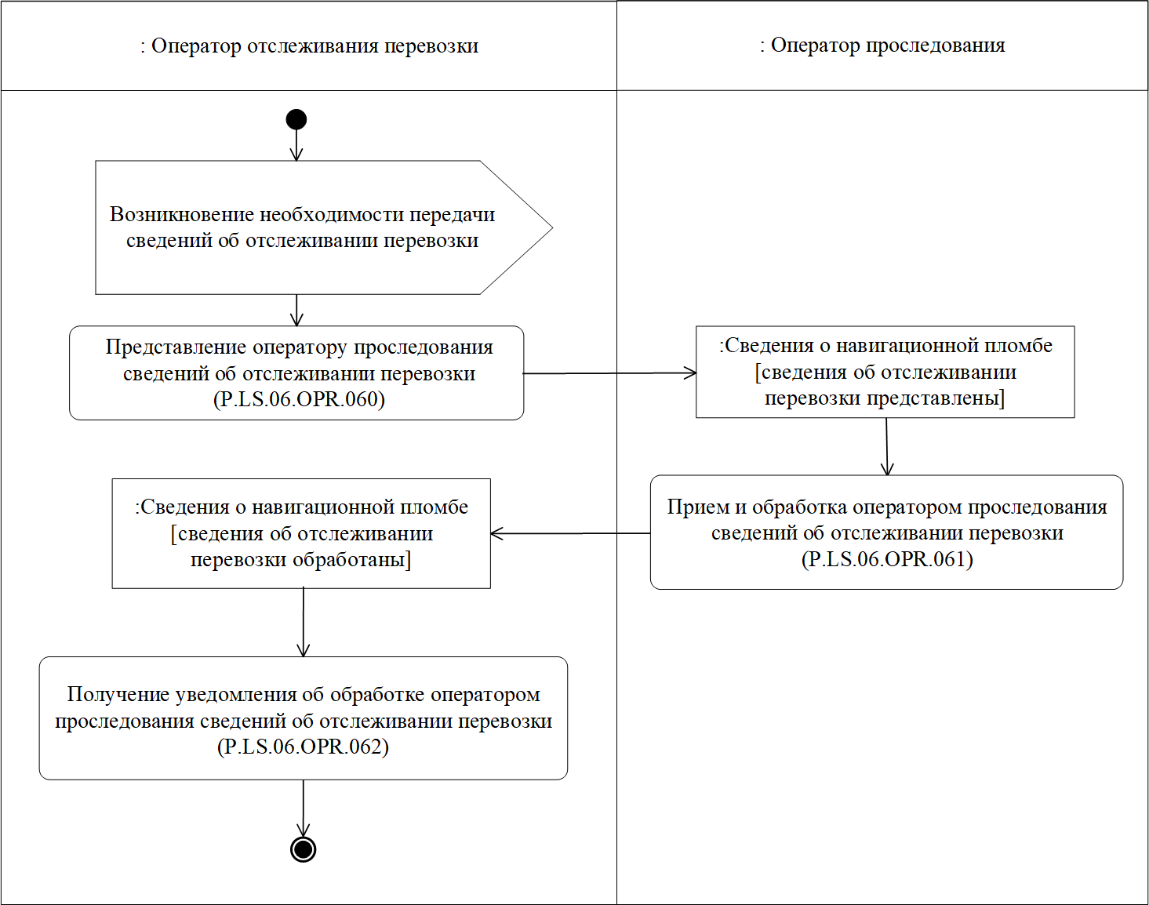
Рис. 22. Схема выполнения процедуры «Информирование об отслеживании перевозки» (P.LS.06.PRC.014)

148. Процедура «Информирование об отслеживании перевозки» (P.LS.06.PRC.014) выполняется оператором отслеживания перевозки при получении технологических данных навигационной пломбы,
в том числе, если оператор отслеживания перевозки совпадает
с оператором регистрации. Процедура «Информирование
об отслеживании перевозки» (P.LS.06.PRC.014) выполняется отдельно для каждого оператора проследования при условии, что оператор проследования не совпадает с оператором регистрации.

149. Первой выполняется операция «Представление оператору проследования сведений об отслеживании перевозки» (P.LS.06.OPR.060), в ходе которой оператор отслеживания перевозки формирует и представляет оператору проследования сведения
об отслеживании перевозки.

150. При получении оператором проследования сведений
об отслеживании перевозки выполняется операция «Прием и обработка оператором проследования сведений об отслеживании перевозки» (P.LS.06.OPR.061), в ходе выполнения которой оператор проследования осуществляет обработку сведений об отслеживании перевозки, формирует и направляет оператору отслеживания перевозки уведомление об обработке сведений.

151. При получении оператором отслеживания перевозки уведомления об обработке сведений об отслеживании перевозки выполняется операция «Получение уведомления об обработке оператором проследования сведений об отслеживании перевозки» (P.LS.06.OPR.062).

152. Результатами выполнения процедуры «Информирование
об отслеживании перевозки» (P.LS.06.PRC.014) являются обработка оператором проследования сведений об отслеживании перевозки, получение оператором отслеживании перевозки уведомления
об обработке оператором проследования сведений об отслеживании перевозки.

153. Перечень операций общего процесса, выполняемых в рамках процедуры «Информирование об отслеживании перевозки» (P.LS.06.PRC.014), приведен в таблице 82.
Таблица 82
Перечень операций общего процесса, выполняемых в рамках процедуры «Информирование об отслеживании перевозки» (P.LS.06.PRC.014)
Кодовое обозначение | Наименование | Описание
1 | 2 | 3
P. LS.06.OPR.060 | представление оператору проследования сведений  об отслеживании перевозки | приведено в таблице 83 настоящих Правил
P. LS.06.OPR.061 | прием и обработка оператором проследования сведений  об отслеживании перевозки | приведено в таблице 84 настоящих Правил
P. LS.06.OPR.062 | получение уведомления  об обработке оператором проследования сведений  об отслеживании перевозки | приведено в таблице 85 настоящих Правил
Таблица 83
Описание операции «Представление оператору проследования сведений об отслеживании перевозки» (P.LS.06.OPR.060)

№ п/п | Обозначение элемента | Описание
1 | 2 | 3
1 | Кодовое обозначение | P.LS.06.OPR.060
2 | Наименование операции | представление оператору проследования сведений  об отслеживании перевозки
3 | Исполнитель | оператор отслеживания перевозки
4 | Условия выполнения | выполняется после получения оператором отслеживания перевозки технологических данных навигационной пломбы в отношении операторов проследования, которые не совпадают с оператором регистрации
5 | Ограничения | формат и структура электронного документа (сведений) должны соответствовать Описанию форматов и структур электронных документов  и сведений
6 | Описание операции | исполнитель формирует и представляет оператору проследования сведения об отслеживании перевозки  в соответствии с Регламентом информационного взаимодействия при отслеживании перевозок  с применением навигационных пломб
7 | Результаты | сведения об отслеживании перевозки представлены оператору проследования
Таблица 84
Описание операции «Прием и обработка оператором проследования сведений об отслеживании перевозки» (P.LS.06.OPR.061)

№ п/п | Обозначение элемента | Описание
1 | 2 | 3
1 | Кодовое обозначение | P.LS.06.OPR.061
2 | Наименование операции | прием и обработка оператором проследования сведений об отслеживании перевозки
3 | Исполнитель | оператор проследования
4 | Условия выполнения | выполняется при получении исполнителем сведений об отслеживании перевозки (операция «Представление оператору проследования сведений об отслеживании перевозки» (P.LS.06.OPR.060))
5 | Ограничения | формат и структура электронного документа (сведений) должны соответствовать Описанию форматов и структур электронных документов  и сведений. Реквизиты электронного документа (сведений) должны соответствовать требованиям, предусмотренным Регламентом информационного взаимодействия при отслеживании перевозок  с применением навигационных пломб
6 | Описание операции | исполнитель осуществляет обработку сведений  об отслеживании перевозки в соответствии  с Регламентом информационного взаимодействия при отслеживании перевозок с применением навигационных пломб, формирует и направляет оператору отслеживания перевозки уведомление  об обработке сведений об отслеживании перевозки
7 | Результаты | сведения об отслеживании перевозки обработаны, уведомление об обработке сведений об отслеживании перевозки направлено оператору отслеживания перевозки
Таблица 85
Описание операции «Получение уведомления об обработке оператором проследования сведений об отслеживании перевозки» (P.LS.06.OPR.062)

№ п/п | Обозначение элемента | Описание
1 | 2 | 3
1 | Кодовое обозначение | P.LS.06.OPR.062
2 | Наименование операции | получение уведомления об обработке оператором проследования сведений об отслеживании перевозки
3 | Исполнитель | оператор отслеживания перевозки
4 | Условия выполнения | выполняется при получении исполнителем уведомления об обработке сведений об отслеживании перевозки (операция «Прием и обработка оператором проследования сведений об отслеживании перевозки» (P.LS.06.OPR.061))
5 | Ограничения | формат и структура уведомления должны соответствовать Описанию форматов и структур электронных документов и сведений. Реквизиты электронного документа (сведений) должны соответствовать требованиям, предусмотренным Регламентом информационного взаимодействия при отслеживании перевозок с применением навигационных пломб
6 | Описание операции | исполнитель осуществляет прием и обработку уведомления об обработке сведений об отслеживании перевозки
7 | Результаты | уведомление об обработке сведений об отслеживании перевозки обработано

Процедура «Информирование о завершении отслеживания перевозки» (P.LS.06.PRC.015)

154. Схема выполнения процедуры «Информирование
о завершении отслеживания перевозки» (P.LS.06.PRC.015) представлена на рисунке 23.
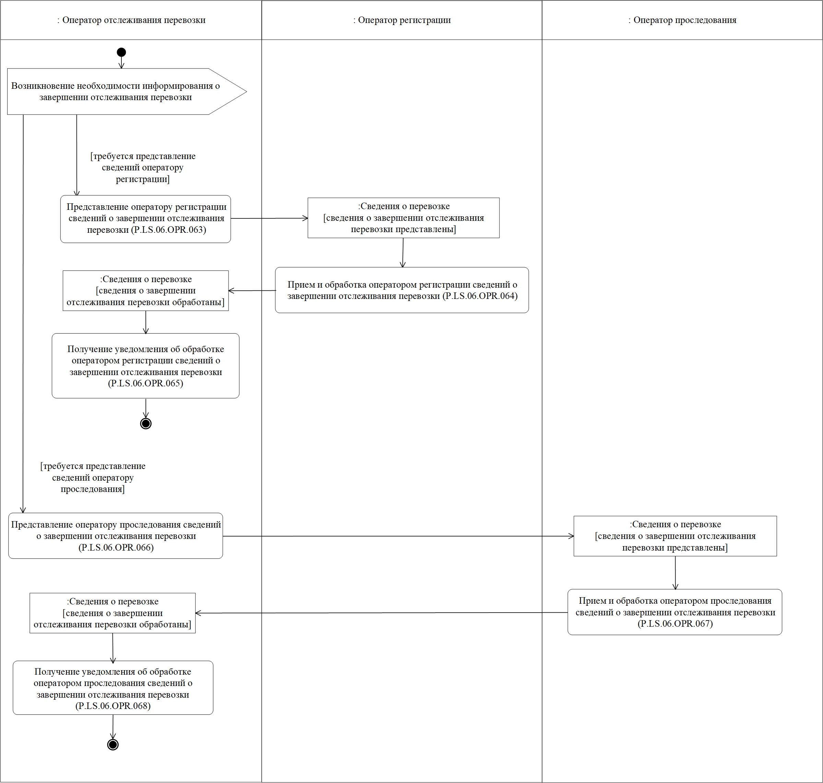
Рис. 23. Схема выполнения процедуры «Информирование о завершении отслеживания перевозки» (P.LS.06.PRC.015)

155. Процедура «Информирование о завершении отслеживания перевозки» (P.LS.06.PRC.015) выполняется оператором отслеживания перевозки после получения от оператора регистрации сведений
о деактивации навигационной пломбы, за исключением случая замены навигационной пломбы.
В случае, если в одной перевозке для отслеживания используются две и более навигационные пломбы, процедура «Информирование
о завершении отслеживания перевозки» (P.LS.06.PRC.015) выполняется после получения сообщений об успешной деактивации всех навигационных пломб, используемых для отслеживания перевозки.

156. Операция «Представление оператору регистрации сведений
о завершении отслеживания перевозки» (P.LS.06.OPR.063) выполняется в случае, если по данной перевозке оператор регистрации не совпадает
с оператором отслеживания перевозки В ходе выполнения операции оператор отслеживания перевозки формирует и представляет оператору регистрации сведения о завершении отслеживания перевозки. Операция выполняется в отношении каждого оператора регистрации, удовлетворяющих условию выполнения операции.

157. При получении оператором регистрации сведений
о завершении отслеживания перевозки выполняется операция «Прием
и обработка оператором регистрации сведений о завершении отслеживания перевозки» (P.LS.06.OPR.064), в ходе выполнения которой оператор регистрации осуществляет обработку сведений о завершении перевозки, формирует и направляет оператору отслеживания перевозки уведомление об обработке сведений о завершении отслеживания перевозки.

158. При получении оператором отслеживания перевозки уведомления об обработке сведений о завершении отслеживания перевозки выполняется операция «Получение уведомления об обработке оператором регистрации сведений о завершении отслеживания перевозки» (P.LS.06.OPR.065).

159. Операция «Представление оператору проследования сведений о завершении отслеживания перевозки» (P.LS.06.OPR.066) выполняется в случае, если оператор проследования не совпадает с оператором регистрации. В ходе выполнения операции оператор отслеживания перевозки формирует и представляет оператору проследования сведения о завершении отслеживания перевозки. Операция выполняется
в отношении каждого оператора проследования, удовлетворяющего условию выполнения операции.

160. При получении оператором проследования сведений
о завершении отслеживания перевозки выполняется операция «Прием
и обработка оператором проследования сведений о завершении отслеживания перевозки» (P.LS.06.OPR.067), в ходе выполнения которой оператор проследования осуществляет обработку сведений о завершении перевозки, формирует и направляет оператору отслеживания перевозки уведомление об обработке сведений о завершении отслеживания перевозки.

161. При получении оператором отслеживания перевозки уведомления об обработке сведений о завершении отслеживания перевозки выполняется операция «Получение уведомления об обработке оператором проследования сведений о завершении отслеживания перевозки» (P.LS.06.OPR.068).

162. Результатами выполнения процедуры «Информирование
о завершении отслеживания перевозки» (P.LS.06.PRC.015) являются обработка сведений о завершении отслеживания перевозки операторами, которым представлялись указанные сведения, а также получение оператором отслеживания перевозки уведомлений об обработке сведений о завершении отслеживания перевозки.

163. Перечень операций общего процесса, выполняемых в рамках процедуры «Информирование о завершении отслеживания перевозки» (P.LS.06.PRC.015), приведен в таблице 86.
Таблица 76
Перечень операций общего процесса, выполняемых в рамках процедуры «Информирование о завершении отслеживания перевозки» (P.LS.06.PRC.015)
Кодовое обозначение | Наименование | Описание
1 | 2 | 3
P.LS.06.OPR.063 | представление оператору регистрации сведений о завершении отслеживания перевозки | приведено в таблице 87 настоящих Правил
P. LS.06.OPR.064 | прием и обработка оператором регистрации сведений о завершении отслеживания перевозки | приведено в таблице 88 настоящих Правил
P. LS.06.OPR.065 | получение уведомления об обработке оператором регистрации сведений  о завершении отслеживания перевозки | приведено в таблице 89 настоящих Правил
P. LS.06.OPR.066 | представление оператору проследования сведений о завершении отслеживания перевозки | приведено в таблице 90 настоящих Правил
P. LS.06.OPR.067 | прием и обработка оператором проследования сведений о завершении отслеживания перевозки | приведено в таблице 91 настоящих Правил
P. LS.06.OPR.068 | получение уведомления об обработке оператором проследования сведений  о завершении отслеживания перевозки | приведено в таблице 92 настоящих Правил
Таблица 87
Описание операции «Представление оператору регистрации сведений
о завершении отслеживания перевозки» (P.LS.06.OPR.063)

№ п/п | Обозначение элемента | Описание
1 | 2 | 3
1 | Кодовое обозначение | P.LS.06.OPR.063
2 | Наименование операции | представление оператору регистрации сведений  о завершении отслеживания перевозки
3 | Исполнитель | оператор отслеживания перевозки
4 | Условия выполнения | выполняется после получения от оператора регистрации сведений о деактивации навигационной пломбы (всех навигационных пломб), используемых для отслеживания перевозки.  Операция не выполняется при условии, если оператор регистрации совпадает с оператором отслеживания перевозки
5 | Ограничения | формат и структура электронного документа (сведений) должны соответствовать Описанию форматов и структур электронных документов  и сведений
6 | Описание операции | исполнитель формирует и представляет оператору регистрации сведения о завершении отслеживания перевозки в соответствии с Регламентом информационного взаимодействия при отслеживании перевозок с применением навигационных пломб
7 | Результаты | сведения о завершении отслеживания перевозки представлены оператору регистрации
Таблица 88
Описание операции «Прием и обработка оператором регистрации сведений о завершении отслеживания перевозки» (P.LS.06.OPR.064)

№ п/п | Обозначение элемента | Описание
1 | 2 | 3
1 | Кодовое обозначение | P.LS.06.OPR.064
2 | Наименование операции | прием и обработка оператором регистрации сведений о завершении отслеживания перевозки
3 | Исполнитель | оператор регистрации
4 | Условия выполнения | выполняется при получении исполнителем сведений  о завершении отслеживания перевозки (операция «Представление оператору регистрации сведений  о завершении отслеживания перевозки» (P.LS.06.OPR.063))
5 | Ограничения | формат и структура электронного документа (сведений) должны соответствовать Описанию форматов и структур электронных документов  и сведений. Реквизиты электронного документа (сведений) должны соответствовать требованиям, предусмотренным Регламентом информационного взаимодействия при отслеживании перевозок  с применением навигационных пломб
6 | Описание операции | исполнитель осуществляет обработку сведений  о завершении отслеживания перевозки  в соответствии с Регламентом информационного взаимодействия при отслеживании перевозок  с применением навигационных пломб, формирует  и направляет оператору отслеживания перевозки уведомление об обработке сведений о завершении отслеживания перевозки
7 | Результаты | сведения о завершении отслеживания перевозки обработаны, уведомление об обработке сведений  о завершении отслеживания перевозки направлено оператору отслеживания перевозки
Таблица 89
Описание операции «Получение уведомления об обработке оператором регистрации сведений о завершении отслеживания перевозки» (P.LS.06.OPR.065)

№ п/п | Обозначение элемента | Описание
1 | 2 | 3
1 | Кодовое обозначение | P.LS.06.OPR.065
2 | Наименование операции | получение уведомления об обработке оператором регистрации сведений о завершении отслеживания перевозки
3 | Исполнитель | оператор отслеживания перевозки
4 | Условия выполнения | выполняется при получении исполнителем уведомления об обработке сведений о завершении отслеживания перевозки (операция «Прием  и обработка оператором регистрации сведений  о завершении отслеживания перевозки» (P.LS.06.OPR.064))
5 | Ограничения | формат и структура уведомления должны соответствовать Описанию форматов и структур электронных документов и сведений. Реквизиты электронного документа (сведений) должны соответствовать требованиям, предусмотренным Регламентом информационного взаимодействия при отслеживании перевозок с применением навигационных пломб
6 | Описание операции | исполнитель осуществляет прием и обработку уведомления об обработке сведений о завершении отслеживания перевозки
7 | Результаты | уведомление об обработке сведений о завершении отслеживания перевозки обработано
Таблица 90
Описание операции «Представление оператору проследования сведений о завершении отслеживания перевозки» (P.LS.06.OPR.066)

№ п/п | Обозначение элемента | Описание
1 | 2 | 3
1 | Кодовое обозначение | P.LS.06.OPR.066
2 | Наименование операции | представление оператору проследования сведений  о завершении отслеживания перевозки
3 | Исполнитель | оператор отслеживания перевозки
4 | Условия выполнения | выполняется после получения от оператора регистрации сведений о деактивации навигационной пломбы (всех навигационных пломб), используемых для отслеживания перевозки.  Операция выполняется в случае, если оператор проследования не совпадает с оператором регистрации
5 | Ограничения | формат и структура электронного документа (сведений) должны соответствовать Описанию форматов и структур электронных документов  и сведений
6 | Описание операции | исполнитель формирует и представляет оператору проследования сведения о завершении отслеживания перевозки в соответствии с Регламентом информационного взаимодействия при отслеживании перевозок с применением навигационных пломб
7 | Результаты | сведения о завершении отслеживания перевозки представлены оператору проследования
Таблица 91
Описание операции «Прием и обработка оператором проследования сведений о завершении отслеживания перевозки» (P.LS.06.OPR.067)

№ п/п | Обозначение элемента | Описание
1 | 2 | 3
1 | Кодовое обозначение | P.LS.06.OPR.067
2 | Наименование операции | прием и обработка оператором проследования сведений о завершении отслеживания перевозки
3 | Исполнитель | оператор проследования
4 | Условия выполнения | выполняется при получении исполнителем сведений  о завершении отслеживания перевозки (операция «Представление оператору проследования сведений  о завершении отслеживания перевозки» (P.LS.06.OPR.066))
5 | Ограничения | формат и структура электронного документа (сведений) должны соответствовать Описанию форматов и структур электронных документов  и сведений. Реквизиты электронного документа (сведений) должны соответствовать требованиям, предусмотренным Регламентом информационного взаимодействия при отслеживании перевозок  с применением навигационных пломб
6 | Описание операции | исполнитель осуществляет обработку сведений  о завершении отслеживания перевозки  в соответствии с Регламентом информационного взаимодействия при отслеживании перевозок  с применением навигационных пломб, формирует  и направляет оператору отслеживания перевозки уведомление об обработке сведений о завершении отслеживания перевозки
7 | Результаты | сведения о завершении отслеживания перевозки обработаны, уведомление об обработке сведений  о завершении отслеживания перевозки направлено оператору отслеживания перевозки
Таблица 92
Описание операции «Получение уведомления об обработке оператором проследования сведений о завершении отслеживания перевозки» (P.LS.06.OPR.068)

№ п/п | Обозначение элемента | Описание
1 | 2 | 3
1 | Кодовое обозначение | P.LS.06.OPR.068
2 | Наименование операции | получение уведомления об обработке оператором проследования сведений о завершении отслеживания перевозки
3 | Исполнитель | оператор отслеживания перевозки
4 | Условия выполнения | выполняется при получении исполнителем уведомления об обработке сведений о завершении отслеживания перевозки (операция «Прием  и обработка оператором проследования сведений  о завершении отслеживания перевозки» (P.LS.06.OPR.067))
5 | Ограничения | формат и структура уведомления должны соответствовать Описанию форматов и структур электронных документов и сведений. Реквизиты электронного документа (сведений) должны соответствовать требованиям, предусмотренным Регламентом информационного взаимодействия при отслеживании перевозок с применением навигационных пломб
6 | Описание операции | исполнитель осуществляет прием и обработку уведомления об обработке сведений о завершении отслеживания перевозки
7 | Результаты | уведомление об обработке сведений о завершении отслеживания перевозки обработано

Процедура «Информирование о замене навигационной пломбы» (P.LS.06.PRC.016)

164. Схема выполнения процедуры «Информирование о замене навигационной пломбы» (P.LS.06.PRC.016) представлена на рисунке 24.
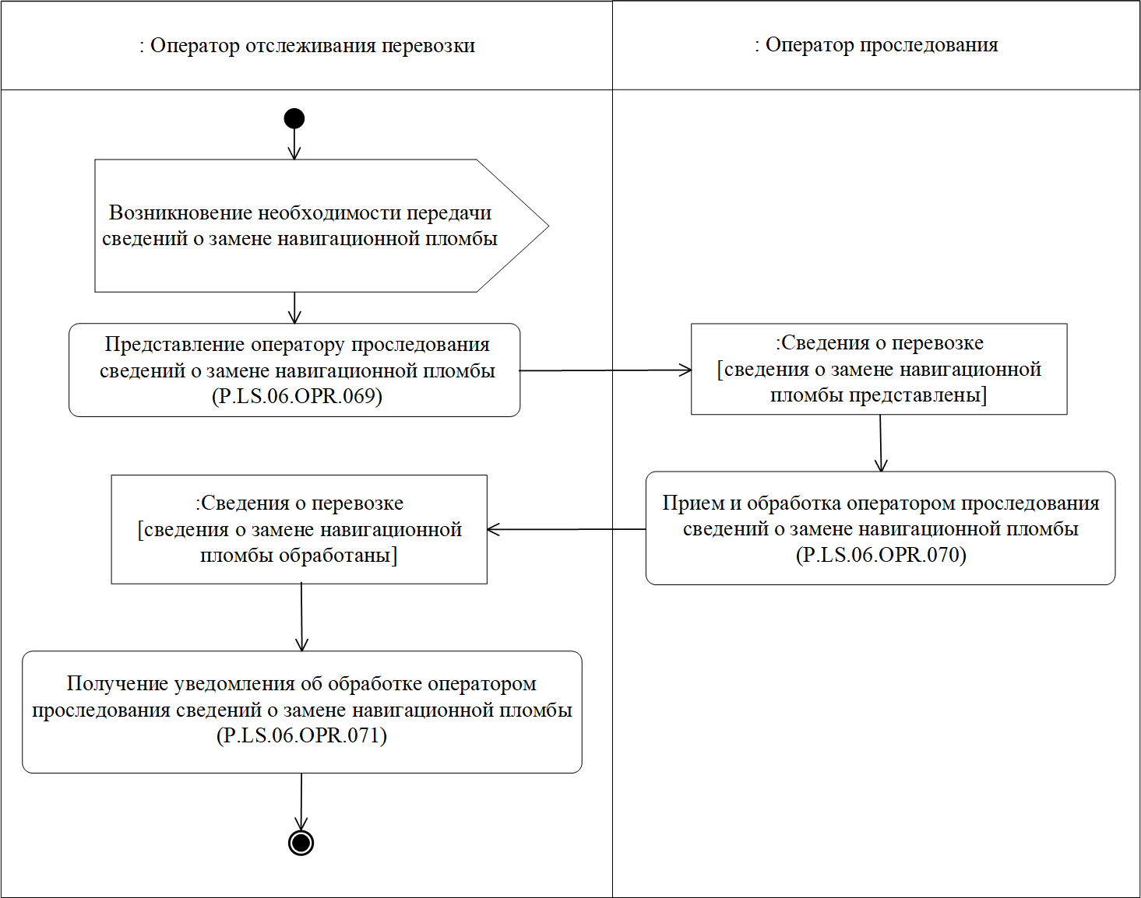
Рис. 24. Схема выполнения процедуры «Информирование о замене навигационной пломбы» (P.LS.06.PRC.016)

165. Процедура «Информирование о замене навигационной пломбы» (P.LS.06.PRC.016) выполняется оператором отслеживания перевозки при условии, что в отношении заменяемой пломбы получена информация о деактивации пломбы, а в отношении заменяющей пломбы получена информация об успешной активации пломбы. Процедура «Информирование о замене навигационной пломбы» (P.LS.06.PRC.016) выполняется отдельно для каждого оператора проследования.

166. Первой выполняется операция «Представление оператору проследования сведений о замене навигационной пломбы» (P.LS.06.OPR.069), в ходе выполнения которой оператор отслеживания перевозки формирует и представляет оператору проследования информацию о замене навигационной пломбы.

167. При получении оператором проследования сведений о замене навигационной пломбы выполняется операция «Прием и обработка оператором проследования сведений о замене навигационной пломбы» (P.LS.06.OPR.070), в ходе выполнения которой оператор проследования осуществляет обработку сведений о замене навигационной пломбы, формирует и направляет оператору отслеживания перевозки уведомление об обработке сведений о замене навигационной пломбы.

168. При получении оператором отслеживания перевозки уведомления об обработке сведений о замене навигационной пломбы выполняется операция «Получение уведомления об обработке оператором проследования сведений о замене навигационной пломбы» (P.LS.06.OPR.071).

169. Результатами выполнения процедуры «Информирование
о замене навигационной пломбы» (P.LS.06.PRC.016) являются обработка оператором проследования сведений о замене навигационной пломбы
и получение оператором отслеживания перевозки уведомления
об обработке оператором проследования сведений о замене навигационной пломбы.

170. Перечень операций общего процесса, выполняемых в рамках процедуры «Информирование о замене навигационной пломбы» (P.LS.06.PRC.016), приведен в таблице 93.
Таблица 93
Перечень операций общего процесса, выполняемых в рамках процедуры «Информирование о замене навигационной пломбы» (P.LS.06.PRC.016)
Кодовое обозначение | Наименование | Описание
1 | 2 | 3
P. LS.06.OPR.069 | представление оператору проследования сведений о замене навигационной пломбы | приведено в таблице 94 настоящих Правил
P. LS.06.OPR.070 | прием и обработка оператором проследования сведений о замене навигационной пломбы | приведено в таблице 95 настоящих Правил
P. LS.06.OPR.071 | получение уведомления  об обработке оператором проследования сведений о замене навигационной пломбы | приведено в таблице 96 настоящих Правил
Таблица 94
Описание операции «Представление оператору проследования сведений о замене навигационной пломбы» (P.LS.06.OPR.069)

№ п/п | Обозначение элемента | Описание
1 | 2 | 3
1 | Кодовое обозначение | P.LS.06.OPR.069
2 | Наименование операции | представление оператору проследования сведений  о замене навигационной пломбы
3 | Исполнитель | оператор отслеживания перевозки
4 | Условия выполнения | выполняется после получения оператором отслеживания перевозки сведений о деактивации заменяемой пломбы и активации заменяющей пломбы
5 | Ограничения | формат и структура электронного документа (сведений) должны соответствовать Описанию форматов и структур электронных документов  и сведений
6 | Описание операции | исполнитель формирует и представляет оператору проследования сведения о замене навигационной пломбы в соответствии с Регламентом информационного взаимодействия при отслеживании перевозок с применением навигационных пломб
7 | Результаты | сведения о замене навигационной пломбы представлены оператору проследования
Таблица 95
Описание операции «Прием и обработка оператором проследования сведений о замене навигационной пломбы» (P.LS.06.OPR.070)

№ п/п | Обозначение элемента | Описание
1 | 2 | 3
1 | Кодовое обозначение | P.LS.06.OPR.070
2 | Наименование операции | прием и обработка оператором проследования сведений о замене навигационной пломбы
3 | Исполнитель | оператор проследования
4 | Условия выполнения | выполняется при получении исполнителем сведений  о замене навигационной пломбы (операция «Представление оператору проследования сведений  о замене навигационной пломбы» (P.LS.06.OPR.069))
5 | Ограничения | формат и структура электронного документа (сведений) должны соответствовать Описанию форматов и структур электронных документов  и сведений. Реквизиты электронного документа (сведений) должны соответствовать требованиям, предусмотренным Регламентом информационного взаимодействия при отслеживании перевозок  с применением навигационных пломб
6 | Описание операции | исполнитель осуществляет обработку сведений сведений о замене навигационной пломбы  в соответствии с Регламентом информационного взаимодействия при отслеживании перевозок  с применением навигационных пломб, формирует  и направляет оператору отслеживания перевозки уведомление об обработке сведений сведений  о замене навигационной пломбы
7 | Результаты | сведения о замене навигационной пломбы обработаны, уведомление об обработке сведений  о замене навигационной пломбы направлено оператору отслеживания перевозки
Таблица 96
Описание операции «Получение уведомления об обработке оператором проследования сведений о замене навигационной пломбы» (P.LS.06.OPR.071)

№ п/п | Обозначение элемента | Описание
1 | 2 | 3
1 | Кодовое обозначение | P.LS.06.OPR.071
2 | Наименование операции | получение уведомления об обработке оператором проследования сведений о замене навигационной пломбы
3 | Исполнитель | оператор отслеживания перевозки
4 | Условия выполнения | выполняется при получении исполнителем уведомления об обработке сведений о замене навигационной пломбы (операция «Прием и обработка оператором проследования сведений  о замене навигационной пломбы» (P.LS.06.OPR.070))
5 | Ограничения | формат и структура уведомления должны соответствовать Описанию форматов и структур электронных документов и сведений. Реквизиты электронного документа (сведений) должны соответствовать требованиям, предусмотренным Регламентом информационного взаимодействия при отслеживании перевозок с применением навигационных пломб
6 | Описание операции | исполнитель осуществляет прием и обработку уведомления об обработке сведений о замене навигационной пломбы
7 | Результаты | уведомление об обработке сведений о замене навигационной пломбы обработано

Процедура «Представление оператором регистрации информации
о возникновении нештатной ситуации» (P.LS.06.PRC.017)

171. Схема выполнения процедуры «Представление оператором регистрации информации о возникновении нештатной ситуации» (P.LS.06.PRC.017) представлена на рисунке 25.
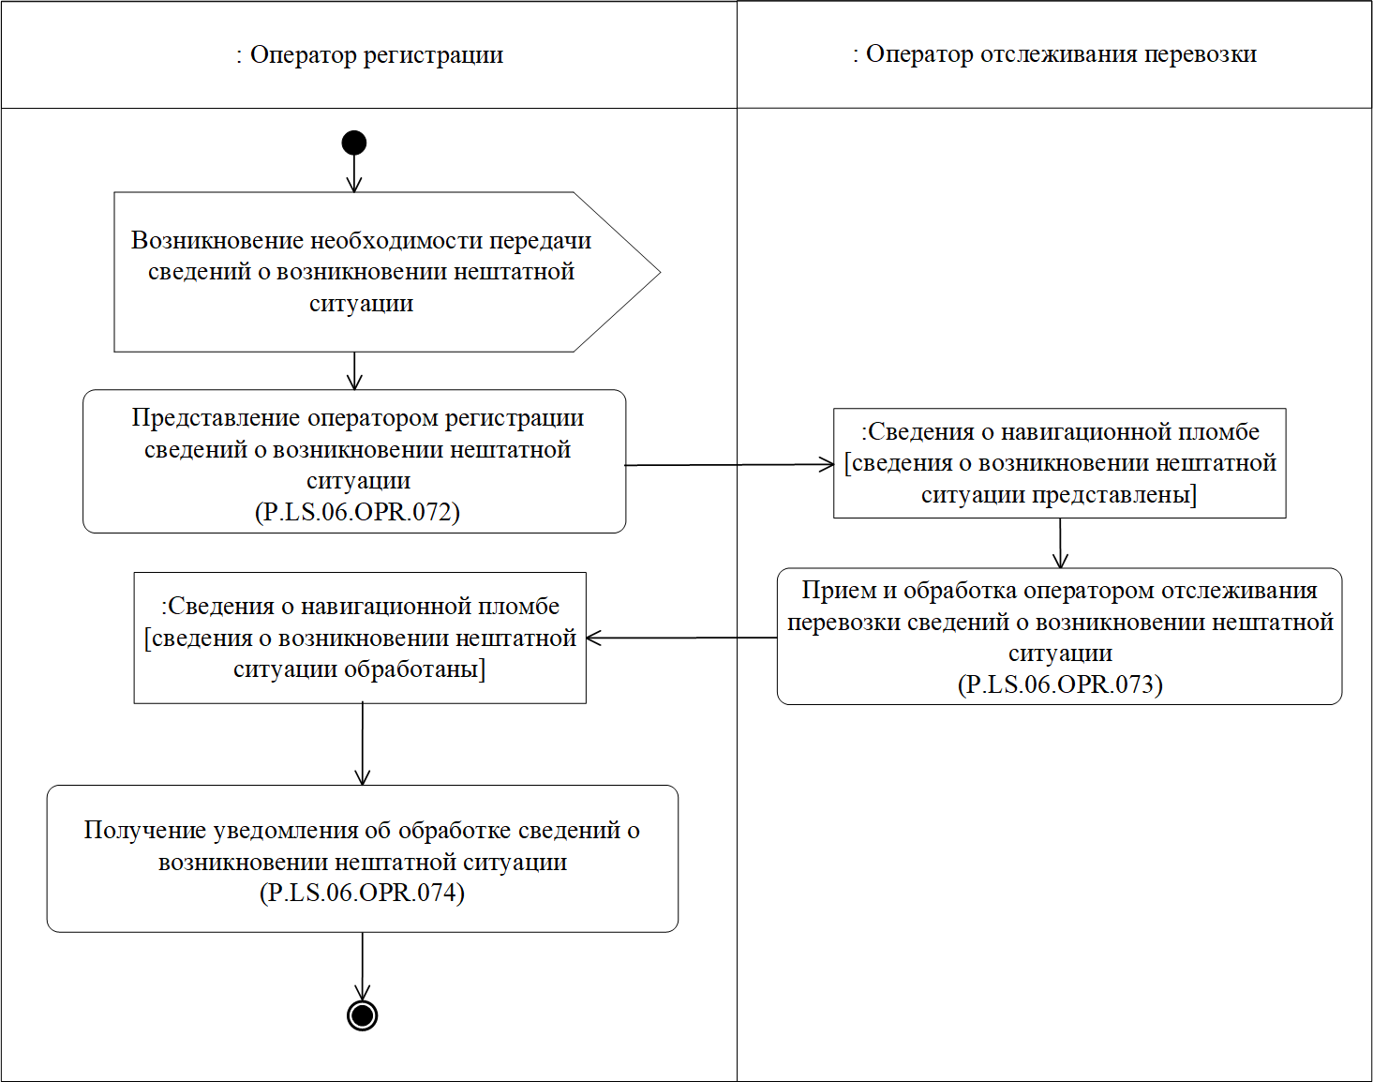
Рис. 25. Схема выполнения процедуры «Представление оператором регистрации информации о возникновении нештатной ситуации» (P.LS.06.PRC.017)

172. Процедура «Представление оператором регистрации информации о возникновении нештатной ситуации» (P.LS.06.PRC.017) выполняется оператором регистрации при получении им информации
о возникновении нештатной ситуации и (или) об осуществлении несанкционированного действия с навигационной пломбой, при условии, что оператор регистрации не совпадает с оператором отслеживания перевозки.

173. Первой выполняется операция «Представление оператором регистрации сведений о возникновении нештатной ситуации» (P.LS.06.OPR.072), в ходе выполнения которой оператор регистрации формирует и представляет оператору отслеживания перевозки сведения о возникновении нештатной ситуации.

174. При получении оператором отслеживания перевозки сведений о возникновении нештатной ситуации выполняется операция «Прием
и обработка оператором отслеживания перевозки сведений
о возникновении нештатной ситуации» (P.LS.06.OPR.073), в ходе выполнения которой оператор отслеживания перевозки осуществляет обработку сведений, формирует и направляет оператору регистрации уведомление об обработке сведений о возникновении нештатной ситуации.

175. При получении оператором регистрации уведомления
об обработке сведений о возникновении нештатной ситуации выполняется операция «Получение уведомления об обработке сведений о возникновении нештатной ситуации» (P.LS.06.OPR.074).

176. Результатами выполнения процедуры «Представление оператором регистрации информации о возникновении нештатной ситуации» (P.LS.06.PRC.017) является обработка оператором отслеживания перевозки сведений о возникновении нештатной ситуации, получение оператором регистрации уведомления об обработке сведений о возникновении нештатной ситуации.

177. Перечень операций общего процесса, выполняемых в рамках процедуры «Представление оператором регистрации информации
о возникновении нештатной ситуации» (P.LS.06.PRC.017), приведен
в таблице 97.
Таблица 97
Перечень операций общего процесса, выполняемых в рамках процедуры «Представление оператором регистрации информации о возникновении нештатной ситуации» (P.LS.06.PRC.017)
Кодовое обозначение | Наименование | Описание
1 | 2 | 3
P.LS.06.OPR.072 | представление оператором регистрации сведений  о возникновении нештатной ситуации | приведено в таблице 98 настоящих Правил
P. LS.06.OPR.073 | прием и обработка оператором отслеживания перевозки сведений  о возникновении нештатной ситуации | приведено в таблице 99 настоящих Правил
P. LS.06.OPR.074 | получение уведомления  об обработке сведений  о возникновении нештатной ситуации | приведено в таблице 100 настоящих Правил
Таблица 98
Описание операции «Представление оператором регистрации сведений о возникновении нештатной ситуации» (P.LS.06.OPR.072)

№ п/п | Обозначение элемента | Описание
1 | 2 | 3
1 | Кодовое обозначение | P.LS.06.OPR.072
2 | Наименование операции | представление оператором регистрации сведений  о возникновении нештатной ситуации
3 | Исполнитель | оператор регистрации
4 | Условия выполнения | выполняется при получении информации  о возникновении нештатной ситуации и (или)  об осуществлении несанкционированного действия с навигационной пломбой, при условии, что оператор регистрации не совпадает  с оператором отслеживания перевозки
5 | Ограничения | формат и структура электронного документа (сведений) должны соответствовать Описанию форматов и структур электронных документов  и сведений
6 | Описание операции | исполнитель формирует и представляет оператору отслеживания перевозки сведения о возникновении нештатной ситуации в соответствии с Регламентом информационного взаимодействия при отслеживании перевозок с применением навигационных пломб
7 | Результаты | сведения о возникновении нештатной ситуации представлены оператору отслеживания перевозки
Таблица 99
Описание операции «Прием и обработка оператором отслеживания перевозки сведений о возникновении нештатной ситуации» (P.LS.06.OPR.073)

№ п/п | Обозначение элемента | Описание
1 | 2 | 3
1 | Кодовое обозначение | P.LS.06.OPR.073
2 | Наименование операции | прием и обработка оператором отслеживания перевозки сведений о возникновении нештатной ситуации
3 | Исполнитель | оператор отслеживания перевозки
4 | Условия выполнения | выполняется при получении исполнителем сведений  о возникновении нештатной ситуации (операция «Представление оператором регистрации сведений  о возникновении нештатной ситуации» (P.LS.06.OPR.072))
5 | Ограничения | формат и структура электронного документа (сведений) должны соответствовать Описанию форматов и структур электронных документов  и сведений. Реквизиты электронного документа (сведений) должны соответствовать требованиям, предусмотренным Регламентом информационного взаимодействия при отслеживании перевозок  с применением навигационных пломб
6 | Описание операции | исполнитель осуществляет обработку сведений  о возникновении нештатной ситуации в соответствии с Регламентом информационного взаимодействия при отслеживании перевозок с применением навигационных пломб, формирует и направляет оператору регистрации уведомление об обработке сведений о возникновении нештатной ситуации
7 | Результаты | сведения о возникновении нештатной ситуации обработаны, уведомление об обработке сведений  о возникновении нештатной ситуации направлено оператору регистрации
Таблица 100
Описание операции «Получение уведомления об обработке сведений
о возникновении нештатной ситуации» (P.LS.06.OPR.074)

№ п/п | Обозначение элемента | Описание
1 | 2 | 3
1 | Кодовое обозначение | P.LS.06.OPR.074
2 | Наименование операции | получение уведомления об обработке сведений  о возникновении нештатной ситуации
3 | Исполнитель | оператор регистрации
4 | Условия выполнения | выполняется при получении исполнителем уведомления об обработке сведений о возникновении нештатной ситуации (операция «Прием и обработка оператором отслеживания перевозки сведений  о возникновении нештатной ситуации» (P.LS.06.OPR.073))
5 | Ограничения | формат и структура уведомления должны соответствовать Описанию форматов и структур электронных документов и сведений. Реквизиты электронного документа (сведений) должны соответствовать требованиям, предусмотренным Регламентом информационного взаимодействия при отслеживании перевозок с применением навигационных пломб
6 | Описание операции | исполнитель осуществляет прием и обработку уведомления об обработке сведений о возникновении нештатной ситуации
7 | Результаты | уведомление об обработке сведений о возникновении нештатной ситуации обработано

Процедура «Информирование о возникновении нештатной ситуации» (P.LS.06.PRC.018)

178. Схема выполнения процедуры «Информирование
о возникновении нештатной ситуации» (P.LS.06.PRC.018) представлена на рисунке 26.
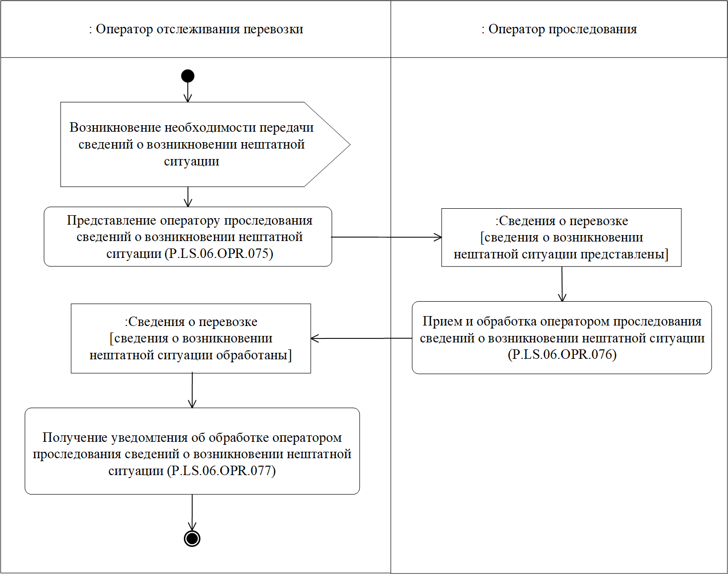
Рис. 26. Схема выполнения процедуры «Информирование о возникновении нештатной ситуации» (P.LS.06.PRC.018)

179. Процедура «Информирование о возникновении нештатной ситуации» (P.LS.06.PRC.018) выполняется оператором отслеживания перевозки после фиксации нештатной ситуации в информационной системе указанного оператора на основании полученных сведений
о возникновении нештатной ситуации, в том числе в рамках реализации процедуры «Представление оператором регистрации информации
о возникновении нештатной ситуации» (P.LS.06.PRC.017).
Процедура «Информирование о возникновении нештатной ситуации» (P.LS.06.PRC.018) выполняется в отношении оператора проследования государства-члена, на территории которого возникла нештатная ситуация.

180. Первой выполняется операция «Представление оператору проследования сведений о возникновении нештатной ситуации» (P.LS.06.OPR.075), в ходе выполнения которой оператор отслеживания перевозки формирует и представляет оператору проследования сведения о возникновении нештатной ситуации.

181. При получении оператором проследования сведений
о возникновении нештатной ситуации выполняется операция «Прием
и обработка оператором проследования сведений о возникновении нештатной ситуации» (P.LS.06.OPR.076), в ходе выполнения которой оператор проследования осуществляет обработку сведений, формирует
и направляет оператору отслеживания перевозки уведомление
об обработке сведений о возникновении нештатной ситуации.

182. При получении оператором отслеживания перевозки уведомления об обработке сведений о возникновении нештатной ситуации выполняется операция «Получение уведомления об обработке оператором проследования сведений о возникновении нештатной ситуации» (P.LS.06.OPR.077).

183. Результатами выполнения процедуры «Информирование
о возникновении нештатной ситуации» (P.LS.06.PRC.018) являются обработка сведений о возникновении нештатной ситуации оператором проследования, которому были представлены указанные сведения, получение оператором отслеживания перевозки уведомления
об обработке сведений о возникновении нештатной ситуации.

184. Перечень операций общего процесса, выполняемых в рамках процедуры «Информирование о возникновении нештатной ситуации» (P.LS.06.PRC.018), приведен в таблице 101.
Таблица 101
Перечень операций общего процесса, выполняемых в рамках процедуры «Информирование о возникновении нештатной ситуации» (P.LS.06.PRC.018)
Кодовое обозначение | Наименование | Описание
1 | 2 | 3
P. LS.06.OPR.075 | представление оператору проследования сведений  о возникновении нештатной ситуации | приведено в таблице 102 настоящих Правил
P. LS.06.OPR.076 | прием и обработка оператором проследования сведений  о возникновении нештатной ситуации | приведено в таблице 103 настоящих Правил
P. LS.06.OPR.077 | получение уведомления  об обработке оператором проследования сведений  о возникновении нештатной ситуации | приведено в таблице 104 настоящих Правил
Таблица 102
Описание операции «Представление оператору проследования сведений о возникновении нештатной ситуации» (P.LS.06.OPR.075)

№ п/п | Обозначение элемента | Описание
1 | 2 | 3
1 | Кодовое обозначение | P.LS.06.OPR.075
2 | Наименование операции | представление оператору проследования сведений  о возникновении нештатной ситуации
3 | Исполнитель | оператор отслеживания перевозки
4 | Условия выполнения | выполняется после получения оператором отслеживания перевозки сведений о возникновении нештатной ситуации
5 | Ограничения | формат и структура электронного документа (сведений) должны соответствовать Описанию форматов и структур электронных документов  и сведений
6 | Описание операции | исполнитель формирует и представляет оператору проследования сведения о возникновении нештатной ситуации в соответствии с Регламентом информационного взаимодействия при отслеживании перевозок с применением навигационных пломб
7 | Результаты | сведения о возникновении нештатной ситуации представлены оператору проследования
Таблица 103
Описание операции «Прием и обработка оператором проследования сведений о возникновении нештатной ситуации» (P.LS.06.OPR.076)

№ п/п | Обозначение элемента | Описание
1 | 2 | 3
1 | Кодовое обозначение | P.LS.06.OPR.076
2 | Наименование операции | прием и обработка оператором проследования сведений о возникновении нештатной ситуации
3 | Исполнитель | оператор проследования
4 | Условия выполнения | выполняется при получении исполнителем сведений  о возникновении нештатной ситуации (операция «Представление оператору проследования сведений  о возникновении нештатной ситуации» (P.LS.06.OPR.075))
5 | Ограничения | формат и структура электронного документа (сведений) должны соответствовать Описанию форматов и структур электронных документов  и сведений. Реквизиты электронного документа (сведений) должны соответствовать требованиям, предусмотренным Регламентом информационного взаимодействия при отслеживании перевозок  с применением навигационных пломб
6 | Описание операции | исполнитель осуществляет обработку сведений  о возникновении нештатной ситуации в соответствии с Регламентом информационного взаимодействия при отслеживании перевозок с применением навигационных пломб, формирует и направляет оператору отслеживания перевозки уведомление  об обработке сведений о возникновении нештатной ситуации
7 | Результаты | сведения о возникновении нештатной ситуации обработаны, уведомление об обработке сведений  о возникновении нештатной ситуации направлено оператору отслеживания перевозки
Таблица 104
Описание операции «Получение уведомления об обработке оператором проследования сведений о возникновении нештатной ситуации» (P.LS.06.OPR.077)

№ п/п | Обозначение элемента | Описание
1 | 2 | 3
1 | Кодовое обозначение | P.LS.06.OPR.077
2 | Наименование операции | получение уведомления об обработке оператором проследования сведений о возникновении нештатной ситуации
3 | Исполнитель | оператор отслеживания перевозки
4 | Условия выполнения | выполняется при получении исполнителем уведомления об обработке сведений о возникновении нештатной ситуации (операция «Прием и обработка оператором проследования сведений о возникновении нештатной ситуации» (P.LS.06.OPR.076))
5 | Ограничения | формат и структура уведомления должны соответствовать Описанию форматов и структур электронных документов и сведений. Реквизиты электронного документа (сведений) должны соответствовать требованиям, предусмотренным Регламентом информационного взаимодействия при отслеживании перевозок с применением навигационных пломб
6 | Описание операции | исполнитель осуществляет прием и обработку уведомления об обработке сведений о возникновении нештатной ситуации
7 | Результаты | уведомление об обработке сведений о возникновении нештатной ситуации обработано

Процедура «Представление оператором проследования сведений
об изменении местонахождения объекта отслеживания» (P.LS.06.PRC.019)

185. Схема выполнения процедуры «Представление оператором проследования сведений об изменении местонахождения объекта отслеживания» (P.LS.06.PRC.019) представлена на рисунке 27.
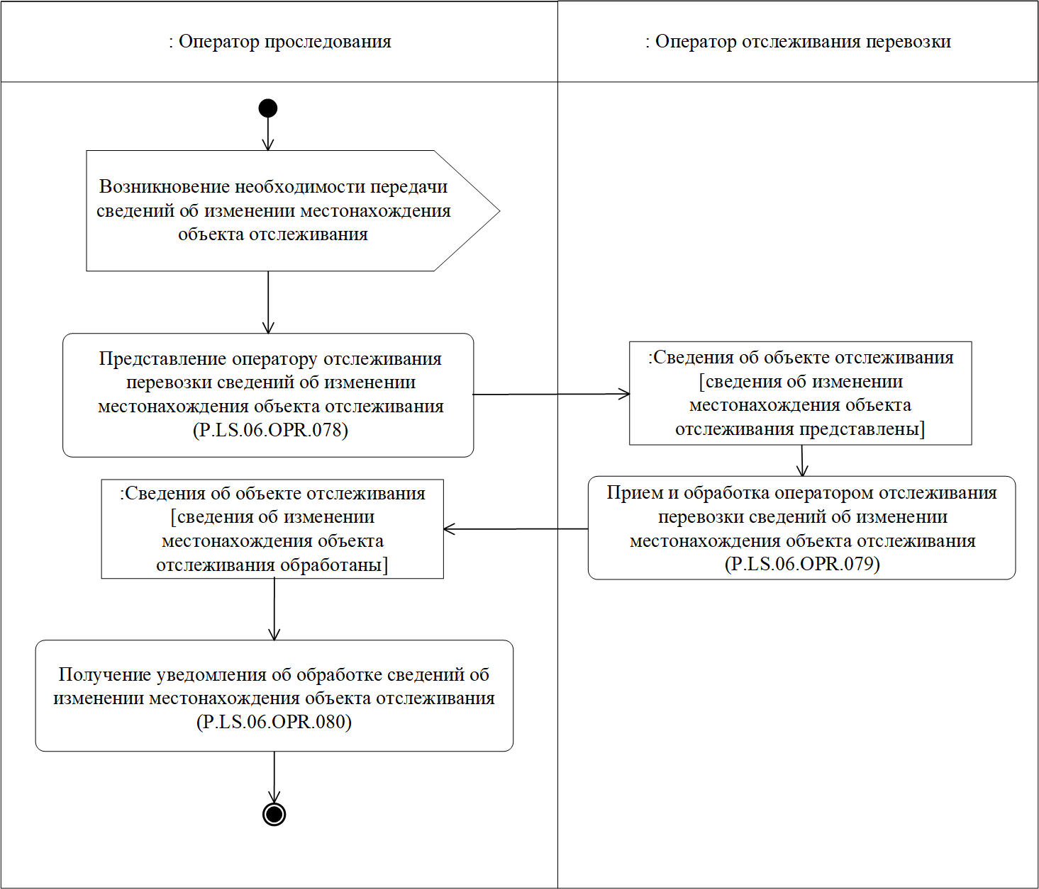
Рис. 27. Схема выполнения процедуры «Представление оператором проследования сведений об изменении местонахождения объекта отслеживания» (P.LS.06.PRC.019)

186. Процедура «Представление оператором проследования сведений об изменении местонахождения объекта отслеживания» (P.LS.06.PRC.019) выполняется оператором проследования при одновременном соблюдении следующих условий:
от оператора отслеживания перевозки получена информация
о возникновении нештатной ситуации в рамках реализации процедуры «Информирование о возникновении нештатной ситуации» (P.LS.06.PRC.018);
объект отслеживания, связанный с навигационной пломбой,
с которой возникла нештатная ситуация, покинул территорию государства-члена, в котором зарегистрирован оператор проследования, до заверешения мероприятий, определенных в Порядке совершения действий национальными операторами, уполномоченными операторами (органами) и контролирующими органами при возникновении нештатной ситуации и (или) осуществлении несанкционированного действия в ходе отслеживания перевозки объектов отслеживания по территориям государств - членов Евразийского экономического союза с применением навигационных пломб, утвержденном Решением Коллегии Евразийской экономической комиссии от 22 августа 2023 г. № 127.

187. Первой выполняется операция «Представление оператору отслеживания перевозки сведений об изменении местонахождения объекта отслеживания» (P.LS.06.OPR.078), в ходе выполнения которой оператор проследования формирует и направляет оператору отслеживания перевозки сведения об изменении местонахождения объекта отслеживания.

188. При получении оператором отслеживания перевозки сведений об изменении местонахождения объекта отслеживания выполняется операция «Прием и обработка оператором отслеживания перевозки сведений об изменении местонахождения объекта отслеживания» (P.LS.06.OPR.079), в ходе выполнения которой оператор отслеживания перевозки осуществляет обработку сведений, формирует и направляет оператору проследования уведомление об обработке сведений
об изменении местонахождения объекта отслеживания.

189. При получении оператором проследования уведомления
об обработке сведений об изменении местонахождения объекта отслеживания выполняется операция «Получение уведомления
об обработке сведений об изменении местонахождения объекта отслеживания» (P.LS.06.OPR.080).

190. Результатами выполнения процедуры «Представление оператором проследования сведений об изменении местонахождения объекта отслеживания» (P.LS.06.PRC.019) являются обработка оператором отслеживания перевозки сведений об изменении местонахождения объекта отслеживания, получение оператором проследования уведомления об обработке сведений об изменении местонахождения объекта отслеживания обработка.

191. Перечень операций общего процесса, выполняемых в рамках процедуры «Представление оператором проследования сведений
об изменении местонахождения объекта отслеживания» (P.LS.06.PRC.019), приведен в таблице 105.
Таблица 105
Перечень операций общего процесса, выполняемых в рамках процедуры «Представление оператором проследования сведений об изменении местонахождения объекта отслеживания» (P.LS.06.PRC.019)
Кодовое обозначение | Наименование | Описание
1 | 2 | 3
P.LS.06.OPR.078 | представление оператору отслеживания перевозки сведений об изменении местонахождения объекта отслеживания | приведено в таблице 106 настоящих Правил
P. LS.06.OPR.079 | прием и обработка оператором отслеживания перевозки сведений об изменении местонахождения объекта отслеживания | приведено в таблице 107 настоящих Правил
P. LS.06.OPR.080 | получение уведомления  об обработке сведений  об изменении местонахождения объекта отслеживания | приведено в таблице 108 настоящих Правил

Таблица 106
Описание операции «Представление оператору отслеживания перевозки сведений об изменении местонахождения объекта отслеживания» (P.LS.06.OPR.078)

№ п/п | Обозначение элемента | Описание
1 | 2 | 3
1 | Кодовое обозначение | P.LS.06.OPR.078
2 | Наименование операции | представление оператору отслеживания перевозки сведений об изменении местонахождения объекта отслеживания
3 | Исполнитель | оператор проследования
4 | Условия выполнения | выполняется при получении информации  о возникновении нештатной ситуации при одновременном соблюдении следующих условий:  от оператора отслеживания перевозки получена информация о возникновении нештатной ситуации;  объект отслеживания, связанный  с навигационной пломбой, с которой возникла нештатная ситуация, покинул территорию государства-члена, в котором зарегистрирован оператор проследования, до заверешения мероприятий, определенных в Порядке совершения действий национальными операторами, уполномоченными операторами (органами)  и контролирующими органами при возникновении нештатной ситуации и (или) осуществлении несанкционированного действия в ходе отслеживания перевозки объектов отслеживания по территориям государств - членов Евразийского экономического союза с применением навигационных пломб, утвержденном Решением Коллегии Евразийской экономической комиссии от 22 августа 2023 г. № 127.
5 | Ограничения | формат и структура электронного документа (сведений) должны соответствовать Описанию форматов и структур электронных документов  и сведений
6 | Описание операции | исполнитель формирует и представляет оператору отслеживания перевозки сведения об изменении местонахождения объекта отслеживания  в соответствии с Регламентом информационного взаимодействия при отслеживании перевозок  с применением навигационных пломб
7 | Результаты | сведения об изменении местонахождения объекта отслеживания представлены оператору отслеживания перевозки
Таблица 107
Описание операции «Прием и обработка оператором отслеживания перевозки сведений об изменении местонахождения объекта отслеживания» (P.LS.06.OPR.079)

№ п/п | Обозначение элемента | Описание
1 | 2 | 3
1 | Кодовое обозначение | P.LS.06.OPR.079
2 | Наименование операции | прием и обработка оператором отслеживания перевозки сведений об изменении местонахождения объекта отслеживания
3 | Исполнитель | оператор отслеживания перевозки
4 | Условия выполнения | выполняется при получении исполнителем сведений об изменении местонахождения объекта отслеживания (операция «Представление оператору отслеживания перевозки сведений об изменении местонахождения объекта отслеживания» (P.LS.06.OPR.078))
5 | Ограничения | формат и структура электронного документа (сведений) должны соответствовать Описанию форматов и структур электронных документов  и сведений. Реквизиты электронного документа (сведений) должны соответствовать требованиям, предусмотренным Регламентом информационного взаимодействия при отслеживании перевозок  с применением навигационных пломб
6 | Описание операции | исполнитель осуществляет обработку сведений  об изменении местонахождения объекта отслеживания в соответствии с Регламентом информационного взаимодействия при отслеживании перевозок с применением навигационных пломб, формирует и направляет оператору проследования  об обработке сведений об изменении местонахождения объекта отслеживания
7 | Результаты | сведения об изменении местонахождения объекта отслеживания обработаны, уведомление об обработке сведений об изменении местонахождения объекта отслеживания направлено оператору проследования
Таблица 108
Описание операции «Получение уведомления об обработке сведений
об изменении местонахождения объекта отслеживания» (P.LS.06.OPR.080)

№ п/п | Обозначение элемента | Описание
1 | 2 | 3
1 | Кодовое обозначение | P.LS.06.OPR.080
2 | Наименование операции | получение уведомления об обработке сведений  об изменении местонахождения объекта отслеживания
3 | Исполнитель | оператор проследования
4 | Условия выполнения | выполняется при получении исполнителем уведомления об обработке сведений об изменении местонахождения объекта отслеживания (операция «Прием и обработка оператором отслеживания перевозки сведений об изменении местонахождения объекта отслеживания» (P.LS.06.OPR.079))
5 | Ограничения | формат и структура уведомления должны соответствовать Описанию форматов и структур электронных документов и сведений. Реквизиты электронного документа (сведений) должны соответствовать требованиям, предусмотренным Регламентом информационного взаимодействия при отслеживании перевозок с применением навигационных пломб
6 | Описание операции | исполнитель осуществляет прием и обработку уведомления об обработке сведений об изменении местонахождения объекта отслеживания
7 | Результаты | уведомление об обработке сведений об изменении местонахождения объекта отслеживания обработано

Процедура «Информирование об изменении местонахождения объекта отслеживания» (P.LS.06.PRC.020)

192. Схема выполнения процедуры «Информирование
об изменении местонахождения объекта отслеживания» (P.LS.06.PRC.020) представлена на рисунке 28.
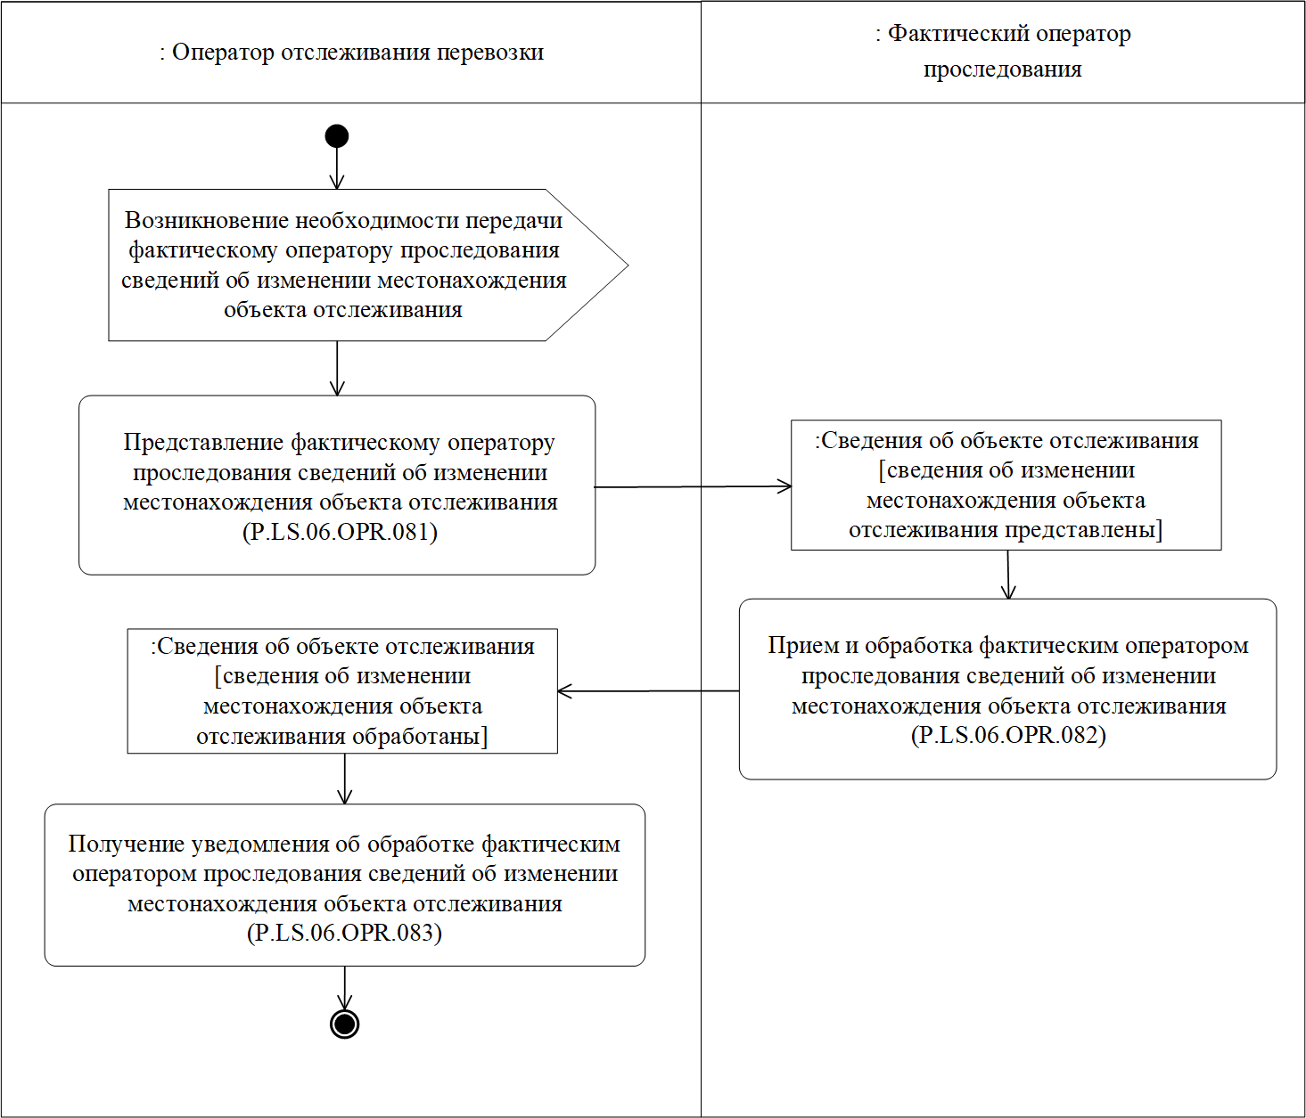
Рис. 28. Схема выполнения процедуры «Информирование об изменении местонахождения объекта отслеживания» (P.LS.06.PRC.020)

193. Процедура «Информирование об изменении местонахождения объекта отслеживания» (P.LS.06.PRC.020) выполняется оператором отслеживания перевозки в случае поступления сведений
об изменении местонахождения объекта отслеживания, в том числе
в рамках реализации процедуры «Представление оператором проследования сведений об изменении местонахождения объекта отслеживания» (P.LS.06.PRC.019), при соблюдении следующего условия:
объект отслеживания, связанный с навигационной пломбой,
с которой возникла нештатная ситуация, покинул территорию государства-члена, в котором зарегистрирован оператор проследования, до заверешения мероприятий, определенных в Порядке совершения действий национальными операторами, уполномоченными операторами (органами) и контролирующими органами при возникновении нештатной ситуации и (или) осуществлении несанкционированного действия в ходе отслеживания перевозки объектов отслеживания
по территориям государств - членов Евразийского экономического союза
с применением навигационных пломб, утвержденном Решением Коллегии Евразийской экономической комиссии от 22 августа 2023 г.
№ 127. При этом указанный объект отслеживания перемещен
на территорию государства-члена, не совпадающего
с государством - членом оператора отслеживания перевозки.

194. Первой выполняется операция «Представление фактическому оператору проследования сведений об изменении местонахождения объекта отслеживания» (P.LS.06.OPR.081), в ходе выполнения которой оператор отслеживания перевозки формирует и представляет фактическому оператору проследования сведения об изменении местонахождения объекта отслеживания.

195. При получении фактическим оператором проследования сведений об изменении местонахождения объекта отслеживания выполняется операция «Прием и обработка фактическим оператором проследования сведений об изменении местонахождения объекта отслеживания» (P.LS.06.OPR.082), в ходе выполнения которой, фактический оператор проследования осуществляет обработку сведений, формирует и направляет оператору отслеживания перевозки уведомление об обработке сведений об изменении местонахождения объекта отслеживания.

196. При получении оператором отслеживания перевозки уведомления об обработке сведений об изменении местонахождения объекта отслеживания выполняется операция «Получение уведомления об обработке фактическим оператором проследования сведений
об изменении местонахождения объекта отслеживания» (P.LS.06.OPR.083).

197. Результатами выполнения процедуры «Информирование
об изменении местонахождения объекта отслеживания» (P.LS.06.PRC.020) являются обработка сведений об изменении местонахождения объекта отслеживания фактическим оператором проследования и получение оператором отслеживания перевозки уведомления об обработке сведений об изменении местонахождения объекта отслеживания.

198. Перечень операций общего процесса, выполняемых в рамках процедуры «Информирование об изменении местонахождения объекта отслеживания» (P.LS.06.PRC.020), приведен в таблице 109.
Таблица 109
Перечень операций общего процесса, выполняемых в рамках процедуры «Информирование об изменении местонахождения объекта отслеживания» (P.LS.06.PRC.020)
Кодовое обозначение | Наименование | Описание
1 | 2 | 3
P. LS.06.OPR.081 | представление фактическому оператору проследования сведений об изменении местонахождения объекта отслеживания | приведено в таблице 110 настоящих Правил
P. LS.06.OPR.082 | прием и обработка фактическим оператором проследования сведений об изменении местонахождения объекта отслеживания | приведено в таблице 111 настоящих Правил
P. LS.06.OPR.083 | получение уведомления  об обработке фактическим оператором проследования сведений об изменении местонахождения объекта отслеживания | приведено в таблице 112 настоящих Правил
Таблица 110
Описание операции «Представление фактическому оператору проследования сведений об изменении местонахождения объекта отслеживания» (P.LS.06.OPR.081)

№ п/п | Обозначение элемента | Описание
1 | 2 | 3
1 | Кодовое обозначение | P.LS.06.OPR.081
2 | Наименование операции | представление фактическому оператору проследования сведений об изменении местонахождения объекта отслеживания
3 | Исполнитель | оператор отслеживания перевозки
4 | Условия выполнения | выполняется в случае поступления сведений  об изменении местонахождения объекта отслеживания, в том числе в рамках реализации процедуры «Представление оператором проследования сведений об изменении местонахождения объекта отслеживания» (P.LS.06.PRC.019), при соблюдении следующего условия:  объект отслеживания, связанный с навигационной пломбой, с которой возникла нештатная ситуация, покинул территорию государства-члена, в котором зарегистрирован оператор проследования,  до заверешения мероприятий, определенных  в Порядке совершения действий национальными операторами, уполномоченными операторами (органами) и контролирующими органами при возникновении нештатной ситуации и (или) осуществлении несанкционированного действия  в ходе отслеживания перевозки объектов отслеживания по территориям государств - членов Евразийского экономического союза с применением навигационных пломб, утвержденном Решением Коллегии Евразийской экономической комиссии от 22 августа 2023 г. № 127. При этом указанный объект отслеживания перемещен на территорию  государства-члена, не совпадающего  с государством - членом оператора отслеживания перевозки
5 | Ограничения | формат и структура электронного документа (сведений) должны соответствовать Описанию форматов и структур электронных документов  и сведений
6 | Описание операции | исполнитель формирует и представляет фактическому оператору проследования сведения об изменении местонахождения объекта отслеживания  в соответствии с Регламентом информационного взаимодействия при отслеживании перевозок  с применением навигационных пломб
7 | Результаты | сведения об изменении местонахождения объекта отслеживания представлены фактическому оператору проследования
Таблица 111
Описание операции «Прием и обработка фактическим оператором проследования сведений об изменении местонахождения объекта отслеживания» (P.LS.06.OPR.082)

№ п/п | Обозначение элемента | Описание
1 | 2 | 3
1 | Кодовое обозначение | P.LS.06.OPR.082
2 | Наименование операции | прием и обработка фактическим оператором проследования сведений об изменении местонахождения объекта отслеживания
3 | Исполнитель | фактический оператор проследования
4 | Условия выполнения | выполняется при получении исполнителем сведений об изменении местонахождения объекта отслеживания (операция «Представление фактическому оператору проследования сведений  об изменении местонахождения объекта отслеживания» (P.LS.06.OPR.081))
5 | Ограничения | формат и структура электронного документа (сведений) должны соответствовать Описанию форматов и структур электронных документов  и сведений. Реквизиты электронного документа (сведений) должны соответствовать требованиям, предусмотренным Регламентом информационного взаимодействия при отслеживании перевозок с применением навигационных пломб
6 | Описание операции | исполнитель осуществляет обработку сведений  об изменении местонахождения объекта отслеживания в соответствии с Регламентом информационного взаимодействия при отслеживании перевозок с применением навигационных пломб, формирует и направляет оператору отслеживания перевозки уведомление об обработке сведений  об изменении местонахождения объекта отслеживания
7 | Результаты | сведения об изменении местонахождения объекта отслеживания обработаны, уведомление об обработке сведений об изменении местонахождения объекта отслеживания направлено оператору отслеживания перевозки
Таблица 112
Описание операции «Получение уведомления об обработке фактическим оператором проследования сведений об изменении местонахождения объекта отслеживания» (P.LS.06.OPR.083)

№ п/п | Обозначение элемента | Описание
1 | 2 | 3
1 | Кодовое обозначение | P.LS.06.OPR.083
2 | Наименование операции | получение уведомления об обработке фактическим оператором проследования сведений об изменении местонахождения объекта отслеживания
3 | Исполнитель | оператор отслеживания перевозки
4 | Условия выполнения | выполняется при получении исполнителем уведомления об обработке сведений об изменении местонахождения объекта отслеживания (операция «Прием и обработка фактическим оператором проследования сведений об изменении местонахождения объекта отслеживания» (P.LS.06.OPR.082))
5 | Ограничения | формат и структура уведомления должны соответствовать Описанию форматов и структур электронных документов и сведений. Реквизиты электронного документа (сведений) должны соответствовать требованиям, предусмотренным Регламентом информационного взаимодействия при отслеживании перевозок с применением навигационных пломб
6 | Описание операции | исполнитель осуществляет прием и обработку уведомления об обработке сведений об изменении местонахождения объекта отслеживания
7 | Результаты | уведомление об обработке сведений об изменении местонахождения объекта отслеживания обработано

Процедура «Информирование о смене периодичности направления сообщений от навигационной пломбы» (P.LS.06.PRC.021)

199. Схема выполнения процедуры «Информирование о смене периодичности направления сообщений от навигационной пломбы» (P.LS.06.PRC.021) представлена на рисунке 29.
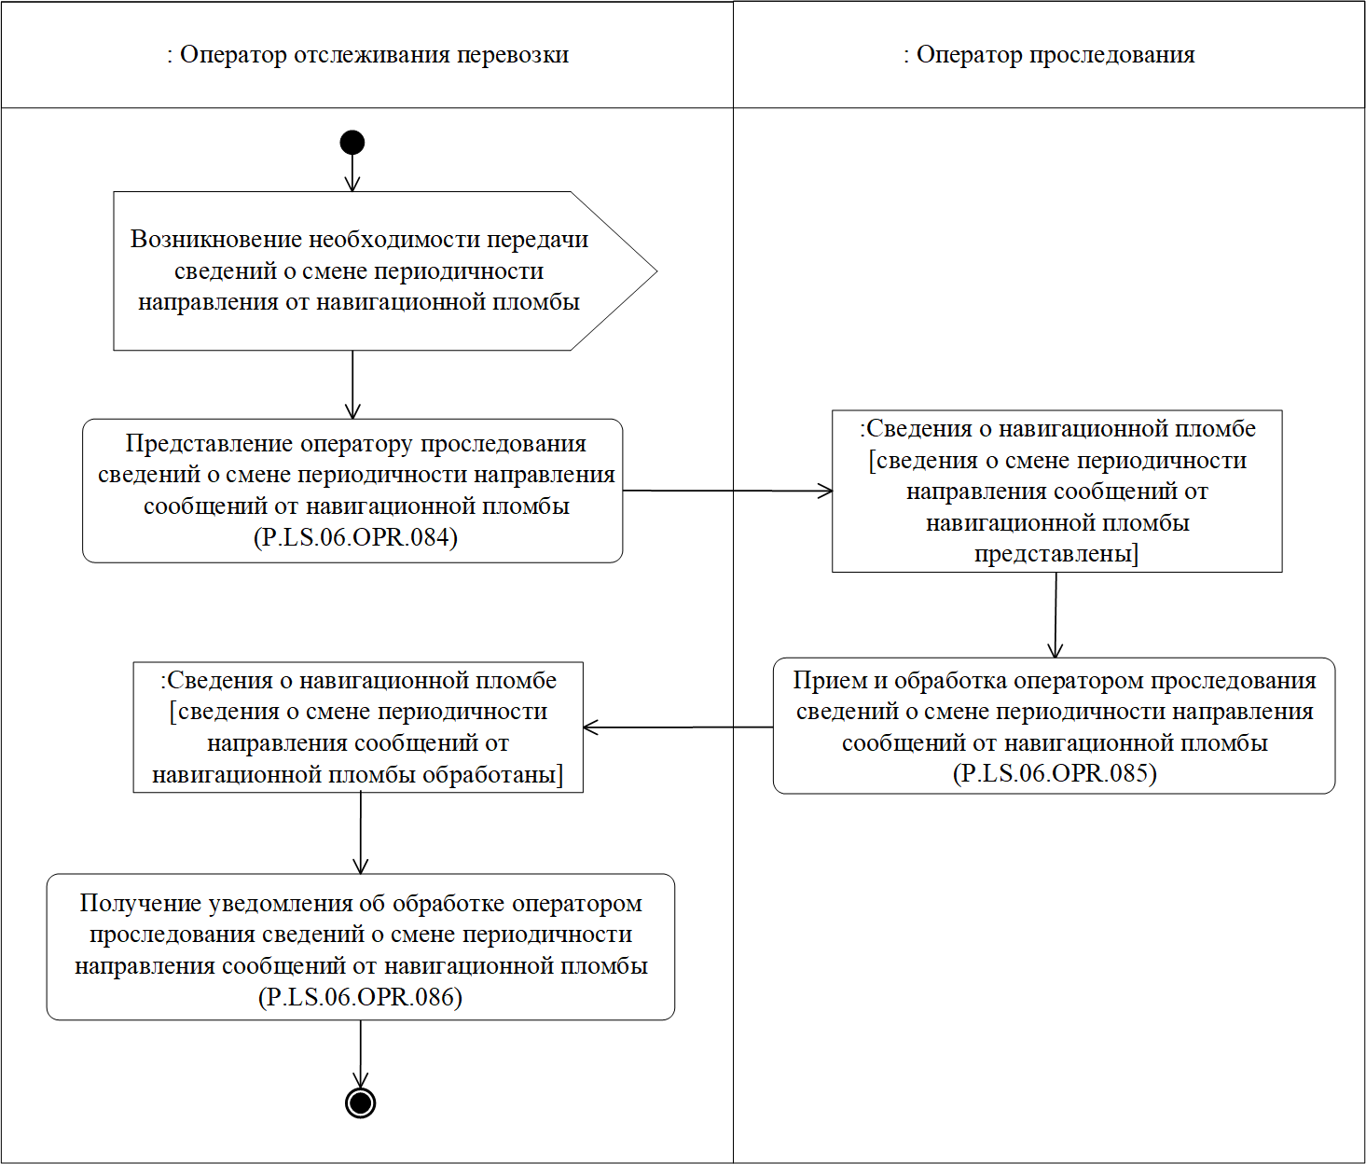
Рис. 29. Схема выполнения процедуры «Информирование о смене периодичности направления сообщений от навигационной пломбы» (P.LS.06.PRC.021)

200. Процедура «Информирование о смене периодичности направления сообщений от навигационной пломбы» (P.LS.06.PRC.021) выполняется оператором отслеживания перевозки при необходимости информирования операторов проследования о смене периодичности направления сообщений от навигационной пломбы. Процедура «Информирование о смене периодичности направления
от навигационной пломбы» (P.LS.06.PRC.021) выполняется отдельно для каждого оператора проследования, если по данной перевозке оператор проследования не совпадает с оператором регистрации.

201. Первой выполняется операция «Представление оператору проследования сведений о смене периодичности направления сообщений от навигационной пломбы» (P.LS.06.OPR.084), в ходе которой оператор отслеживания перевозки формирует и представляет оператору проследования сведения о смене периодичности направления сообщений от навигационной пломбы.

202. При получении оператором проследования сведений о смене периодичности направления сообщений от навигационной пломбы выполняется операция «Прием и обработка оператором проследования сведений о смене периодичности направления сообщений
от навигационной пломбы» (P.LS.06.OPR.085), в ходе выполнения которой оператор проследования осуществляет обработку сведений, формирует и направляет оператору отслеживания перевозки уведомление об обработке сведений о смене периодичности направления сообщений от навигационной пломбы.

203. При получении оператором отслеживания перевозки уведомления об обработке сведений сведений о смене периодичности направления сообщений от навигационной пломбы выполняется операция «Получение уведомления об обработке оператором проследования сведений о смене периодичности направления сообщений от навигационной пломбы» (P.LS.06.OPR.086).

204. Результатами выполнения процедуры «Информирование
о смене периодичности направления сообщений от навигационной пломбы» (P.LS.06.PRC.021) являются обработка оператором проследования сведений о смене периодичности направления сообщений от навигационной пломбы, получение оператором отслеживания перевозки уведомления об обработке сведений о смене периодичности направления сообщений от навигационной пломбы.

205 Перечень операций общего процесса, выполняемых в рамках процедуры «Информирование о смене периодичности направления сообщений от навигационной пломбы» (P.LS.06.PRC.021), приведен
в таблице 113.
Таблица 113
Перечень операций общего процесса, выполняемых в рамках процедуры «Информирование о смене периодичности направления сообщений
от навигационной пломбы» (P.LS.06.PRC.021)
Кодовое обозначение | Наименование | Описание
1 | 2 | 3
P. LS.06.OPR.084 | представление оператору проследования сведений о смене периодичности направления сообщений от навигационной пломбы | приведено в таблице 114 настоящих Правил
P. LS.06.OPR.085 | прием и обработка оператором проследования сведений о смене периодичности направления сообщений от навигационной пломбы | приведено в таблице 115 настоящих Правил
P. LS.06.OPR.086 | получение уведомления  об обработке оператором проследования сведений о смене периодичности направления сообщений от навигационной пломбы | приведено в таблице 116 настоящих Правил

Таблица 114
Описание операции «Представление оператору проследования сведений о смене периодичности направления сообщений от навигационной пломбы» (P.LS.06.OPR.084)

№ п/п | Обозначение элемента | Описание
1 | 2 | 3
1 | Кодовое обозначение | P.LS.06.OPR.084
2 | Наименование операции | представление оператору проследования сведений  о смене периодичности направления сообщений  от навигационной пломбы
3 | Исполнитель | оператор отслеживания перевозки
4 | Условия выполнения | выполняется при смене периодичности направления информации от навигационной пломбы
5 | Ограничения | формат и структура электронного документа (сведений) должны соответствовать Описанию форматов и структур электронных документов  и сведений
6 | Описание операции | исполнитель формирует и представляет оператору проследования сведения о смене периодичности направления информации от навигационной пломбы  в соответствии с Регламентом информационного взаимодействия при отслеживании перевозок  с применением навигационных пломб
7 | Результаты | сведения о смене периодичности направления информации от навигационной пломбы представлены оператору проследования
Таблица 115
Описание операции «Прием и обработка оператором проследования сведений о смене периодичности направления сообщений
от навигационной пломбы» (P.LS.06.OPR.085)

№ п/п | Обозначение элемента | Описание
1 | 2 | 3
1 | Кодовое обозначение | P.LS.06.OPR.085
2 | Наименование операции | прием и обработка оператором проследования сведений о смене периодичности направления сообщений от навигационной пломбы
3 | Исполнитель | оператор проследования
4 | Условия выполнения | выполняется при получении исполнителем сведений  о смене периодичности направления сообщений  от навигационной пломбы (операция «Представление оператору проследования сведений о смене периодичности направления сообщений  от навигационной пломбы» (P.LS.06.OPR.084))
5 | Ограничения | формат и структура электронного документа (сведений) должны соответствовать Описанию форматов и структур электронных документов  и сведений. Реквизиты электронного документа (сведений) должны соответствовать требованиям, предусмотренным Регламентом информационного взаимодействия при отслеживании перевозок  с применением навигационных пломб
6 | Описание операции | исполнитель осуществляет обработку сведений  о смене периодичности направления сообщений  от навигационной пломбы в соответствии  с Регламентом информационного взаимодействия при отслеживании перевозок с применением навигационных пломб, формирует и направляет оператору отслеживания перевозки уведомление  об обработке сведений о смене периодичности направления сообщений от навигационной пломбы
7 | Результаты | сведения о смене периодичности направления сообщений от навигационной пломбы обработаны, уведомление об обработке сведений о смене периодичности направления сообщений  от навигационной пломбы направлено оператору отслеживания перевозки
Таблица 116
Описание операции «Получение уведомления об обработке оператором проследования сведений о смене периодичности направления сообщений от навигационной пломбы» (P.LS.06.OPR.086)

№ п/п | Обозначение элемента | Описание
1 | 2 | 3
1 | Кодовое обозначение | P.LS.06.OPR.086
2 | Наименование операции | получение уведомления об обработке оператором проследования сведений о смене периодичности направления сообщений от навигационной пломбы
3 | Исполнитель | оператор отслеживания перевозки
4 | Условия выполнения | выполняется при получении исполнителем уведомления об обработке сведений о смене периодичности направления сообщений  от навигационной пломбы (операция «Прием  и обработка оператором проследования сведений  о смене периодичности направления сообщений  от навигационной пломбы» (P.LS.06.OPR.085))
5 | Ограничения | формат и структура уведомления должны соответствовать Описанию форматов и структур электронных документов и сведений. Реквизиты электронного документа (сведений) должны соответствовать требованиям, предусмотренным Регламентом информационного взаимодействия при отслеживании перевозок с применением навигационных пломб
6 | Описание операции | исполнитель осуществляет прием и обработку уведомления о смене периодичности направления сообщений от навигационной пломбы
7 | Результаты | уведомление о смене периодичности направления сообщений от навигационной пломбы обработано

4. Процедуры информационного взаимодействия при контроле перевозки объектов отслеживания

Процедура «Запрос сведений о перевозке» (P.LS.06.PRC.022)

206. Схема выполнения процедуры «Запрос сведений о перевозке» (P.LS.06.PRC.022) представлена на рисунке 30.
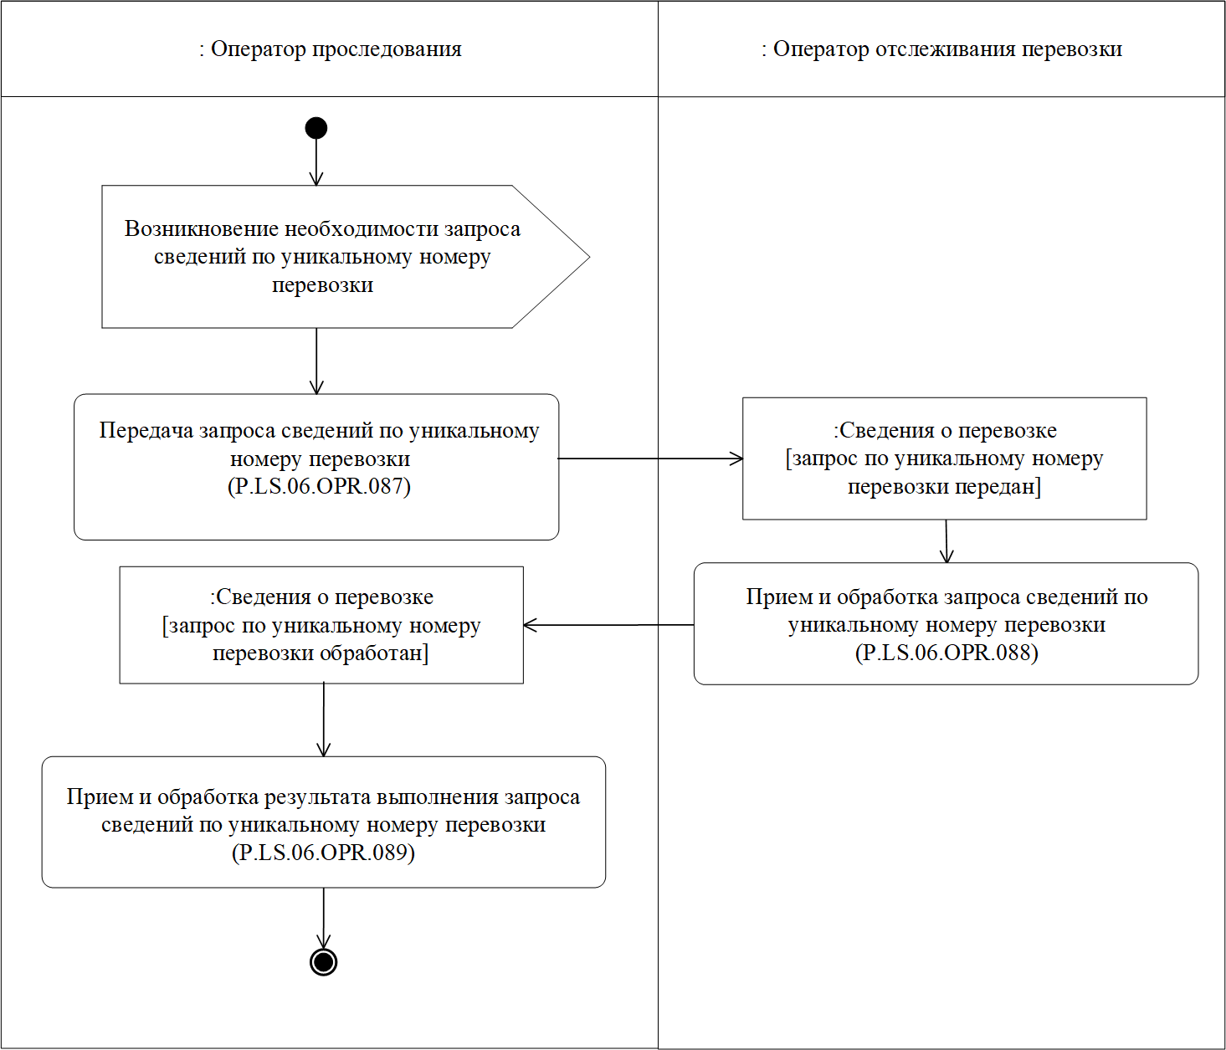
Рис. 30. Схема выполнения процедуры «Запрос сведений о перевозке» (P.LS.06.PRC.022)

207. Процедура «Запрос сведений о перевозке» (P.LS.06.PRC.022) выполняется оператором проследования при необходимости получения сведений об объекте отслеживания по уникальному номеру перевозки.

208. Первой выполняется операция «Передача запроса сведений
по уникальному номеру перевозки» (P.LS.06.OPR.087), в ходе выполнения которой оператор проследования формирует и направляет оператору отслеживания перевозки запрос на предоставление сведений по уникальному номеру перевозки.

209. При получении оператором отслеживания перевозки запроса на предоставление сведений по уникальному номеру перевозки выполняется операция «Прием и обработка запроса сведений
по уникальному номеру перевозки» (P.LS.06.OPR.088), в ходе выполнения которой оператор отслеживания перевозки формирует
и направляет оператору проследования сообщение, содержащее результат выполнения запроса.

210. При получении оператором проследования результата выполнения запроса, выполняется операция «Прием и обработка результата выполнения запроса сведений по уникальному номеру перевозки» (P.LS.06.OPR.089).

211. Результатом выполнения процедуры «Запрос сведений
о перевозке» (P.LS.06.PRC.022) является прием и обработка оператором проследования результата выполнения запроса сведений по уникальному номеру перевозки.

212. Перечень операций общего процесса, выполняемых в рамках процедуры «Запрос сведений о перевозке» (P.LS.06.PRC.022), приведен в таблице 117.
Таблица 117
Перечень операций общего процесса, выполняемых в рамках процедуры «Запрос сведений о перевозке» (P.LS.06.PRC.022)
Кодовое обозначение | Наименование | Описание
1 | 2 | 3
P.LS.06.OPR.087 | передача запроса сведений  по уникальному номеру перевозки | приведено в таблице 118 настоящих Правил
P. LS.06.OPR.088 | прием и обработка запроса сведений по уникальному номеру перевозки | приведено в таблице 119 настоящих Правил
P. LS.06.OPR.089 | прием и обработка результата выполнения запроса сведений  по уникальному номеру перевозки | приведено в таблице 120 настоящих Правил
Таблица 118
Описание операции «Передача запроса сведений по уникальному номеру перевозки» (P.LS.06.OPR.087)

№ п/п | Обозначение элемента | Описание
1 | 2 | 3
1 | Кодовое обозначение | P.LS.06.OPR.087
2 | Наименование операции | передача запроса сведений по уникальному номеру перевозки
3 | Исполнитель | оператор проследования
4 | Условия выполнения | выполняется при возникновении необходимости запроса сведений по уникальному номеру перевозки
5 | Ограничения | формат и структура запроса должны соответствовать Описанию форматов и структур электронных документов и сведений
6 | Описание операции | исполнитель формирует и направляет оператору отслеживания перевозки запрос на предоставление сведений по уникальному номеру перевозки  в соответствии с Регламентом информационного взаимодействия при отслеживании перевозок  с применением навигационных пломб
7 | Результаты | запрос на предоставление сведений по уникальному номеру перевозки направлен оператору отслеживания перевозки
Таблица 119
Описание операции «Прием и обработка запроса сведений по уникальному номеру перевозки» (P.LS.06.OPR.088)

№ п/п | Обозначение элемента | Описание
1 | 2 | 3
1 | Кодовое обозначение | P.LS.06.OPR.088
2 | Наименование операции | прием и обработка запроса сведений по уникальному номеру перевозки
3 | Исполнитель | оператор отслеживания перевозки
4 | Условия выполнения | выполняется при получении исполнителем запроса сведений по уникальному номеру перевозки (операция «Передача запроса сведений по уникальному номеру перевозки» (P.LS.06.OPR.087))
5 | Ограничения | формат и структура запроса должны соответствовать Описанию форматов и структур электронных документов и сведений. Реквизиты запроса должны соответствовать требованиям, предусмотренным Регламентом информационного взаимодействия при отслеживании перевозок с применением навигационных пломб
6 | Описание операции | исполнитель осуществляет обработку запроса  сведений по уникальному номеру перевозки  в соответствии с Регламентом информационного взаимодействия при отслеживании перевозок  с применением навигационных пломб, формирует  и направляет оператору проследования сообщение, содержащее результат выполнения запроса
7 | Результаты | запрос сведений по уникальному номеру перевозки обработан, результат выполнения запроса сведений по уникальному номеру перевозки направлен оператору проследования
Таблица 120
Описание операции «Прием и обработка результата выполнения запроса сведений по уникальному номеру перевозки» (P.LS.06.OPR.089)

№ п/п | Обозначение элемента | Описание
1 | 2 | 3
1 | Кодовое обозначение | P.LS.06.OPR.089
2 | Наименование операции | прием и обработка результата выполнения запроса сведений по уникальному номеру перевозки
3 | Исполнитель | оператор проследования
4 | Условия выполнения | выполняется при получении исполнителем результата выполнения запроса сведений по уникальному номеру перевозки (операция «Прием  и обработка запроса сведений по уникальному номеру перевозки» (P.LS.06.OPR.088))
5 | Ограничения | формат и структура электронного документа (сведений) должны соответствовать Описанию форматов и структур электронных документов  и сведений. Реквизиты электронного документа (сведений) должны соответствовать требованиям, предусмотренным Регламентом информационного взаимодействия при отслеживании перевозок  с применением навигационных пломб
6 | Описание операции | исполнитель осуществляет прием и обработку результата выполнения запроса сведений  по уникальному номеру перевозки
7 | Результаты | результат выполнения запроса сведений по уникальному номеру перевозки обработан

Процедура «Запрос сведений об уникальных номерах перевозки» (P.LS.06.PRC.023)

213. Схема выполнения процедуры «Запрос сведений
об уникальных номерах перевозки» (P.LS.06.PRC.023) представлена
на рисунке 31.

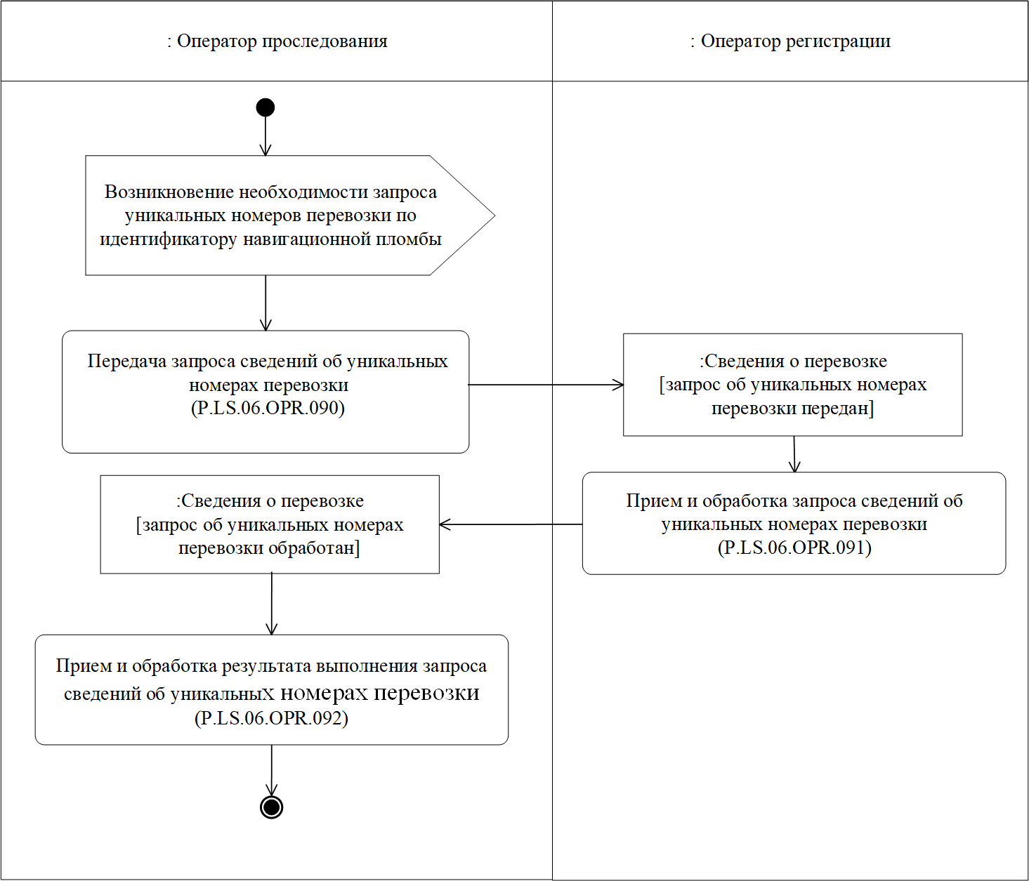
Рис. 31. Схема выполнения процедуры «Запрос сведений об уникальных номерах перевозки» (P.LS.06.PRC.023)

214. Процедура «Запрос сведений об уникальных номерах перевозки» (P.LS.06.PRC.023) выполняется оператором проследования при необходимости запроса уникальных номеров перевозки
по идентификатору навигационной пломбы.

215. Первой выполняется операция «Передача запроса сведений
об уникальных номерах перевозки» (P.LS.06.OPR.090), в ходе выполнения которой оператор проследования формирует и направляет оператору регистрации запрос на предоставление сведений
об уникальных номерах перевозки.

216. При получении оператором регистрации запроса
на предоставление сведений об уникальных номерах перевозки выполняется операция «Прием и обработка запроса сведений
об уникальных номерах перевозки» (P.LS.06.OPR.091), в ходе выполнения которой оператором регистрации перевозки формируется
и направляется оператору проследования сообщение, содержащее результат выполнения запроса на предоставление сведений
об уникальных номерах перевозки.

217. При получении оператором проследования сообщения, содержащего результат выполнения запроса, выполняется операция «Прием и обработка результата выполнения запроса сведений
об уникальных номерах перевозки» (P.LS.06.OPR.092).

218. Результатом выполнения процедуры «Запрос сведений
об уникальных номерах перевозки» (P.LS.06.PRC.023) является прием
и обработка оператором проследования результата выполнения запроса сведений об уникальных номерах перевозки.

219. Перечень операций общего процесса, выполняемых в рамках процедуры «Запрос сведений об уникальных номерах перевозки» (P.LS.06.PRC.023), приведен в таблице 121.
Таблица 121
Перечень операций общего процесса, выполняемых в рамках процедуры «Запрос сведений об уникальных номерах перевозки» (P.LS.06.PRC.023)
Кодовое обозначение | Наименование | Описание
1 | 2 | 3
P.LS.06.OPR.090 | передача запроса сведений  об уникальных номерах перевозки | приведено в таблице 122 настоящих Правил
P. LS.06.OPR.091 | прием и обработка запроса сведений об уникальных номерах перевозки | приведено в таблице 123 настоящих Правил
P. LS.06.OPR.092 | прием и обработка результата выполнения запроса сведений  об уникальных номерах перевозки | приведено в таблице 124 настоящих Правил
Таблица 122
Описание операции «Передача запроса сведений об уникальных номерах перевозки» (P.LS.06.OPR.090)

№ п/п | Обозначение элемента | Описание
1 | 2 | 3
1 | Кодовое обозначение | P.LS.06.OPR.090
2 | Наименование операции | передача запроса сведений об уникальных номерах перевозки
3 | Исполнитель | оператор проследования
4 | Условия выполнения | выполняется при возникновении необходимости запроса уникальных номеров перевозки  по идентификатору навигационной пломбы
5 | Ограничения | формат и структура запроса должны соответствовать Описанию форматов и структур электронных документов и сведений
6 | Описание операции | исполнитель формирует и направляет оператору регистрации запрос на предоставление сведений  об уникальных номерах перевозки в соответствии  с Регламентом информационного взаимодействия при отслеживании перевозок с применением навигационных пломб
7 | Результаты | запрос на предоставление сведений об уникальных номерах перевозки направлен оператору регистрации
Таблица 123
Описание операции «Прием и обработка запроса сведений
об уникальных номерах перевозки» (P.LS.06.OPR.091)

№ п/п | Обозначение элемента | Описание
1 | 2 | 3
1 | Кодовое обозначение | P.LS.06.OPR.091
2 | Наименование операции | прием и обработка запроса сведений об уникальных номерах перевозки
3 | Исполнитель | оператор регистрации
4 | Условия выполнения | выполняется при получении исполнителем запроса сведений об уникальных номерах перевозки (операция «Передача запроса сведений  об уникальных номерах перевозки» (P.LS.06.OPR.090))
5 | Ограничения | формат и структура запроса должны соответствовать Описанию форматов и структур электронных документов и сведений. Реквизиты запроса должны соответствовать требованиям, предусмотренным Регламентом информационного взаимодействия при отслеживании перевозок с применением навигационных пломб
6 | Описание операции | исполнитель осуществляет обработку запроса  сведений об уникальных номерах перевозки  в соответствии с Регламентом информационного взаимодействия при отслеживании перевозок  с применением навигационных пломб, формирует  и направляет оператору проследования сообщение, содержащее результат выполнения запроса
7 | Результаты | запрос сведений об уникальных номерах перевозки обработан, результат выполнения запроса сведений об уникальных номерах перевозки направлен оператору проследования
Таблица 124
Описание операции «Прием и обработка результата выполнения запроса сведений об уникальных номерах перевозки» (P.LS.06.OPR.092)

№ п/п | Обозначение элемента | Описание
1 | 2 | 3
1 | Кодовое обозначение | P.LS.06.OPR.092
2 | Наименование операции | прием и обработка результата выполнения запроса сведений об уникальных номерах перевозки
3 | Исполнитель | оператор проследования
4 | Условия выполнения | выполняется при получении исполнителем результата выполнения запроса сведений об уникальных номерах перевозки (операция «Прием  и обработка запроса сведений об уникальных номерах перевозки» (P.LS.06.OPR.091))
5 | Ограничения | формат и структура электронного документа (сведений) должны соответствовать Описанию форматов и структур электронных документов  и сведений. Реквизиты электронного документа (сведений) должны соответствовать требованиям, предусмотренным Регламентом информационного взаимодействия при отслеживании перевозок  с применением навигационных пломб
6 | Описание операции | исполнитель осуществляет прием и обработку результата выполнения запроса сведений  об уникальных номерах перевозки
7 | Результаты | результат выполнения запроса сведений  об уникальных номерах перевозки обработан

Процедура «Запрос технологических данных навигационной пломбы» (P.LS.06.PRC.024)

220. Схема выполнения процедуры «Запрос технологических данных навигационной пломбы» (P.LS.06.PRC.024) представлена
на рисунке 32.
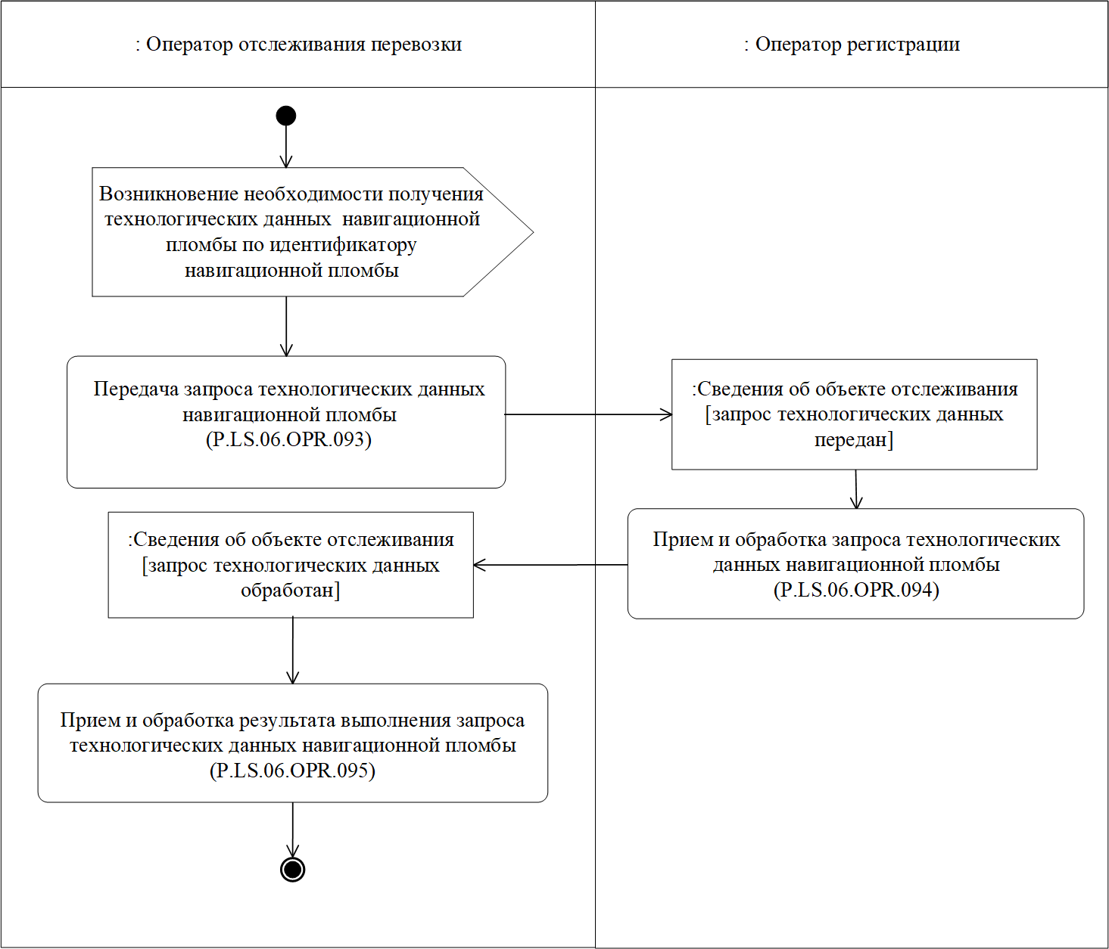
Рис. 32. Схема выполнения процедуры «Запрос технологических данных навигационной пломбы» (P.LS.06.PRC.024)

221. Процедура «Запрос технологических данных навигационной пломбы» (P.LS.06.PRC.024) выполняется оператором отслеживания перевозки при необходимости получения технологических данных навигационной пломбы, переданных в ходе одной перевозки,
по ее идентификатору.

222. Первой выполняется операция «Передача запроса технологических данных навигационной пломбы» (P.LS.06.OPR.093),
в ходе выполнения которой оператор отслеживания перевозки формирует и направляет оператору регистрации запрос
на предоставление технологических данных навигационной пломбы.

223. При получении оператором регистрации запроса
на предоставление технологических данных навигационной пломбы выполняется операция «Прием и обработка запроса технологических данных навигационной пломбы» (P.LS.06.OPR.094), в ходе выполнения которой оператор регистрации формирует и направляет оператору отслеживания перевозки сообщение, содержащее результат выполнения запроса.

224. При получении оператором отслеживания перевозки результата выполнения запроса, выполняется операция «Прием
и обработка результата выполнения запроса технологических данных навигационной пломбы» (P.LS.06.OPR.095).

225. Результатом выполнения процедуры «Запрос технологических данных навигационной пломбы» (P.LS.06.PRC.024) является прием
и обработка оператором отслеживания перевозки результата выполнения запроса технологических данных навигационной пломбы.

226. Перечень операций общего процесса, выполняемых в рамках процедуры «Запрос технологических данных навигационной пломбы» (P.LS.06.PRC.024), приведен в таблице 125.
Таблица 125
Перечень операций общего процесса, выполняемых в рамках процедуры «Запрос технологических данных навигационной пломбы» (P.LS.06.PRC.024)
Кодовое обозначение | Наименование | Описание
1 | 2 | 3
P.LS.06.OPR.093 | передача запроса технологических данных навигационной пломбы | приведено в таблице 126 настоящих Правил
P. LS.06.OPR.094 | прием и обработка запроса технологических данных навигационной пломбы | приведено в таблице 127 настоящих Правил
P. LS.06.OPR.095 | прием и обработка результата выполнения запроса технологических данных навигационной пломбы | приведено в таблице 128 настоящих Правил
Таблица 126
Описание операции «Передача запроса технологических данных навигационной пломбы» (P.LS.06.OPR.093)

№ п/п | Обозначение элемента | Описание
1 | 2 | 3
1 | Кодовое обозначение | P.LS.06.OPR.093
2 | Наименование операции | передача запроса технологических данных навигационной пломбы
3 | Исполнитель | оператор отслеживания перевозки
4 | Условия выполнения | выполняется при необходимости получения технологических данных, переданных в ходе одной перевозки, по идентификатору навигационной пломбы
5 | Ограничения | формат и структура запроса должны соответствовать Описанию форматов и структур электронных документов и сведений
6 | Описание операции | исполнитель формирует и направляет оператору регистрации запрос на предоставление технологических данных навигационной пломбы  в соответствии с Регламентом информационного взаимодействия при отслеживании перевозок  с применением навигационных пломб
7 | Результаты | запрос на предоставление технологических данных навигационной пломбы направлен оператору регистрации
Таблица 127
Описание операции «Прием и обработка запроса технологических данных навигационной пломбы» (P.LS.06.OPR.094)

№ п/п | Обозначение элемента | Описание
1 | 2 | 3
1 | Кодовое обозначение | P.LS.06.OPR.094
2 | Наименование операции | прием и обработка запроса технологических данных навигационной пломбы
3 | Исполнитель | оператор регистрации
4 | Условия выполнения | выполняется при получении исполнителем запроса технологических данных навигационной пломбы (операция «Передача запроса технологических данных навигационной пломбы» (P.LS.06.OPR.093))
5 | Ограничения | формат и структура запроса должны соответствовать Описанию форматов и структур электронных документов и сведений. Реквизиты запроса должны соответствовать требованиям, предусмотренным Регламентом информационного взаимодействия при отслеживании перевозок с применением навигационных пломб
6 | Описание операции | исполнитель осуществляет обработку запроса  технологических данных навигационной пломбы  в соответствии с Регламентом информационного взаимодействия при отслеживании перевозок  с применением навигационных пломб, формирует  и направляет оператору отслеживания перевозки сообщение, содержащее результат выполнения запроса
7 | Результаты | запрос технологических данных навигационной пломбы обработан, результат выполнения запроса направлен оператору отслеживания перевозки
Таблица 128
Описание операции «Прием и обработка результата выполнения запроса технологических данных навигационной пломбы» (P.LS.06.OPR.095)

№ п/п | Обозначение элемента | Описание
1 | 2 | 3
1 | Кодовое обозначение | P.LS.06.OPR.095
2 | Наименование операции | прием и обработка результата выполнения запроса технологических данных навигационной пломбы
3 | Исполнитель | оператор отслеживания перевозки
4 | Условия выполнения | выполняется при получении исполнителем результата выполнения запроса технологических данных навигационной пломбы (операция «Прием  и обработка запроса технологических данных навигационной пломбы» (P.LS.06.OPR.094))
5 | Ограничения | формат и структура электронного документа (сведений) должны соответствовать Описанию форматов и структур электронных документов  и сведений. Реквизиты электронного документа (сведений) должны соответствовать требованиям, предусмотренным Регламентом информационного взаимодействия при отслеживании перевозок  с применением навигационных пломб
6 | Описание операции | исполнитель осуществляет прием и обработку результата выполнения запроса технологических данных навигационной пломбы
7 | Результаты | результат выполнения запроса технологических данных навигационной пломбы обработан

5. Процедуры представления сведений о принятых мерах и формах контроля

Процедура «Информирование оператора отслеживания перевозки
о принятых мерах и формах контроля» (P.LS.06.PRC.025)

227. Схема выполнения процедуры «Информирование оператора отслеживания перевозки о принятых мерах и формах контроля» (P.LS.06.PRC.025) представлена на рисунке 33.
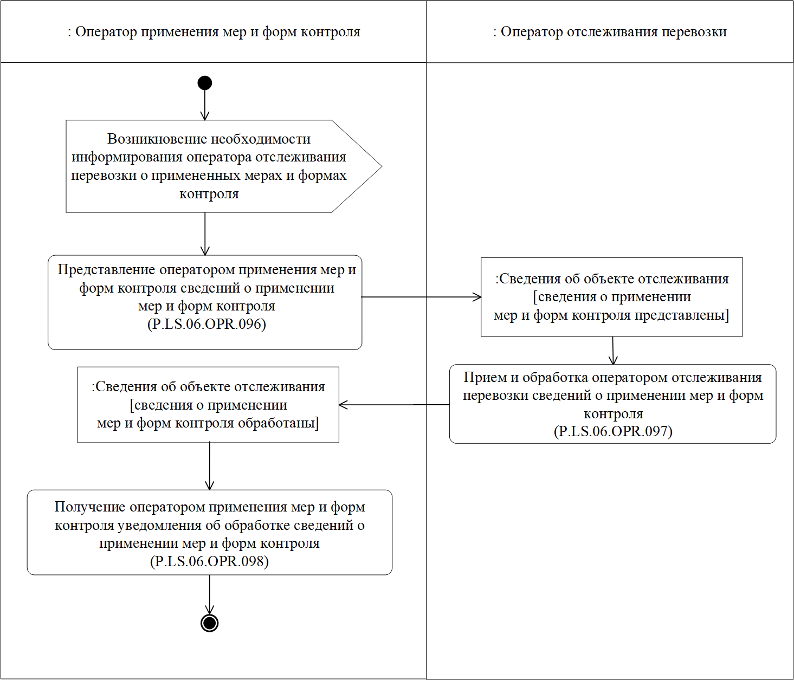
Рис. 33. Схема выполнения процедуры «Информирование оператора отслеживания перевозки о принятых мерах и формах контроля» (P.LS.06.PRC.025)

228. Процедура «Информирование оператора отслеживания перевозки о принятых мерах и формах контроля» (P.LS.06.PRC.025) осуществляется оператором применения мер и форм контроля в случае принятия контролирующим органом таких мер и форм контроля
в процессе перевозки объекта отслеживания. Процедура выполняется
в случае, если оператор применения мер и форм контроля не совпадает
с оператором отслеживания перевозки.

229. Первой выполняется операция «Представление оператором применения мер и форм контроля сведений о применении мер и форм контроля» (P.LS.06.OPR.096), в ходе выполнения которой оператор применения мер и форм контроля формирует и представляет оператору отслеживания перевозки сведения о применении мер и форм контроля.

230. При получении оператором отслеживания перевозки сведений о применении мер и форм контроля выполняется операция «Прием
и обработка оператором отслеживания перевозки сведений о применении мер и форм контроля» (P.LS.06.OPR.097), в ходе выполнения которой оператор отслеживания перевозки осуществляет обработку сведений, формирует и направляет оператору применения мер и форм контроля уведомление об обработке сведений о применении мер и форм контроля.

231. При получении оператором применения мер и форм контроля уведомления об обработке сведений о применении мер и форм контроля выполняется операция «Получение оператором применения мер и форм контроля уведомления об обработке сведений о применении мер и форм контроля» (P.LS.06.OPR.098).

232. Результатами выполнения процедуры «Информирование оператора отслеживания перевозки о принятых мерах и формах контроля» (P.LS.06.PRC.025) является обработка оператором отслеживания перевозки сведений о применении мер и форм контроля, получение оператором применения мер и форм контроля уведомления
об обработке сведений о применении мер и форм контроля.

233. Перечень операций общего процесса, выполняемых в рамках процедуры «Информирование оператора отслеживания перевозки
о принятых мерах и формах контроля» (P.LS.06.PRC.025), приведен
в таблице 129.
Таблица 129
Перечень операций общего процесса, выполняемых в рамках процедуры «Информирование оператора отслеживания перевозки о принятых мерах и формах контроля» (P.LS.06.PRC.025)

Кодовое обозначение | Наименование | Описание
1 | 2 | 3
P.LS.06.OPR.096 | представление оператором применения мер и форм контроля сведений о применении мер и форм контроля | приведено в таблице 130 настоящих Правил
P. LS.06.OPR.097 | прием и обработка оператором отслеживания перевозки сведений  о применении мер и форм контроля | приведено в таблице 131 настоящих Правил
P. LS.06.OPR.098 | получение оператором применения мер и форм контроля уведомления об обработке сведений  о применении мер и форм контроля | приведено в таблице 132 настоящих Правил
Таблица 130
Описание операции «Представление оператором применения мер
и форм контроля сведений о применении мер и форм контроля» (P.LS.06.OPR.096)

№ п/п | Обозначение элемента | Описание
1 | 2 | 3
1 | Кодовое обозначение | P.LS.06.OPR.096
2 | Наименование операции | представление оператором применения мер и форм контроля сведений о применении мер и форм контроля
3 | Исполнитель | оператор применения мер и форм контроля
4 | Условия выполнения | выполняется при необходимости информирования оператора отслеживания перевозки о примененных мерах и формах контроля, при условии, что оператор применения мер и форм контроля не совпадает  с оператором отслеживания перевозки
5 | Ограничения | формат и структура электронного документа (сведений) должны соответствовать Описанию форматов и структур электронных документов  и сведений
6 | Описание операции | исполнитель формирует и представляет оператору отслеживания перевозки сведения о применении мер и форм контроля в соответствии с Регламентом информационного взаимодействия при отслеживании перевозок с применением навигационных пломб
7 | Результаты | сведения о применении мер и форм контроля. представлены оператору отслеживания перевозки
Таблица 131
Описание операции «Прием и обработка оператором отслеживания перевозки сведений о применении мер и форм контроля» (P.LS.06.OPR.097)

№ п/п | Обозначение элемента | Описание
1 | 2 | 3
1 | Кодовое обозначение | P.LS.06.OPR.097
2 | Наименование операции | прием и обработка оператором отслеживания перевозки сведений о применении мер и форм контроля
3 | Исполнитель | оператор отслеживания перевозки
4 | Условия выполнения | выполняется при получении исполнителем сведений  о применении мер и форм контроля (операция «Представление оператором применения мер и форм контроля сведений о применении мер и форм контроля» (P.LS.06.OPR.096))
5 | Ограничения | формат и структура электронного документа (сведений) должны соответствовать Описанию форматов и структур электронных документов  и сведений. Реквизиты электронного документа (сведений) должны соответствовать требованиям, предусмотренным Регламентом информационного взаимодействия при отслеживании перевозок  с применением навигационных пломб
6 | Описание операции | исполнитель осуществляет обработку сведений  о применении мер и форм контроля в соответствии  с Регламентом информационного взаимодействия при отслеживании перевозок с применением навигационных пломб, формирует и направляет оператору применения мер и форм контроля уведомление об обработке сведений о применении мер и форм контроля
7 | Результаты | сведения о применении мер и форм контроля обработаны, уведомление об обработке сведений  о применении мер и форм контроля направлено оператору применения мер и форм контроля
Таблица 132
Описание операции «Получение оператором применения мер и форм контроля уведомления об обработке сведений о применении мер и форм контроля» (P.LS.06.OPR.098)

№ п/п | Обозначение элемента | Описание
1 | 2 | 3
1 | Кодовое обозначение | P.LS.06.OPR.098
2 | Наименование операции | получение оператором применения мер и форм контроля уведомления об обработке сведений  о применении мер и форм контроля
3 | Исполнитель | оператор применения мер и форм контроля
4 | Условия выполнения | выполняется при получении исполнителем уведомления об обработке сведений о применении мер и форм контроля (операция «Прием и обработка оператором отслеживания перевозки сведений  о применении мер и форм контроля» (P.LS.06.OPR.097))
5 | Ограничения | формат и структура уведомления должны соответствовать Описанию форматов и структур электронных документов и сведений. Реквизиты электронного документа (сведений) должны соответствовать требованиям, предусмотренным Регламентом информационного взаимодействия при отслеживании перевозок с применением навигационных пломб
6 | Описание операции | исполнитель осуществляет прием и обработку уведомления об обработке сведений о применении мер и форм контроля
7 | Результаты | уведомление об обработке сведений о применении мер и форм контроля обработано

Процедура «Информирование оператора проследования о принятых мерах и формах контроля» (P.LS.06.PRC.026)

234. Схема выполнения процедуры «Информирование оператора проследования о принятых мерах и формах контроля» (P.LS.06.PRC.026) представлена на рисунке 34.
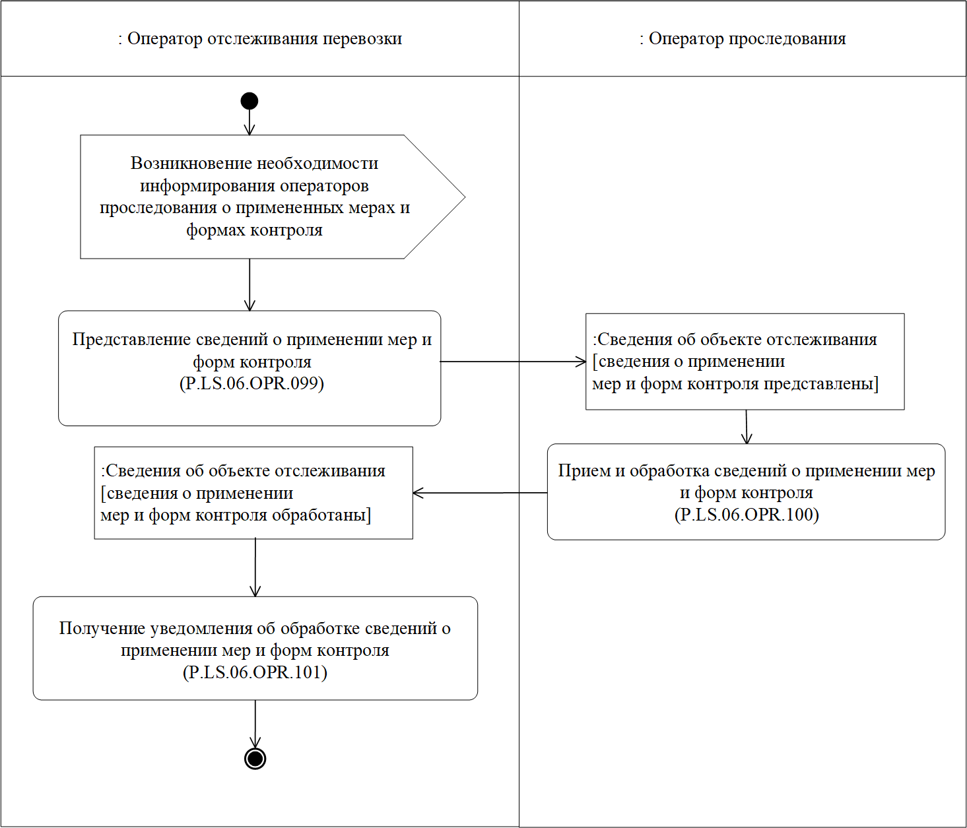
Рис. 34. Схема выполнения процедуры «Информирование оператора проследования
о принятых мерах и формах контроля» (P.LS.06.PRC.026)

235. Процедура «Информирование оператора проследования
о принятых мерах и формах контроля» (P.LS.06.PRC.026) осуществляется оператором отслеживания перевозки при получении от оператора применения мер и форм контроля сведений о примененных мерах и формах контроля, в том числе в случае, если оператор отслеживания перевозки совпадает с оператором применения мер и форм контроля. Процедура «Информирование оператора проследования
о принятых мерах и формах контроля» (P.LS.06.PRC.026) выполняется отдельно по отношению к каждому оператору проследования,
за исключением оператора проследования, который совпадает
с оператором применения мер и форм контроля.

236. Первой выполняется операция «Представление сведений
о применении мер и форм контроля» (P.LS.06.OPR.099) в ходе выполнения которой оператор отслеживания перевозки формирует
и представляет оператору проследования сведения о применении мер
и форм контроля.

237. При получении оператором проследования сведений
о применении мер и форм контроля выполняется операция «Прием
и обработка сведений о применении мер и форм контроля» (P.LS.06.OPR.100), в ходе выполнения которой оператор проследования осуществляет обработку сведений, формирует и направляет оператору отслеживания перевозки уведомление об обработке сведений
о применении мер и форм контроля.

238. При получении оператором отслеживания перевозки уведомления об обработке сведений о применении мер и форм контроля выполняется операция «Получение уведомления об обработке сведений о применении мер и форм контроля» (P.LS.06.OPR.101).

239. Результатами выполнения процедуры «Информирование оператора проследования о принятых мерах и формах контроля» (P.LS.06.PRC.026) являются обработка оператором проследования сведений о применении мер и форм контроля, получение оператором отслеживания перевозки уведомления об обработке сведений о применении мер и форм контроля.

240. Перечень операций общего процесса, выполняемых в рамках процедуры «Информирование оператора проследования о принятых мерах и формах контроля» (P.LS.06.PRC.026), приведен в таблице 133.
Таблица 133
Перечень операций общего процесса, выполняемых в рамках процедуры «Информирование оператора проследования о принятых мерах
и формах контроля» (P.LS.06.PRC.026)

Кодовое обозначение | Наименование | Описание
1 | 2 | 3
P.LS.06.OPR.099 | представление сведений  о применении мер и форм контроля | приведено в таблице 134 настоящих Правил
P. LS.06.OPR.100 | прием и обработка сведений  о применении мер и форм контроля | приведено в таблице 135 настоящих Правил
P. LS.06.OPR.101 | получение уведомления  об обработке сведений  о применении мер и форм контроля | приведено в таблице 136 настоящих Правил
Таблица 134
Описание операции «Представление сведений о применении мер
и форм контроля» (P.LS.06.OPR.099)

№ п/п | Обозначение элемента | Описание
1 | 2 | 3
1 | Кодовое обозначение | P.LS.06.OPR.099
2 | Наименование операции | представление сведений о применении мер и форм контроля
3 | Исполнитель | оператор отслеживания перевозки
4 | Условия выполнения | выполняется при необходимости информирования операторов проследования о примененных мерах  и формах контроля, в том числе в случае, если оператор отслеживания перевозки совпадает  с оператором применения мер и форм контроля
5 | Ограничения | формат и структура электронного документа (сведений) должны соответствовать Описанию форматов и структур электронных документов  и сведений
6 | Описание операции | исполнитель формирует и представляет оператору проследования сведения о применении мер и форм контроля в соответствии с Регламентом информационного взаимодействия при отслеживании перевозок с применением навигационных пломб
7 | Результаты | сведения о применении мер и форм контроля представлены оператору проследования
Таблица 135
Описание операции «Прием и обработка сведений о применении мер
и форм контроля» (P.LS.06.OPR.100)

№ п/п | Обозначение элемента | Описание
1 | 2 | 3
1 | Кодовое обозначение | P.LS.06.OPR.100
2 | Наименование операции | прием и обработка сведений о применении мер  и форм контроля
3 | Исполнитель | оператор проследования
4 | Условия выполнения | выполняется при получении исполнителем сведений  о применении мер и форм контроля (операция «Представление о сведений о применении мер и форм контроля» (P.LS.06.OPR.099))
5 | Ограничения | формат и структура электронного документа (сведений) должны соответствовать Описанию форматов и структур электронных документов  и сведений. Реквизиты электронного документа (сведений) должны соответствовать требованиям, предусмотренным Регламентом информационного взаимодействия при отслеживании перевозок  с применением навигационных пломб
6 | Описание операции | исполнитель осуществляет обработку сведений  о применении мер и форм контроля в соответствии  с Регламентом информационного взаимодействия при отслеживании перевозок с применением навигационных пломб, формирует и направляет оператору отслеживания перевозки уведомление  об обработке сведений о применении мер и форм контроля
7 | Результаты | сведения о применении мер и форм контроля обработаны, уведомление об обработке сведений  о применении мер и форм контроля направлено оператору отслеживания перевозки
Таблица 136
Описание операции «Получение уведомления об обработке сведений
о применении мер и форм контроля» (P.LS.06.OPR.101)

№ п/п | Обозначение элемента | Описание
1 | 2 | 3
1 | Кодовое обозначение | P.LS.06.OPR.101
2 | Наименование операции | получение уведомления об обработке сведений  о применении мер и форм контроля
3 | Исполнитель | оператор отслеживания перевозки
4 | Условия выполнения | выполняется при получении исполнителем уведомления об обработке сведений о применении мер и форм контроля (операция «Прием и обработка сведений о применении мер и форм контроля» (P.LS.06.OPR.100))
5 | Ограничения | формат и структура уведомления должны соответствовать Описанию форматов и структур электронных документов и сведений. Реквизиты электронного документа (сведений) должны соответствовать требованиям, предусмотренным Регламентом информационного взаимодействия при отслеживании перевозок с применением навигационных пломб
6 | Описание операции | исполнитель осуществляет прием и обработку уведомления об обработке сведений о применении мер и форм контроля
7 | Результаты | уведомление об обработке сведений о применении мер и форм контроля обработано

6. Процедуры информационного взаимодействия при аннулировании ранее представленных сведений

Процедура «Аннулирование ранее представленных сведений» (P.LS.06.PRC.027)

241. Схема выполнения процедуры «Аннулирование ранее представленных сведений» (P.LS.06.PRC.027) представлена
на рисунке 35.
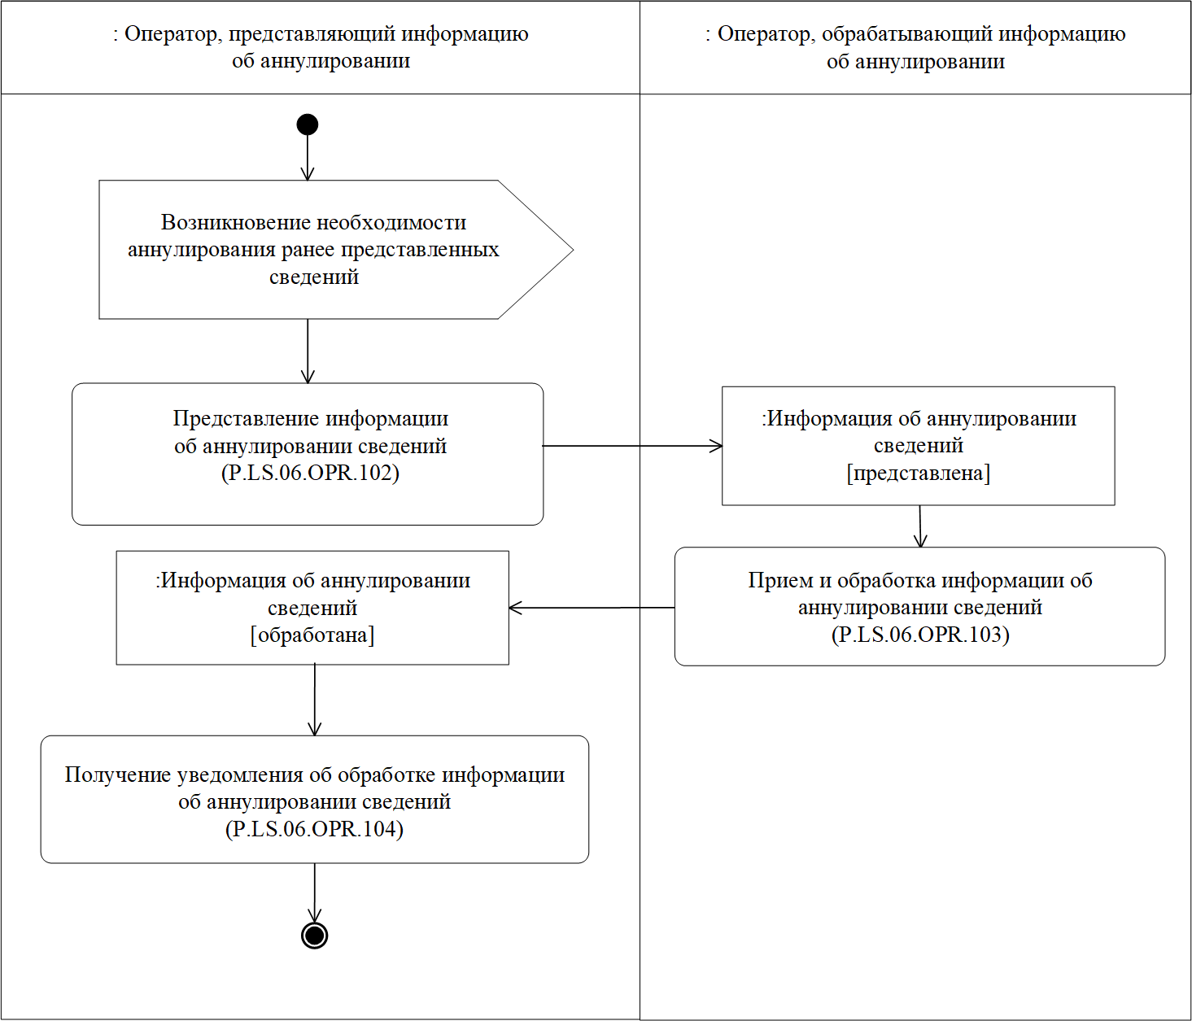
Рис. 35. Схема выполнения процедуры «Аннулирование ранее представленных сведений» (P.LS.06.PRC.027)

242. Процедура «Аннулирование ранее представленных сведений» (P.LS.06.PRC.027) осуществляется при необходимости аннулирования
в информационных системах операторов, представляющих информацию об аннулировании и обрабатывающих информацию об аннулировании, сведений в отношении навигационной пломбы, или объекта отслеживания, или перевозки, направленных и обработанных участниками общего процесса ранее в рамках реализации соответствующей процедуры общего процесса и связанной с ней транзакцией общего процесса. Сведения, в отношении которых возможно аннулирование, порядок, условия и сроки такого аннулирования определяются в соответствии с Порядком информационного взаимодействия между уполномоченными операторами (органами) государств - членов Евразийского экономического союза при отслеживании перевозок с применением навигационных пломб и составом сведений, которыми обмениваются уполномоченные операторы (органы) государств - членов Евразийского экономического союза по каждой отслеживаемой перевозке, определенными Решением Коллегии Комиссии от 14 сентября 2023 г. № 139, и Правилами реализации общего процесса «Обеспечение информационного взаимодействия между уполномоченными операторами (органами) государств – членов Евразийского экономического союза при отслеживании перевозок с применением навигационных пломб по территориям двух и более государств – членов Евразийского экономического союза», утвержденными Решением Коллегии Комиссии от 9 апреля 2024 г. № 36.

243. Первой выполняется операция «Представление информации об аннулировании сведений» (P.LS.06.OPR.102), в ходе выполнения которой оператор, представляющий информацию об аннулировании сведений, формирует и представляет информацию об аннулировании ранее представленных сведений оператору, обрабатывающему информацию об аннулировании.

244. При получении информации об аннулировании ранее представленных сведений оператором, обрабатывающим информацию
об аннулировании, выполняется операция «Прием и обработка информации об аннулировании сведений» (P.LS.06.OPR.103), в ходе выполнения которой оператор, обрабатывающий информацию
об аннулировании, осуществляет обработку информации, формирует
и направляет оператору, представляющему информацию
об аннулировании, уведомление об обработке информации
об аннулировании сведений.

245. При получении оператором, представляющим информацию
об аннулировании, уведомления об обработке информации
об аннулировании сведений выполняется операция «Получение уведомления об обработке информации об аннулировании сведений» (P.LS.06.OPR.104).

246. Результатами выполнения процедуры «Аннулирование ранее представленных сведений» (P.LS.06.PRC.027) являются обработка информации об аннулировании ранее представленных сведений оператором, обрабатывающим информацию об аннулировании,
и получение оператором, представляющим информацию
об аннулировании, уведомления об обработке информации
об аннулировании сведений.

247. Перечень операций общего процесса, выполняемых в рамках процедуры «Аннулирование ранее представленных сведений» (P.LS.06.PRC.027), приведен в таблице 137.
Таблица 137
Перечень операций общего процесса, выполняемых в рамках процедуры «Аннулирование ранее представленных сведений» (P.LS.06.PRC.027)

Кодовое обозначение | Наименование | Описание
1 | 2 | 3
P.LS.06.OPR.102 | представление информации  об аннулировании сведений | приведено в таблице 138 настоящих Правил
P. LS.06.OPR.103 | прием и обработка информации  об аннулировании сведений | приведено в таблице 139 настоящих Правил
P. LS.06.OPR.104 | получение уведомления  об обработке информации  об аннулировании сведений | приведено в таблице 140 настоящих Правил
Таблица 138
Описание операции «Представление информации об аннулировании сведений» (P.LS.06.OPR.102)

№ п/п | Обозначение элемента | Описание
1 | 2 | 3
1 | Кодовое обозначение | P.LS.06.OPR.102
2 | Наименование операции | представление информации об аннулировании сведений
3 | Исполнитель | оператор, представляющий информацию  об аннулировании
4 | Условия выполнения | выполняется при необходимости представления информации об аннулировании ранеем направленных сведений в соответствии с Порядком информационного взаимодействия между уполномоченными операторами (органами) государств - членов Евразийского экономического союза при отслеживании перевозок с применением навигационных пломб и составом сведений, которыми обмениваются уполномоченные операторы (органы) государств - членов Евразийского экономического союза по каждой отслеживаемой перевозке, определенными Решением Коллегии Комиссии от 14 сентября 2023 г. № 139, и Правилами реализации общего процесса «Обеспечение информационного взаимодействия между уполномоченными операторами (органами) государств – членов Евразийского экономического союза при отслеживании перевозок с применением навигационных пломб по территориям двух и более государств – членов Евразийского экономического союза», утвержденными Решением Коллегии Комиссии от 9 апреля 2024 г. № 36
5 | Ограничения | должны быть соблюдены условия, требования  и органичения, установленные для аннулирования информации, установленные Правилами реализации общего процесса «Обеспечение информационного взаимодействия между уполномоченными операторами (органами) государств – членов Евразийского экономического союза при отслеживании перевозок с применением навигационных пломб по территориям двух и более государств – членов Евразийского экономического союза», утвержденными Решением Коллегии Комиссии от 9 апреля 2024 г. № 36
6 | Описание операции | исполнитель формирует и представляет оператору, обрабатывающему информацию об аннулировании, информацию об аннулировании ранее представленных сведений в соответствии  с Регламентом информационного взаимодействия при отслеживании перевозок с применением навигационных пломб
7 | Результаты | информация об аннулировании ранее представленных сведений представлена оператору, обрабатывающему информацию об аннулировании
Таблица 139
Описание операции «Прием и обработка информации об аннулировании сведений» (P.LS.06.OPR.103)

№ п/п | Обозначение элемента | Описание
1 | 2 | 3
1 | Кодовое обозначение | P.LS.06.OPR.103
2 | Наименование операции | прием и обработка информации об аннулировании сведений
3 | Исполнитель | оператор, обрабатывающий информацию  об аннулировании
4 | Условия выполнения | выполняется при получении исполнителем информации об аннулировании ранее представленных сведений (операция «Представление информации  об аннулировании сведений» (P.LS.06.OPR.102))
5 | Ограничения | формат и структура электронного документа (сведений) должны соответствовать Описанию форматов и структур электронных документов  и сведений. Реквизиты электронного документа (сведений) должны соответствовать требованиям, предусмотренным Регламентом информационного взаимодействия при отслеживании перевозок  с применением навигационных пломб
6 | Описание операции | исполнитель осуществляет обработку информации  об аннулировании ранее представленных сведений  в соответствии с Регламентом информационного взаимодействия при отслеживании перевозок  с применением навигационных пломб, формирует  и направляет оператору, представляющему информацию об аннулировани, уведомление  об обработке информации об аннулировании сведений
7 | Результаты | информация об аннулировании ранее представленных сведений обработана, уведомление об обработке информации об аннулировании сведений направлено оператору представляющему информацию  об аннулировани
Таблица 140
Описание операции «Получение уведомления об обработке информации об аннулировании сведений» (P.LS.06.OPR.104)

№ п/п | Обозначение элемента | Описание
1 | 2 | 3
1 | Кодовое обозначение | P.LS.06.OPR.104
2 | Наименование операции | получение уведомления об обработке информации  об аннулировании сведений
3 | Исполнитель | оператор, представляющий информацию  об аннулировани
4 | Условия выполнения | выполняется при получении исполнителем уведомления об обработке информации  об аннулировании сведений (операция «Прием  и обработка информации об аннулировании сведений» (P.LS.06.OPR.103))
5 | Ограничения | формат и структура уведомления должны соответствовать Описанию форматов и структур электронных документов и сведений. Реквизиты электронного документа (сведений) должны соответствовать требованиям, предусмотренным Регламентом информационного взаимодействия при отслеживании перевозок с применением навигационных пломб
6 | Описание операции | исполнитель осуществляет прием и обработку уведомления об обработке информации  об аннулировании сведений
7 | Результаты | уведомление об обработке тке информации  об аннулировании сведений обработано

IX. Порядок действий в нештатных ситуациях

248. При выполнении процедур общего процесса возможны исключительные ситуации, при которых обработка данных не может быть произведена в обычном режиме. Это может произойти при возникновении технических сбоев, ошибок структурного
и форматно-логического контроля и в иных случаях.

249. В случае возникновения ошибок структурного и форматно-логического контроля уполномоченный оператор осуществляет проверку сообщения, относительно которого получено уведомление об ошибке,
на соответствие Описанию форматов и структур электронных документов и сведений и требованиям к заполнению электронных документов и сведений в соответствии с Регламентом информационного взаимодействия при отслеживании перевозок с применением навигационных пломб. В случае выявления несоответствия сведений требованиям указанных документов уполномоченный оператор принимает необходимые меры для устранения выявленной ошибки
в установленном порядке.

250. В целях разрешения нештатных ситуаций государства-члены информируют друг друга и Евразийскую экономическую комиссию
об уполномоченных операторах, к компетенции которых относится выполнение требований, предусмотренных настоящими Правилами,
а также представляют сведения о лицах, ответственных за обеспечение технической поддержки при реализации общего процесса.

